**운영체제 Project-01**

**전자전기공학부 2017314564 김기훈**

**1. 설계/구현에 사용한 도구에 대한 설명**

|  |  |
| --- | --- |
| Server | 115.145.208.242:40212 반도체시스템공학과 서버  MobaXterm SSH |
| OS | CentOS 6.10 / 2.6.32-754.35.1.el6.x86_64 |
| GCC version | gcc version 4.4.7 20120313 (Red Hat 4.4.7-23) |
| Text Editor | Vim 7.4.629 |
| Language | C++ |
| Used Library | #include <stdio.h>  #include <iostream>  #include <vector> |

타과목을 수강하며 사용하는 반도체시스템공학과의 리눅스 서버를 MobaXterm SSH로 이용하였다. CentOS 6.10 OS에서 GCC 4.4.7과 Vim 7.4.629를 사용하여 C++로 해당 프로젝트를 구현하였다. C++을 사용한 이유는 전자전기공학부에 재학하며 자료구조 과목을 수강하지 못해 C로 queue나 priority queue를 구현하는 것에 확신이 없어 불가피하게 C++의 queue STL을 사용하여 해당 프로젝트를 구현하고자 했다.

**뒤이어 후술한 내용에서 기타 고려사항이나 직접 정한 rule을 서술할 경우 빨간색으로 표시하였다.**

**2. 설계/구현 내용 설명**

2-1. 입력파일 input.txt의 저장 방식

프로젝트의 조건은 input.txt가 위 그림과 같은 형태로 입력되어지는 것이다. **이때 프로세스의 개수는 최대 1000개임을 가정하였고,** 이때 # cycles에 따라 저장해야할 크기가 가변적이므로 C++ vector를 사용하여 input.txt의 데이터를 저장하고자 하였다.

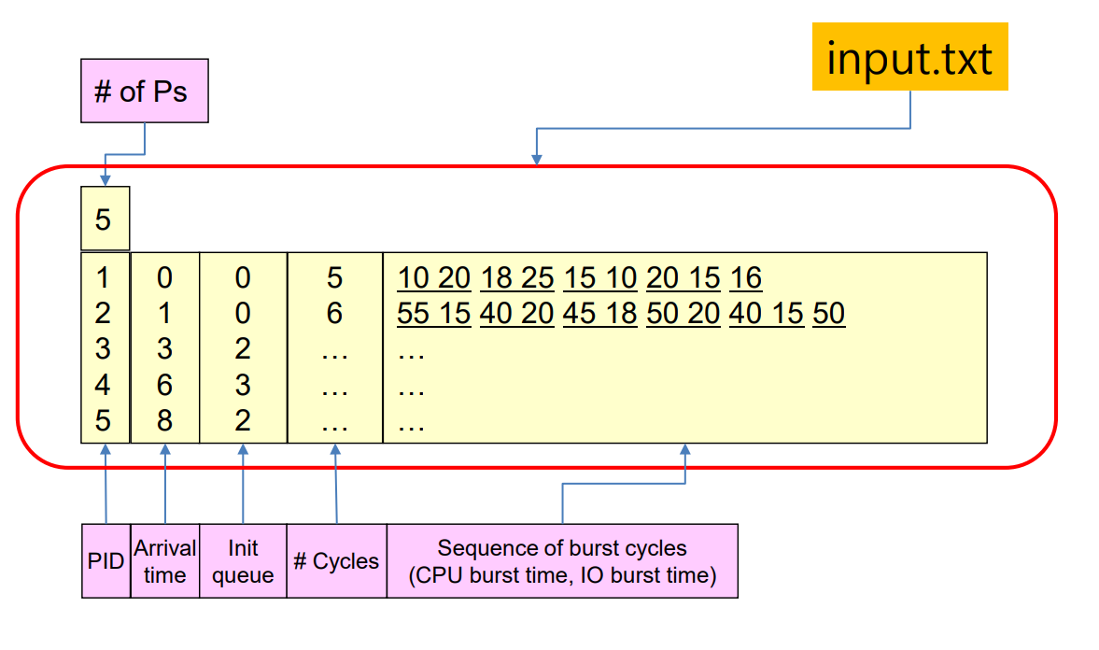

**데이터가 형식에 맞추지 않고 들어오는 경우는 없다고 가정하였고, 형식에 맞추어 들어왔으나 CPU BURST나 IO BURST가 0인 경우는 있을 수 없다고 생각해 해당 값들이 만약 0이라면 에러 메시지를 출력하고 종료하도록 했다**. 만약 첫번째 CPU BURST가 0이 된다면 IO BURST 부터 시작하게 되는데, 이는 running 상태를 거치지 않고 바로 asleep 상태로 들어가게 되는 것과 같으므로 이상하다고 생각했고, 마지막 CPU BURST가 0이 되는 것은 프로젝트의 조건인 CPU BURST로 끝난다는 조건과 위배된다고 생각했다. 또한 중간에 CPU BURST와 IO BURST가 0이 되는 경우에는 그 전 사이클이나 후 사이클의 CPU BURST나 IO BURST 값들과 합칠 수 있으므로 invalid한 input이라고 생각했다.

**또한 마지막 사이클에 CPU BURST의 값만 들어와 저장할 때는 IO BURST 값도 0으로 같이 저장하여 프로세스의 마지막임을 나타나고자 했다.** 또한 가변적인 길이를 가지는 CPU BURST와 IO BURST 저장 전에 TT와 WT를 0으로 임시로 저장하였다. 이는 프로세스가 종료될 때 TT, WT를 계산하여 저장하기 위함이다 저장 형식을 표로 정리하면 다음과 같다.

vector <int> info_ps [1001] structure

|  |  |  |  |  |  |  |  |
| --- | --- | --- | --- | --- | --- | --- | --- |
| PID | AT | INIT_Q | NUM_CYCLE | TT | WT | CPU_BT1  (...continued) | IO_BT1 (...continued) |
| 1 | 0 | 0 | 1 | 0 | 0 | 10 | 0 |
| 2  (...continued) | 1 | 0 | 6 | 0 | 0 | 55 | 15 |

2-2. 전체적인 구성

먼저 전체적으로 while문안에서 time을 1씩 증가시키면서 스케쥴링을 구현하고자 했다. 이때 while문의 종료조건은 처리한 프로세스의 수를 나타내는 done_ps와 전체 프로세스 수인 num_ps가 같아지는 순간 종료하고자 하였다. 이러한 while문 안에 크게 1)enque, 2)scheduling or preemtion, 3) IO burst, 4) CPU burst의 4가지 영역으로 구성하였다.

또한 큐에 어떤것을 넣어줄 것인지를 정해야 했다**. 즉 CPU에서 어떤 정보가 필요할지를 생각하며 큐에 사용되는 아래와 같은 데이터 구조체를 정의했다. info_ps에 접근하기 위한 PID, 그리고 우선적으로 처리해야 할 사이클의 CPU_BT와 IO_BT, 그리고 RQ0, RQ1, RQ2중 어디에 위치한지를 나타내는 PRIORITY, 그리고 몇번째 사이클인지를 나타내는 NUM_CYCLE, 그리고 수행한 burst 시간을 저장하는 BT 변수로 구성하였다.**

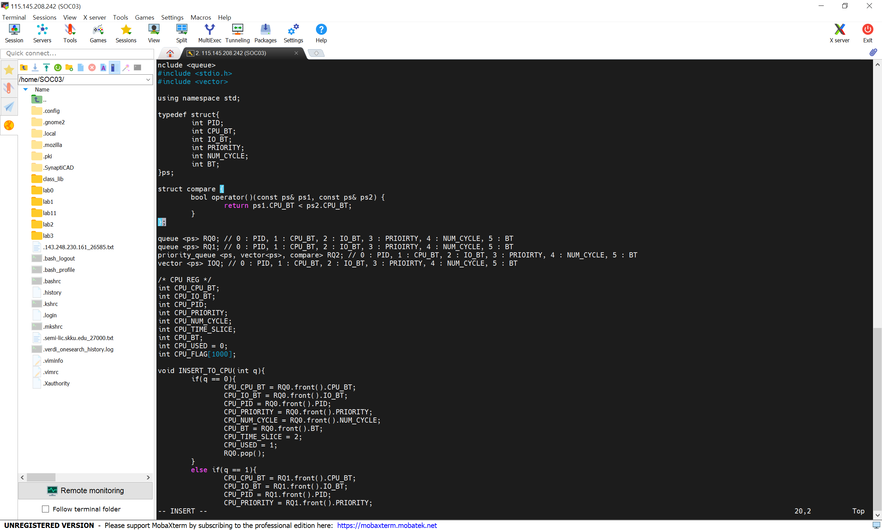

해당 구조체를 바탕으로 RQ0, RQ1, RQ2와 IOQ를 정의하였고, RQ2의 경우 STL의 priority queue로 구현하여 CPU_BT가 작은것이 top으로 오도록, RQ0과 RQ1은 STL의 queue를 통해 구현하였다. 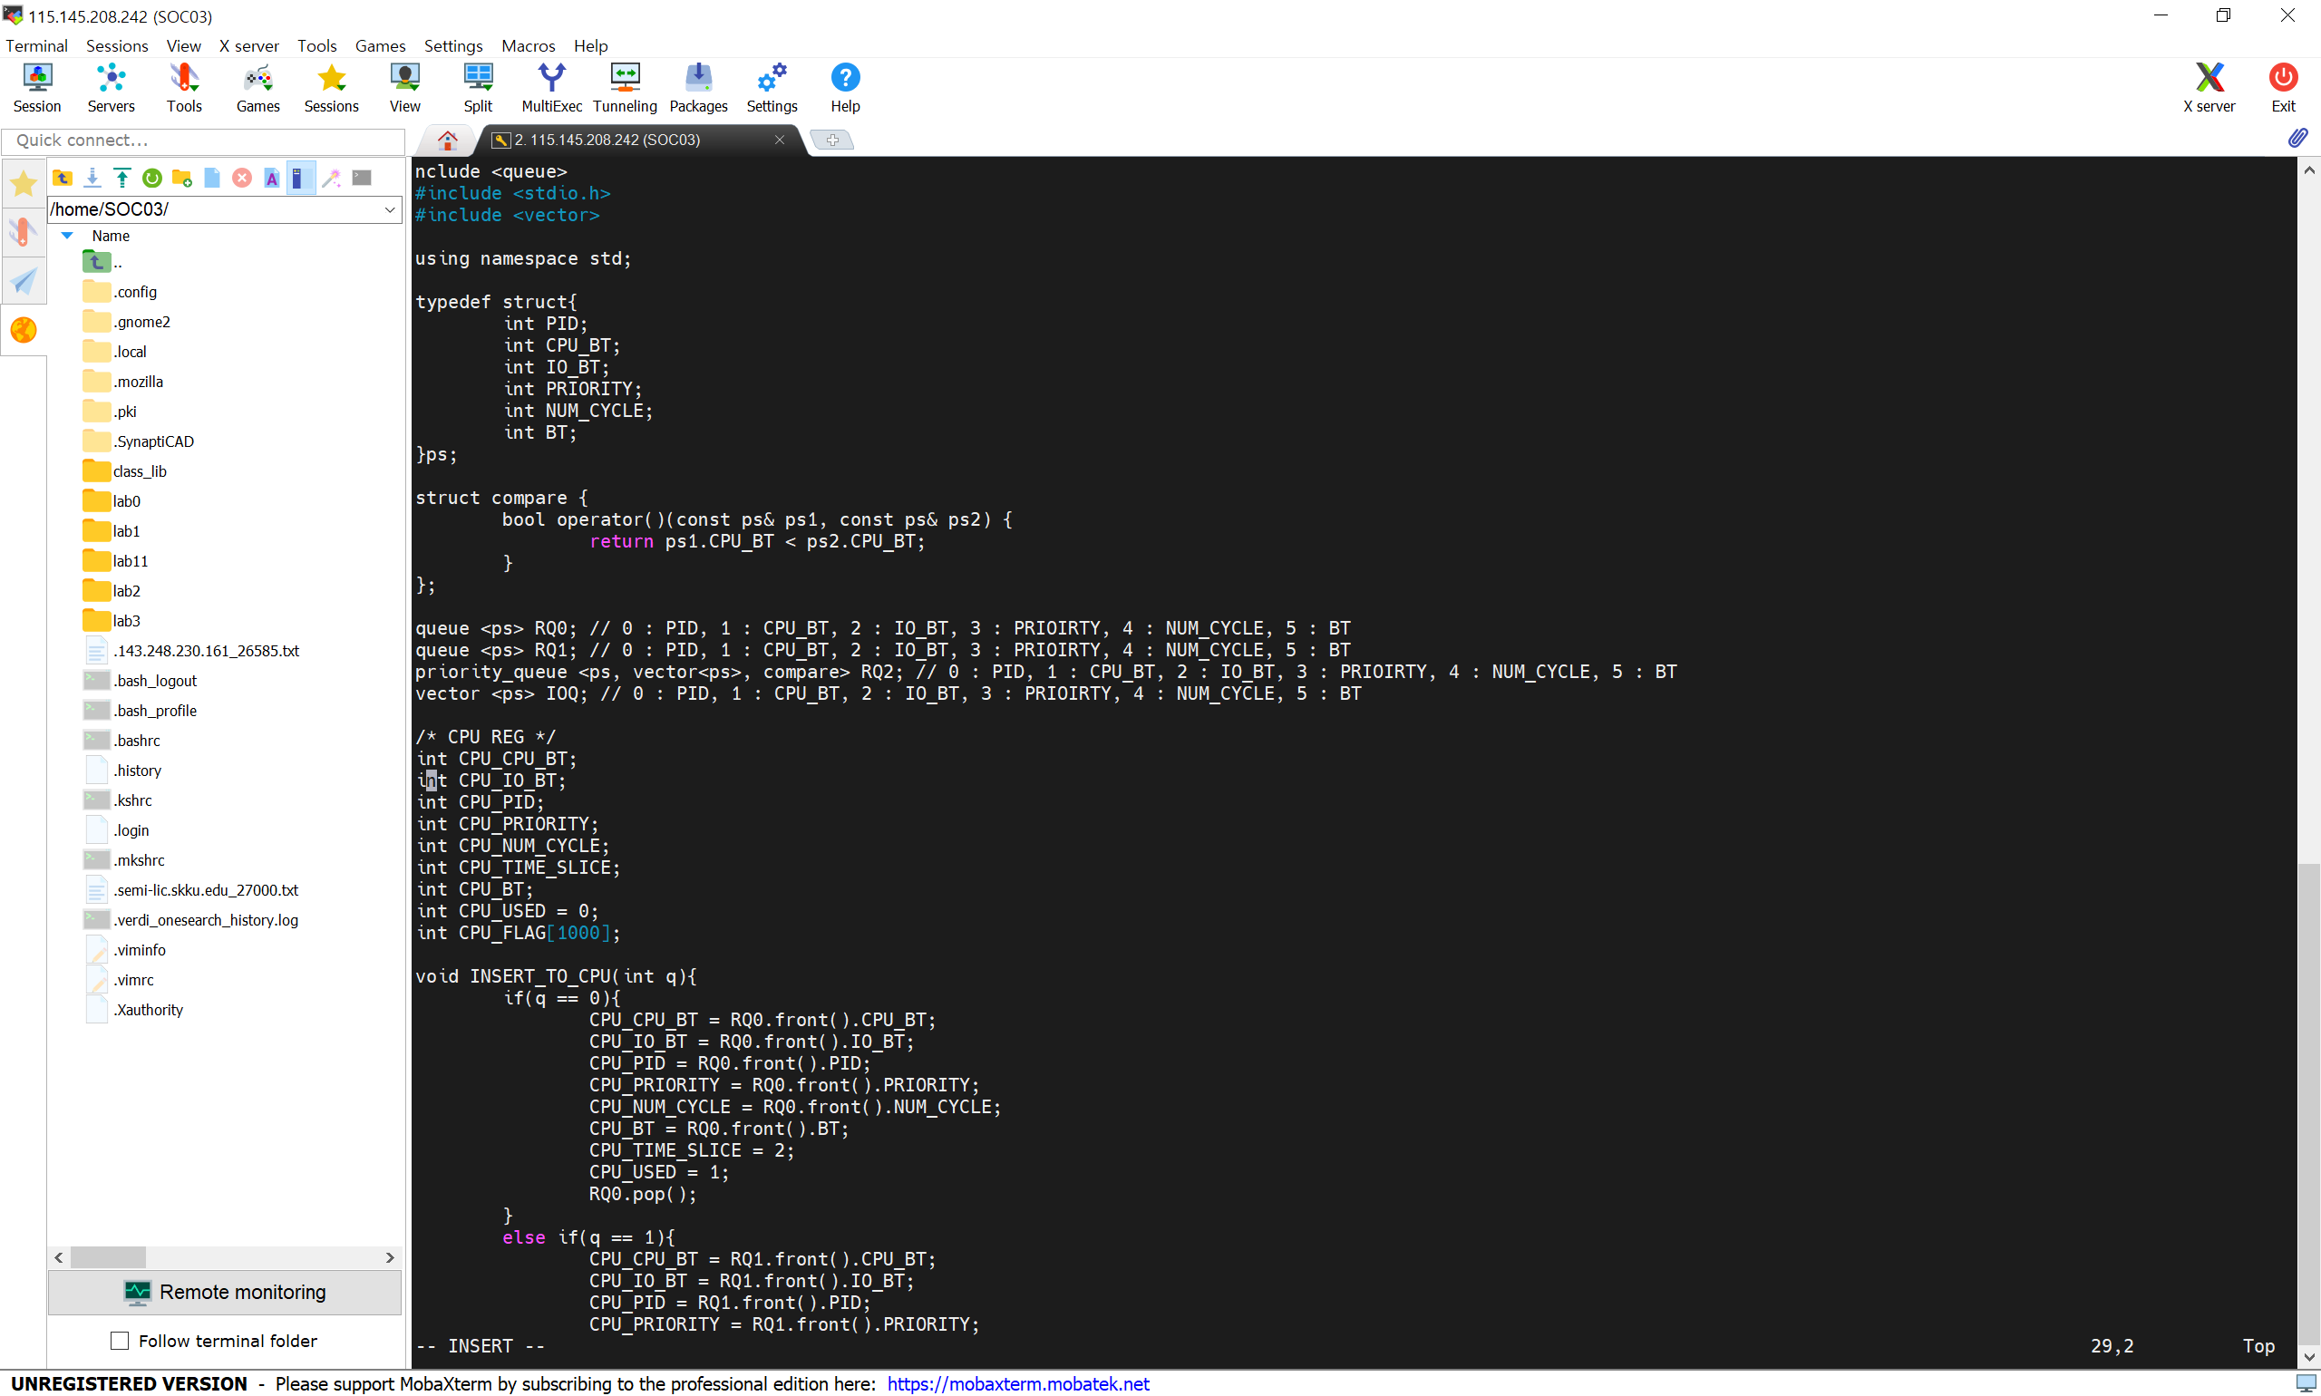

또한 Context switching이 이루어 수 있게 CPU 레지스터들도 정의하였다. 앞에 CPU_ 태그를 붙여 구분이 쉽도록 했고, RQ에서 들어오는 정보들을 저장할 수 있도록 정의하였다. 추가적으로 TIME SLICE 변수를 정의하여 RQ0이나 RQ1에서 CPU를 이용할 때 2 또는 4의 값을 설정하도록 하였고 CPU_USED FLAG를 통해 CPU가 현재 사용중인지 아닌지를 나타내고자 하였다. **time은 100000 정도를 최대로 설정하였다.**

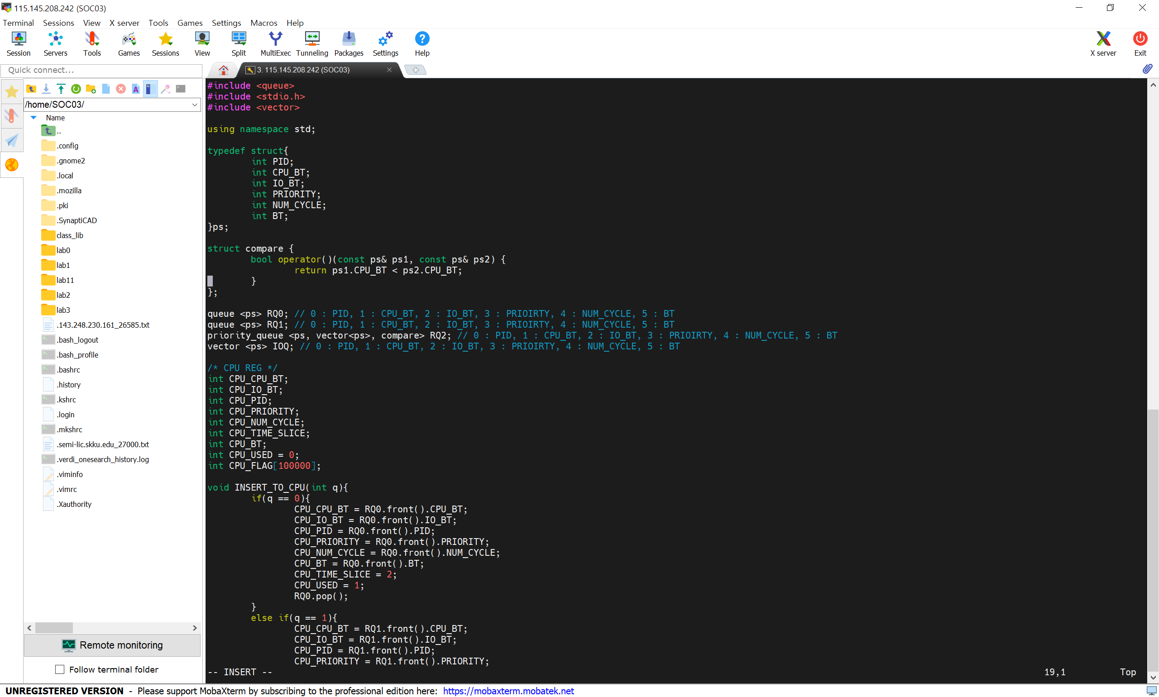

2-3. ENQUE

저장한 프로세스들을 RQ에 넣어주기 위해서는 먼저 AT == time 일 때 INIT_Q로 넣어주면 된다. info_ps에 저장된 AT는 정렬된 데이터가 아니므로 완전탐색을 통해 AT == time인 프로세스들을 찾는다. **이때 같은 AT에 도착한 프로세스의 경우 input.txt에 먼저 기재된 PID 순서대로 RQ에 들어갈 것이라 가정하였다.**

2-4. 스케쥴링 및 preemtion 후 스케쥴링

dispatch를 하는 경우는 크게 두가지가 있다. CPU가 사용중이지 않을 때, 즉 초기 상태부터 RQ에 프로세스가 들어오기까지의 상태나 직전 time에 IO BURST를 모두 실행하여 asleep 상태가 되었거나, 직전 time에 burst를 다 끝내고 프로세스가 terminated되어었을 때이다. 이 경우 CPU_USED FLAG를 통해 해당 값이 0일 경우 스케쥴링을 실행하도록 하였다.

다음으로, CPU는 사용중이지만 time quantum 혹은 shorter remaining burst time을 가진 프로세스가 RQ2로 들어와서 preemtion이 일어나는 경우이다. 이 경우에는 프로젝트의 조건에 따라 RQ0이나 RQ1에서 preemtion이 일어났을 때는 RQ0부터 다시 스케쥴링을, RQ2에서 preemtion이 일어났을 때는 RQ2에서 스케쥴링을 진행하게 된다.

만약 스케쥴링에 성공한다면 CPU_USED FLAG를 1로 바꾸고 RQ0, R01에서 dispatch된 경우 cpu timequantum값을 2 또는 4로 설정하였다.

2-5. IO BURST

IOQ의 경우 추가되었다가 다시 RQ로 돌아가므로 사이즈가 가변적인 vector를 이용하여 구현하였고, 프로젝트의 조건에서 병렬적으로 수행된다고 가정하였으므로 vector의 size만큼 탐색하며 time마다 IO burst를 모두 수행하였다. 이때 io burst가 끝났다면 현재 수행하는 사이클 수에 1을 더한 후, PID 값을 활용하여 info_ps table에서 2 * 가져와야할 사이클 + 4, 2 * 가져와야할 사이클 + 5행의 값을 각각 CPU BURST와 IO BURST에 할당한다. 그 후 priority를 가능하다면 한단계 높인 뒤 다음 time에 활용할 수 있도록 RQ에 push한다. **즉 같은 시간에 IO burst, enque, preemtion로 인해 각각 같은 RQ로 push되었다면 IO burst가 끝나고 wakeup된 프로세스 먼저, 그 뒤 created되어 RQ로 진입한 프로세스, 그리고 마지막으로 preemtion되어 RQ로 다시 돌아온 프로세스 순으로 레디큐에 들어간다고 가정한다.**

**또한 먼저 IOQ에 들어간 프로세스들 부터 io burst가 끝난지를 검사하여 RQ에 push하므로 같은 시간에 끝나더라도 먼저 IOQ에 들어간 프로세스부터 RQ로 push된다.**

2-6. CPU BURST

앞서 dispatch에 성공하여 CPU_USED flag를 1로 설정하였다면 CPU burst를 수행한다. 레디큐에서 pop된 CPU Burst의 값을 1 줄이고, 처리된 burst time에는 1을 더한다. 또한 time quantum 값은 1만큼 줄인다. 나중에 특정 time에 어떤 프로세스가 CPU를 사용했는지 gantt차트에 나타내기 위해 CPU FLAG[time]에 CPU_PID를 저장한다.

해당 과정을 수행한 후 만약 CPU_BT의 값이 0이 된다면 terminated 혹은 asleep 상태로 전이하는 것이다. 앞서 input.txt에서 info_ps로 값을 가져올 때 마지막 io_burst의 값은 0으로 설정하였으므로 CPU_BT가 0이면서 IO_BT도 0이면 terminated 된것이므로 처리된 프로세스 개수를 더하고 TT와 WT를 계산한다. TT의 경우 해당 PID를 사용하여 현재 time에서 AT를 빼면 구할 수 있고, WT의 경우 TT에서 계산한 BT값을 빼면 구할 수 있다. 해당값을 0, 0으로 초기화 해두었던 info_ps table에 저장한 후 CPU_USED FLAG를 0으로 바꾼다.

만약 CPU_BT는 0인데 IO_BT가 0이 아니라면 뒤에 다른 cycle이 있으며 IO Burst를 수행해야 한다는 뜻이다. 따라서 CPU 레지스터의 값들을 IO queue로 넣어준다. 그 후 time을 1더해 시간이 흘러가도록 한다.

**3. 실행 결과를 보는 방법에 대한 설명**

먼저 실행을 위해서는 input.txt와 project1.cpp 파일을 같은 디렉토리 안에 두어야 한다. 그 후 g++ -o project1 project1.cpp를 통해 컴파일 한 후, ./project1 명령을 통해 파일을 실행한다. 그럼 결과가 표준출력으로 나오게 된다.

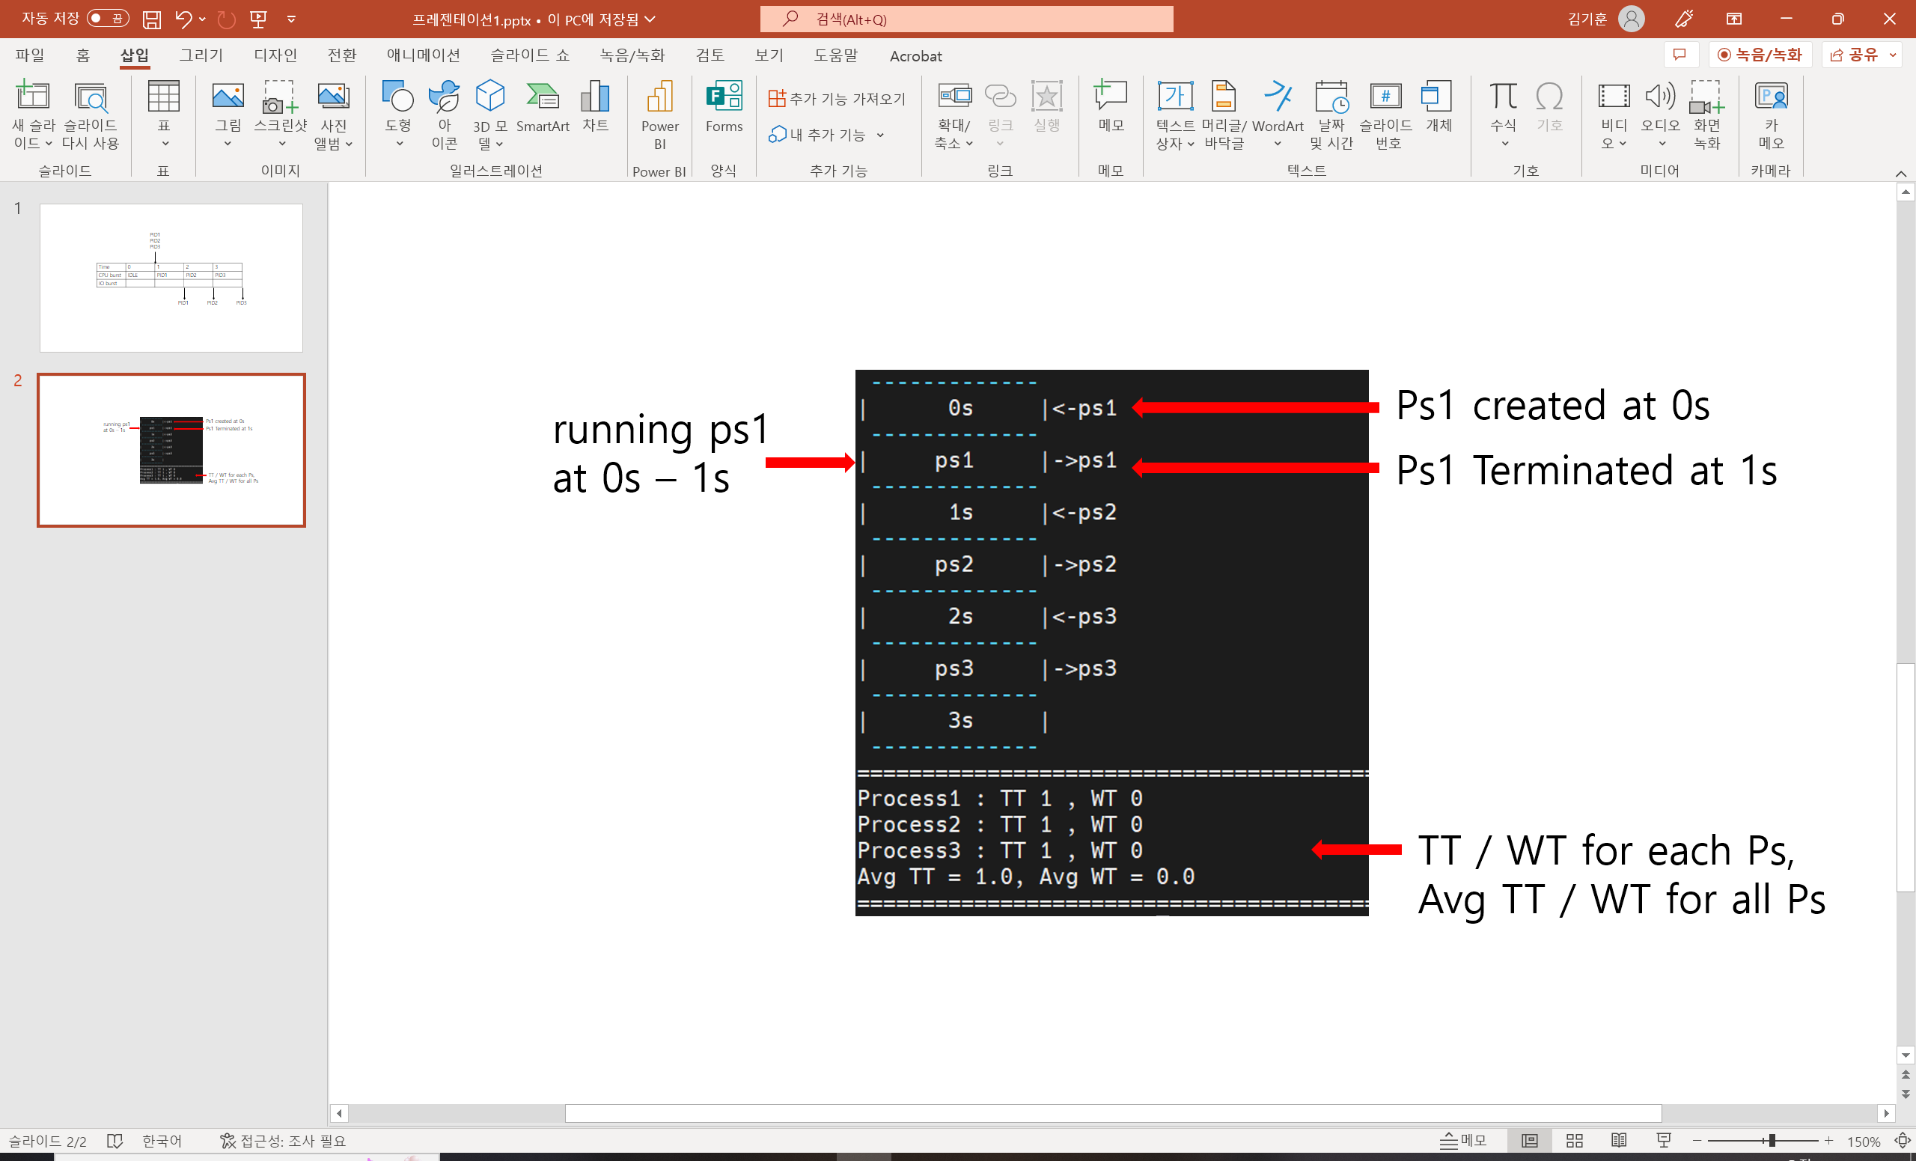

출력으로는 Gantt chart와 각 프로세스별 TT와 WT, 전체 프로세스의 평균 TT 및 평균 WT를 나타내었다. 먼저 Gantt chart는 수업시간에 그렸던 Gantt chart와 최대한 유사하지만 세로방향으로 그려 쉽게 알아볼 수 있도록 하였다. 먼저 0s, 1s 등과 같이 특정 time들을 표로 표시하고 그 사이에 있는 ps1, ps2 등의 표는 cpu에서 running 된 프로세스들을 표시한 것이다. 즉 ps1의 경우에 0s – 1s 동안 running 된것이라고 이해할 수 있다. 또한 <- ps1 같이 화살표가 왼쪽을 향해 있는 경우 프로세스가 created된 것을 표시하였다. -> ps1 같이 화살표가 오른쪽을 향해 있는 경우 프로세스가 terminated 된 것을 표시하였다. 위의 예시를 보면 <-ps1이 0s 표 옆에 있으므로 0s 시점에 created 되었음을 알 수 있다. -> ps1의 경우 0s – 1s동안 running한 후 1s에 terminated 되는데, 1s에 created 되는 프로세스와 겹치게 되면 가독성이 나빠지기 때문에 running되는 프로세스 옆에 표기하였다.

**4. 다양한 입력에 대한 실행 결과**

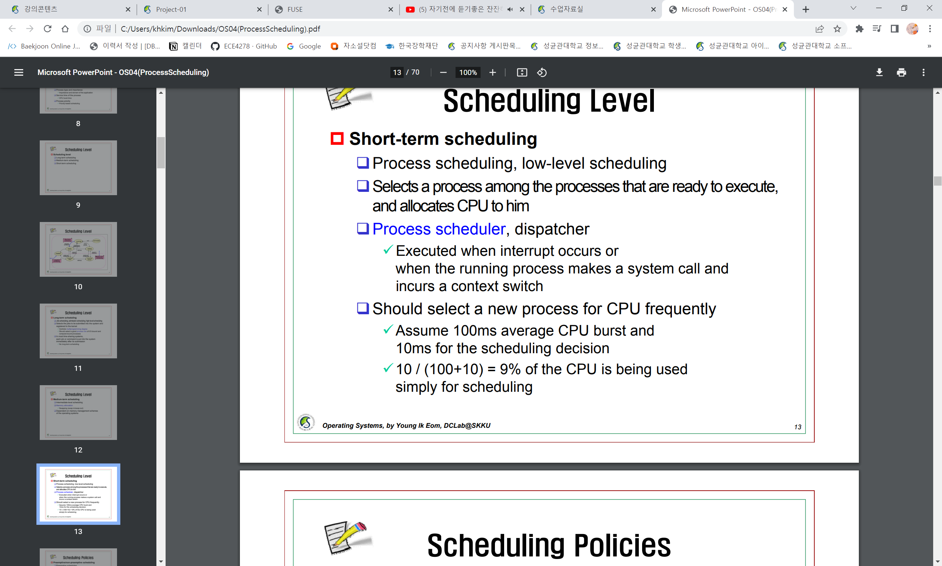

스케쥴링은 다음 3가지 경우에서 발생한다. 1) 프로세스의 burst가 다 끝났을 때, 2) preemtion이 일어날 때, 3) IO burst 등으로 asleep 할 때이다. 따라서 이 3가지 경우를 가정하고, RQ0 / RQ1 / RQ2에서 dispatch된 프로세스들이 done되거나, preemtion되거나, asleep할 때, 각각 RQ0, RQ1, RQ2에서 dispatch되는 경우가 정상적으로 수행되는지를 검증해본다.

|  |  |
| --- | --- |
| 1 | dispatched from RQ0 process done -> RQ0 dispatch / RQ1 dispatch / RQ2 dispatch |
| 2 | dispatched from RQ1 process done -> RQ0 dispatch / RQ1 dispatch / RQ2 dispatch |
| 3 | dispatched from RQ2 process done -> RQ0 dispatch / RQ1 dispatch / RQ2 dispatch |
| 4 | dispatched from RQ0 process preemtion -> RQ0 dispatch / RQ1 dispatch / RQ2 dispatch |
| 5 | dispatched from RQ1 process preemtion -> RQ0 dispatch / RQ1 dispatch / RQ2 dispatch |
| 6 | dispatched from RQ2 process preemtion -> RQ2 dispatch |
| 7 | dispatched from RQ0 process asleep -> RQ0 dispatch / RQ1 dispatch / RQ2 dispatch |
| 8 | dispatched from RQ1 process asleep -> RQ0 dispatch / RQ1 dispatch / RQ2 dispatch |
| 9 | dispatched from RQ2 process asleep -> RQ0 dispatch / RQ1 dispatch / RQ2 dispatch |

또한 특수한 경우가 생길 수 있는데, 예를 들어 프로세스가 처음 INIT_RQ로 들어갈 때 같은 시간에 두 프로세스가 들어오거나, IOQ에서 IO burst가 끝나고 같은 시간에 두 프로세스가 같은 RQ로 들어가게 되는 경우 어떤 프로세스가 먼저 처리되는지 등을 확인해볼 필요가 있다. 따라서 다음 네가지 경우에 대해서 검증해보려 한다.

|  |  |
| --- | --- |
| 10 | 2process arrive INIT_RQ at same time -> input.txt 앞순서, First RQ in |
| 11 | 2process arrive RQ from IOQ at same time -> First IOQ come, First RQ in |
| 12 | IF CPU OR IO BURST 0 -> invalid input |
| 13 | IOQ, created, preemtion된 process이 RQ at same time -> IOQ / created / preemtion순 |

4-1. dispatched from RQ0 process done -> RQ0 dispatch / RQ1 dispatch / RQ2dispatch

<예상>

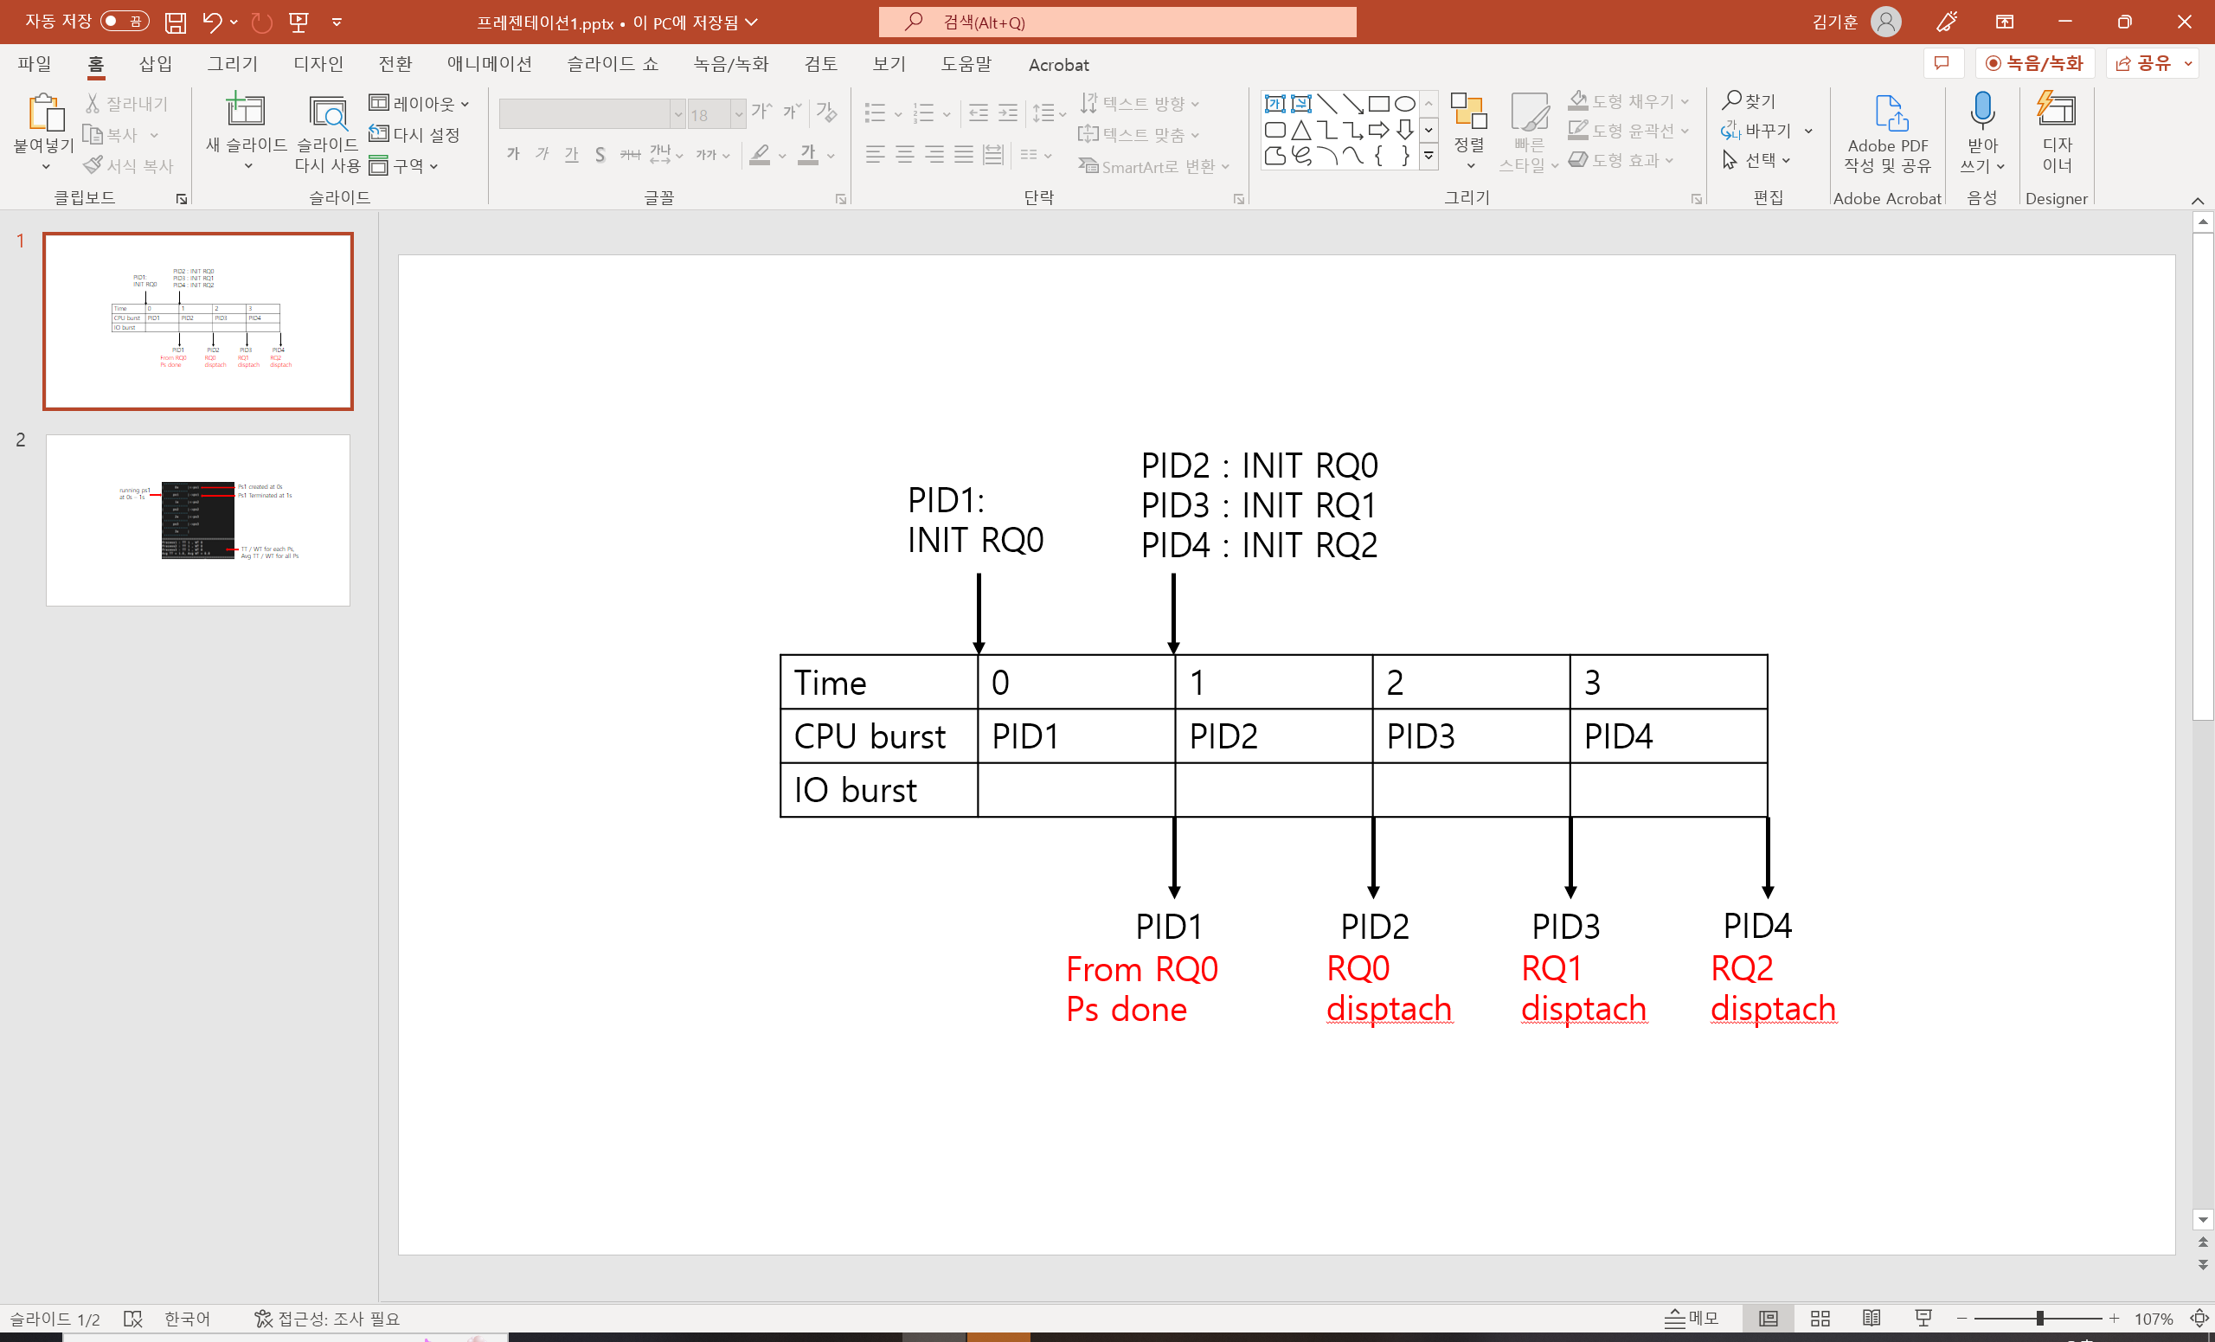

<결과>

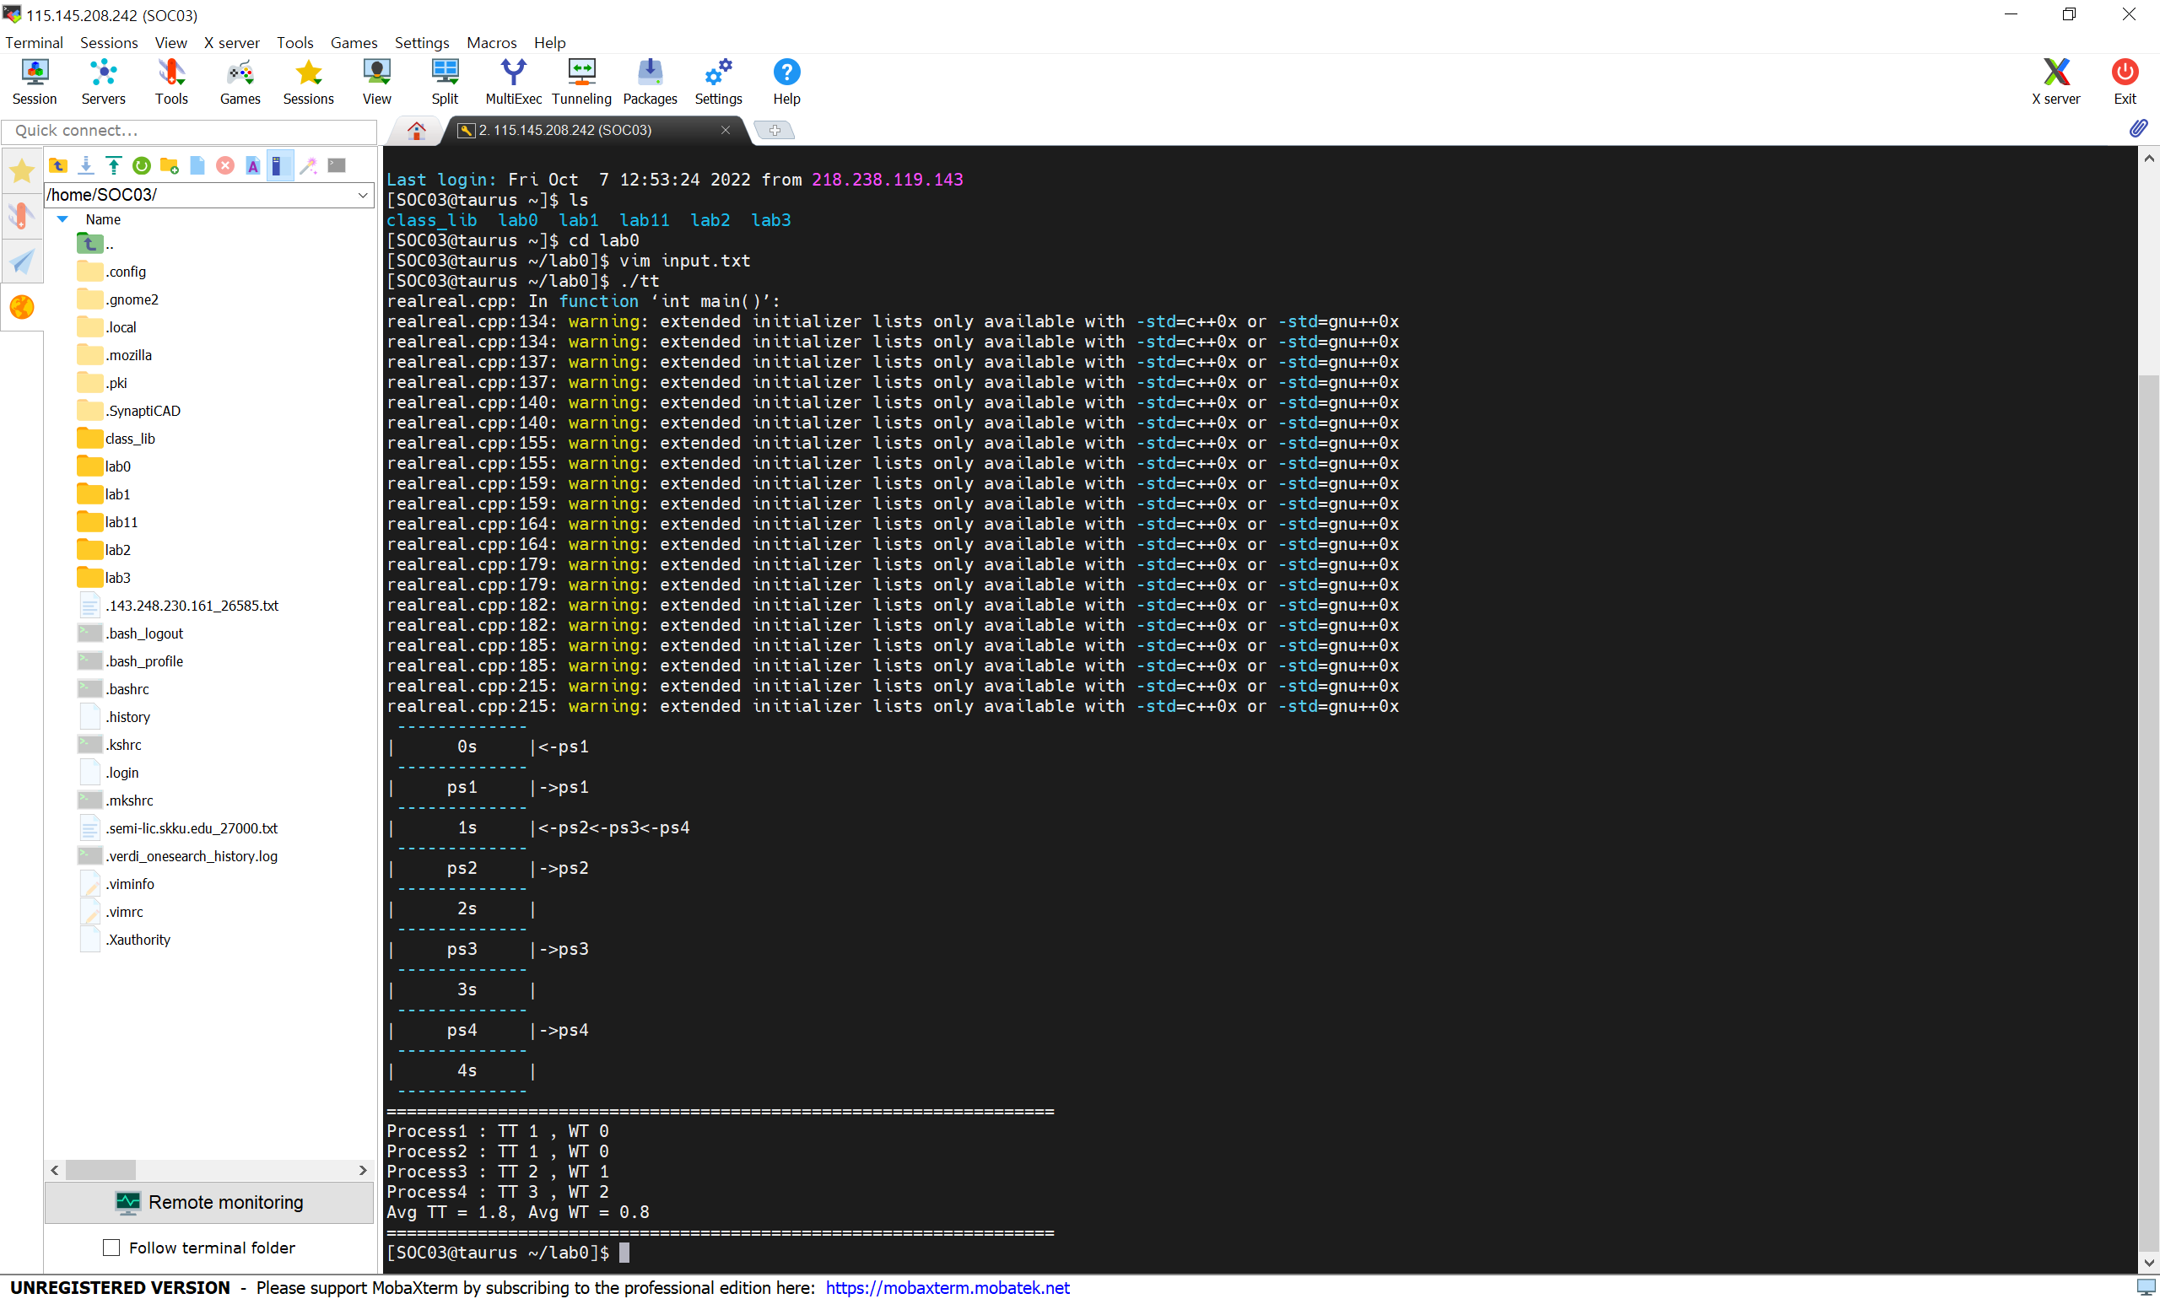 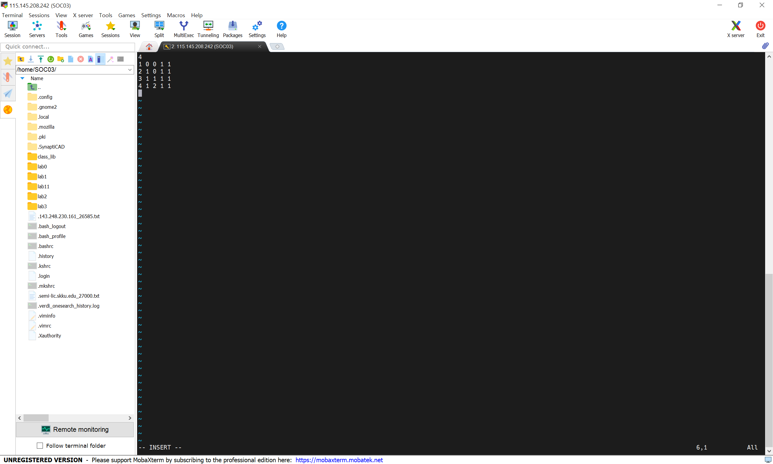

4-2. dispatched from RQ1 process done -> RQ0 dispatch / RQ1 dispatch / RQ2dispatch

<예상>

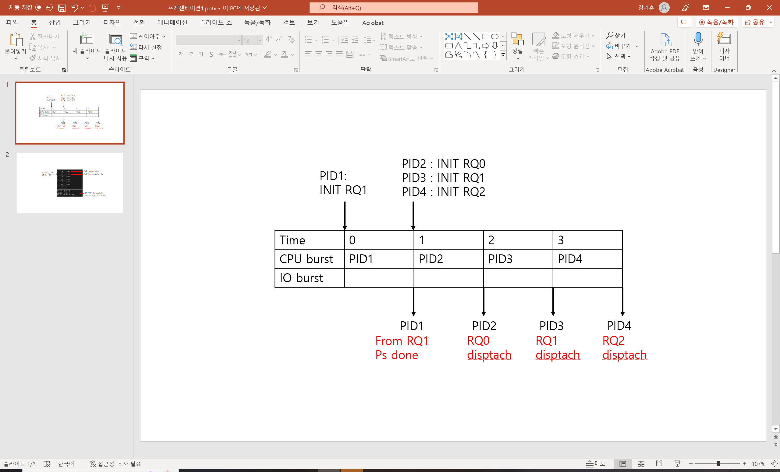

<결과>

 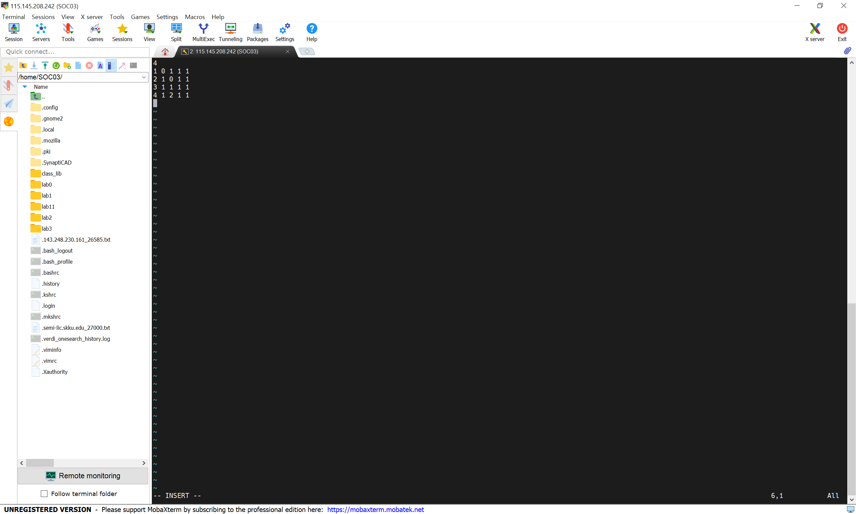

4-3. dispatched from RQ1 process done -> RQ0 dispatch / RQ1 dispatch / RQ2dispatch

<예상>

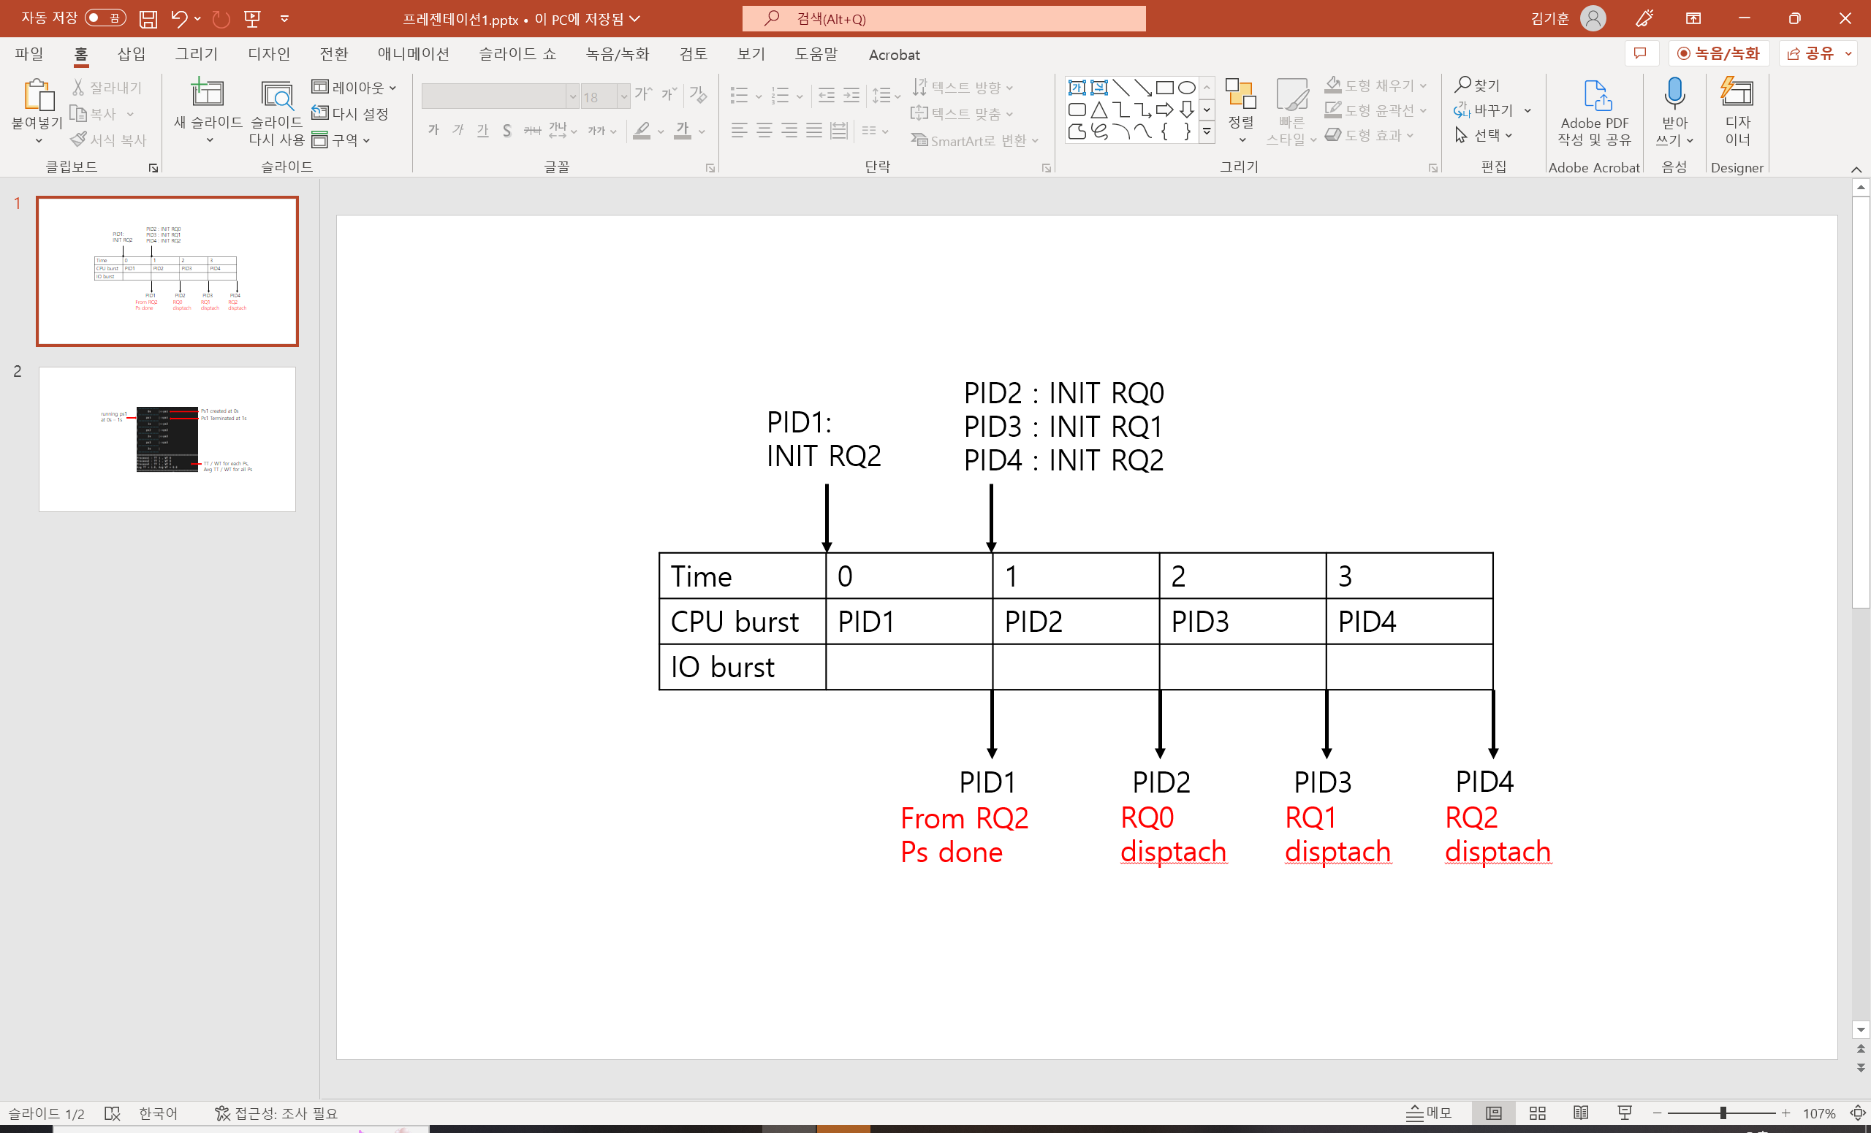

<결과>

 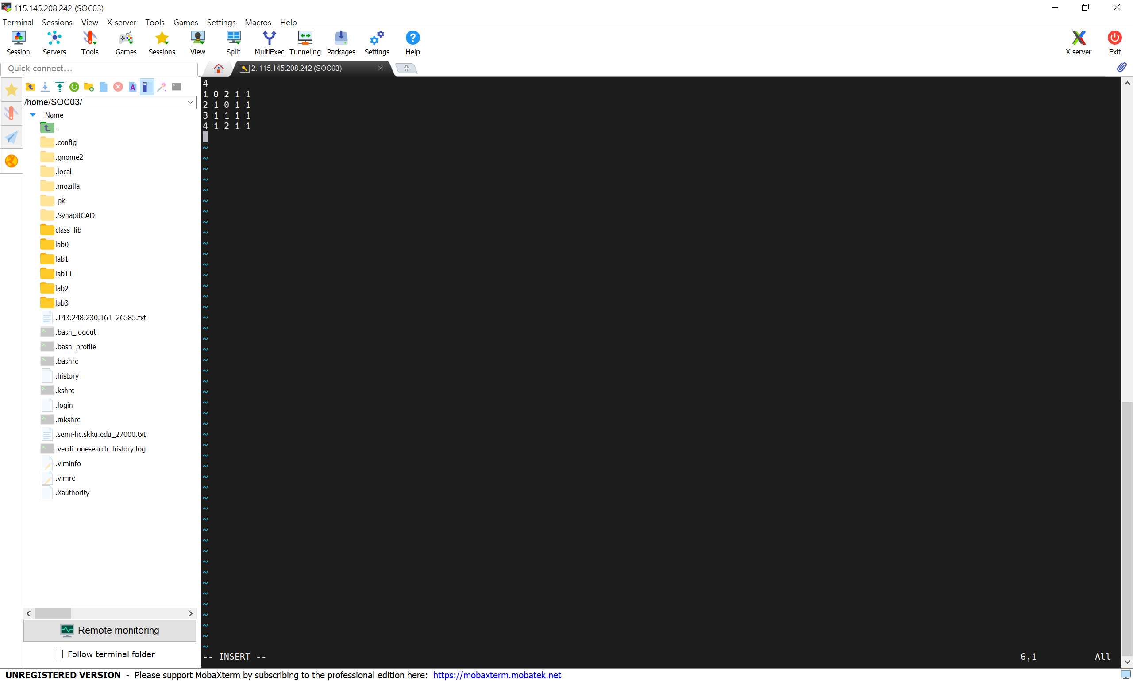

4-4. dispatched from RQ0 process preemtion -> RQ0 dispatch / RQ1 dispatch / RQ2 dispatch

<예상1>

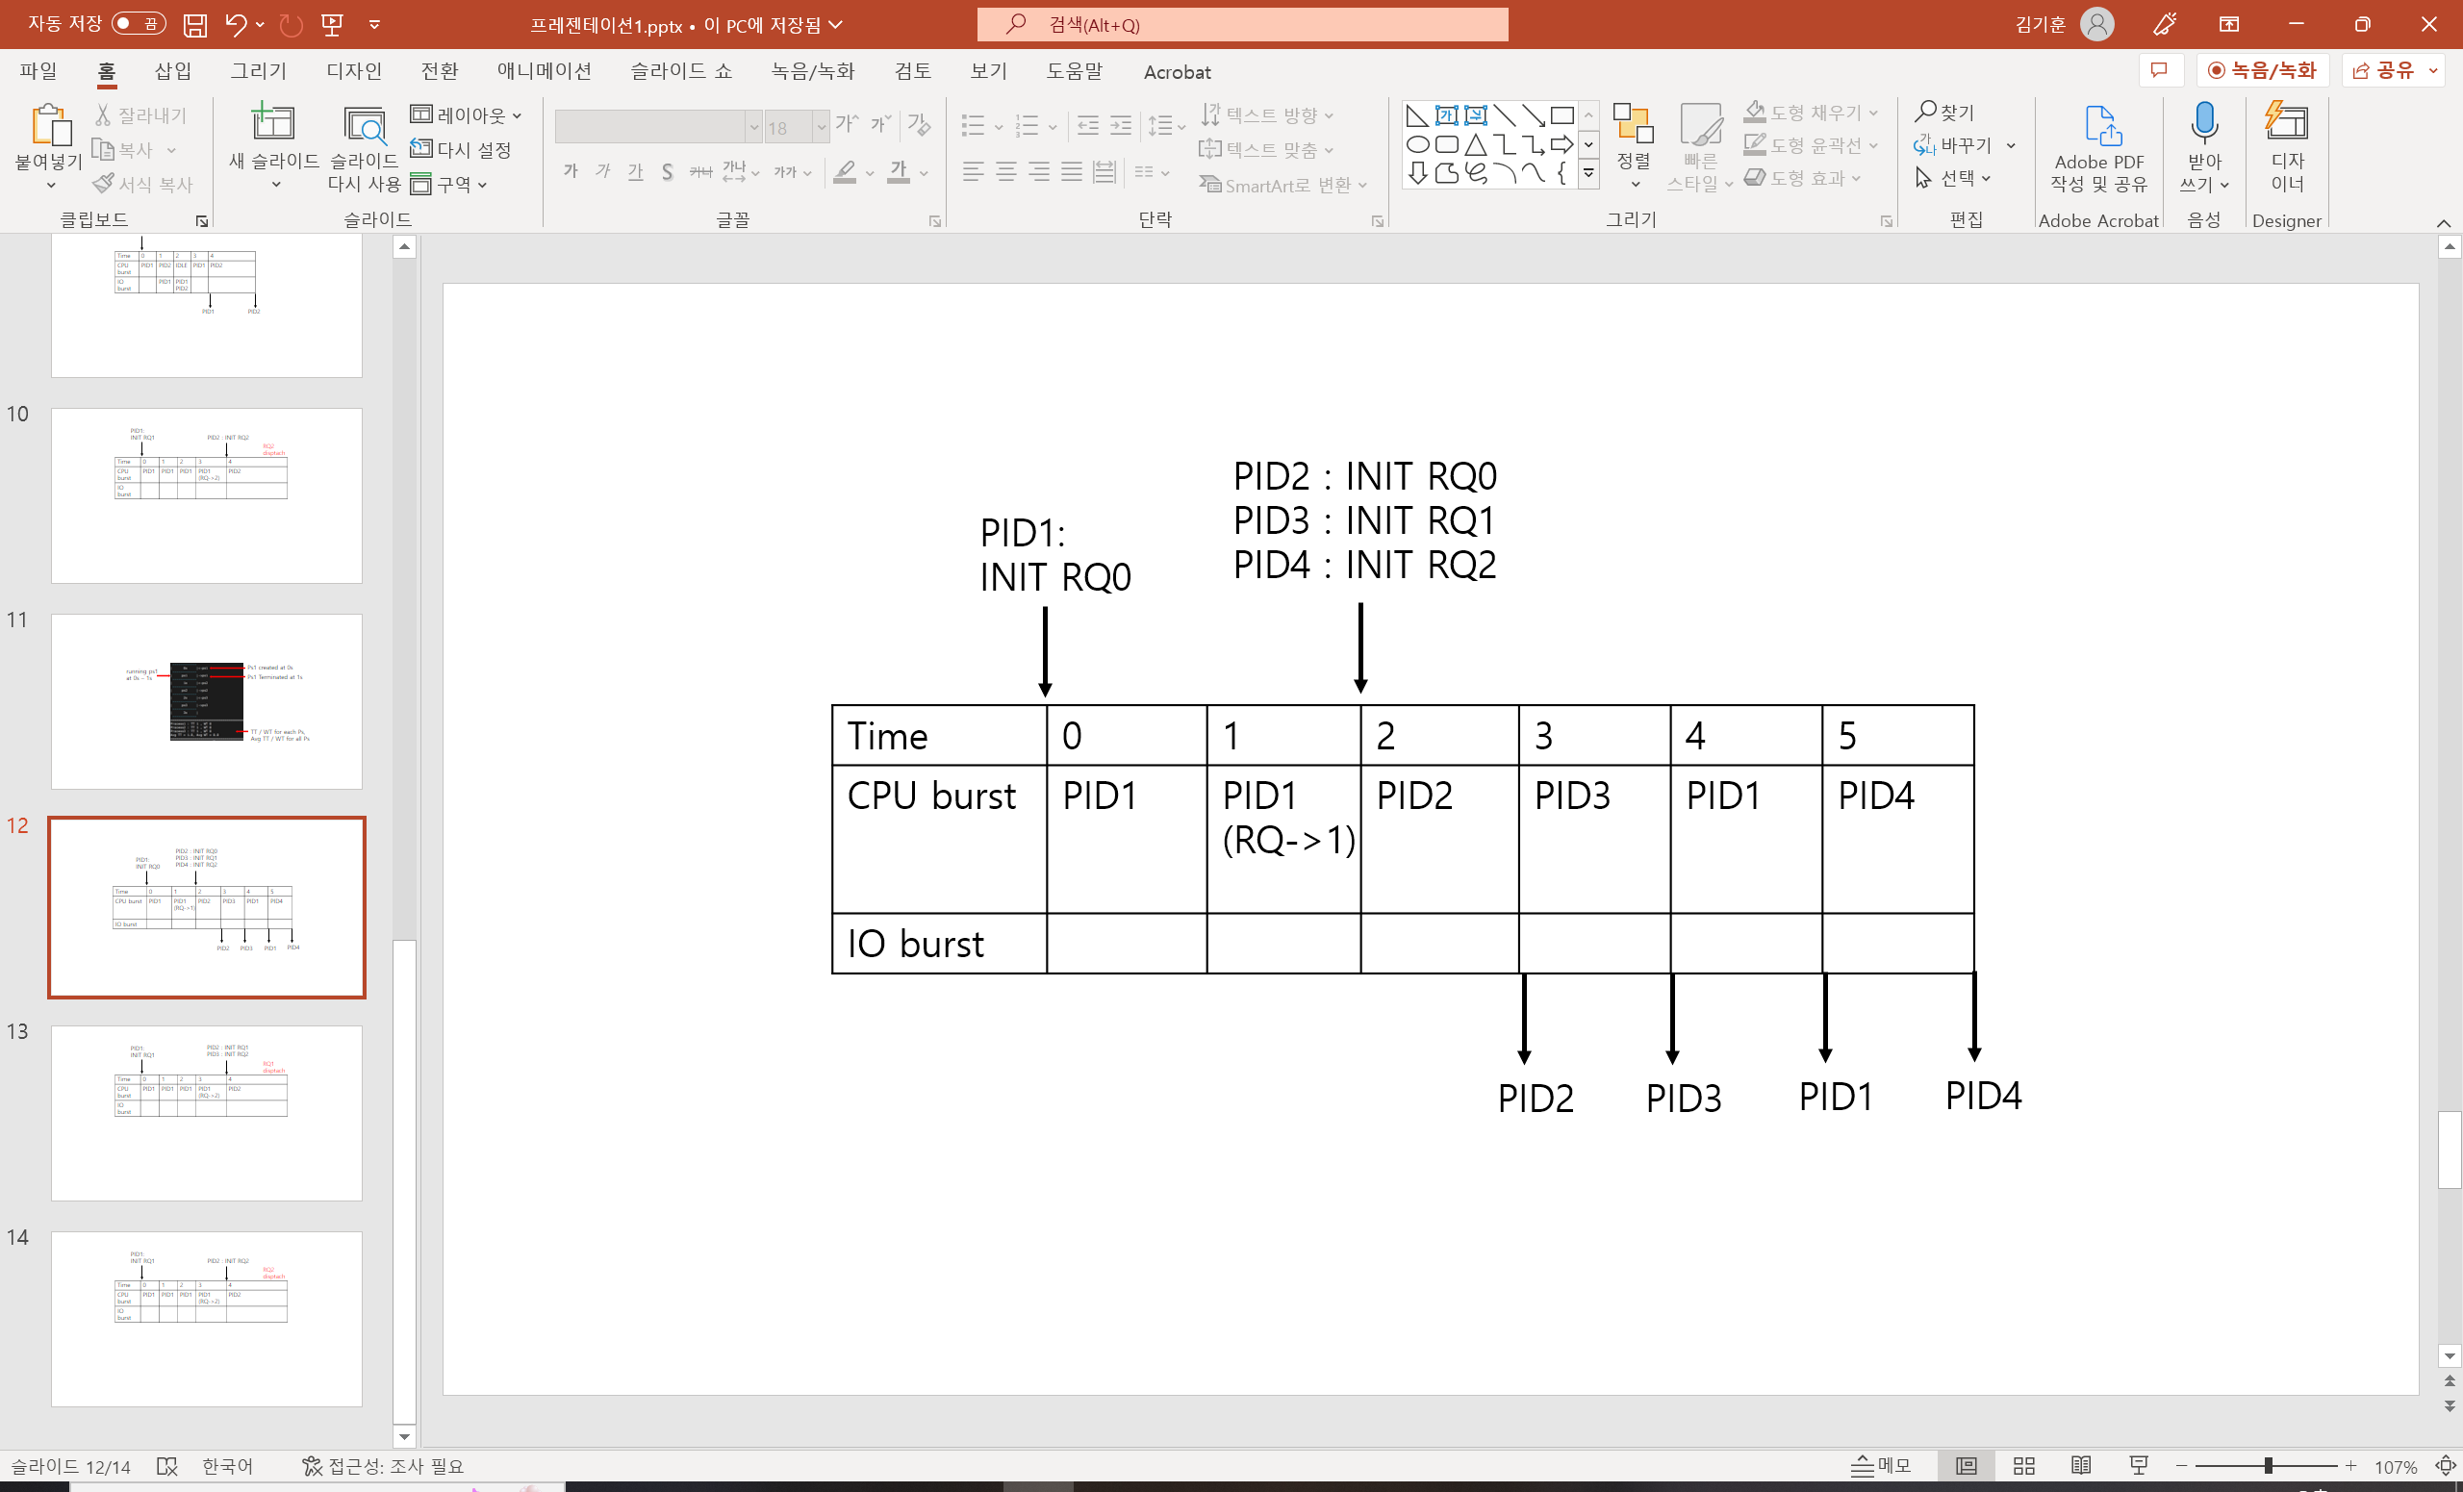

<결과1>

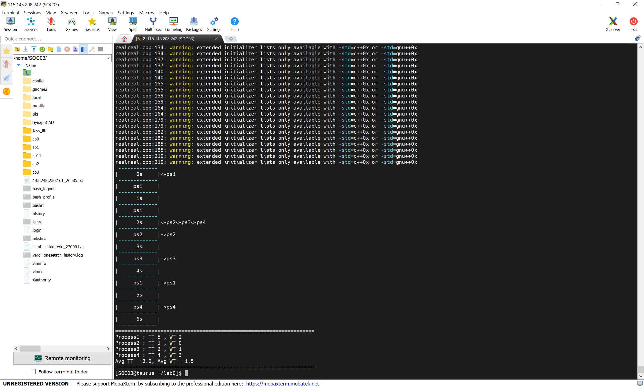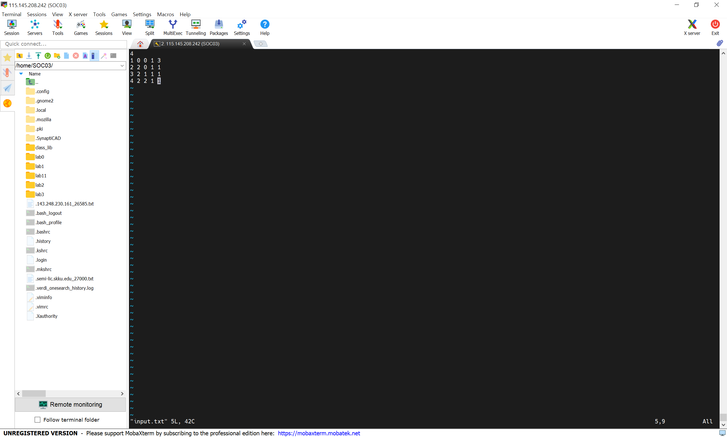

<예상2>

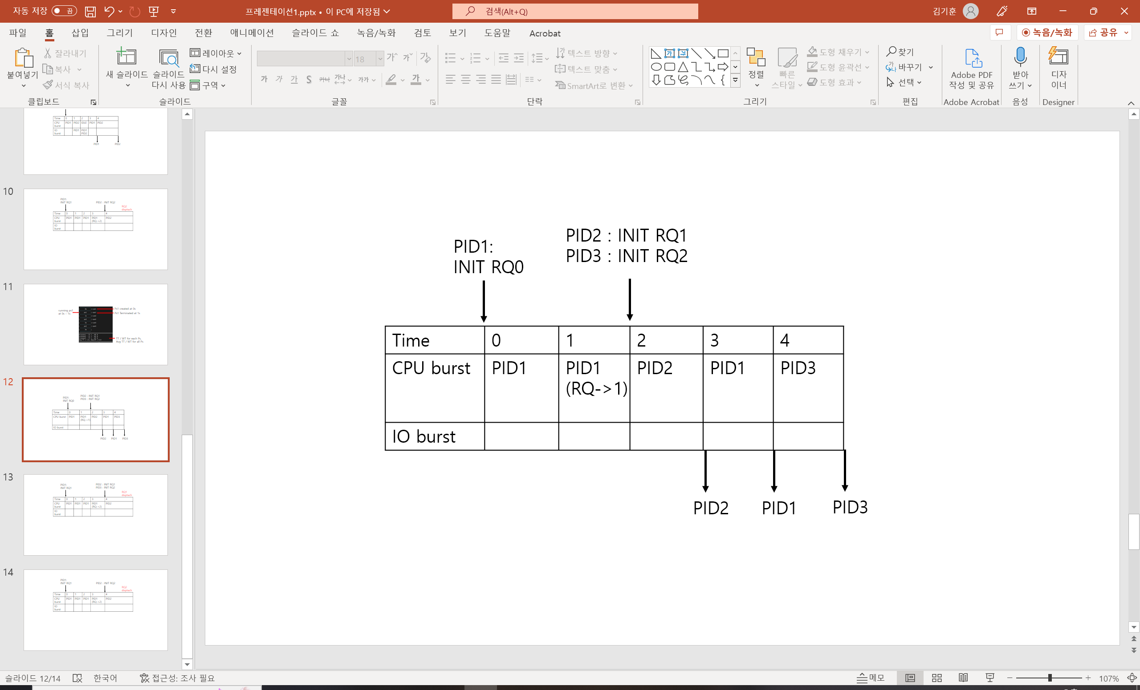

<결과2>

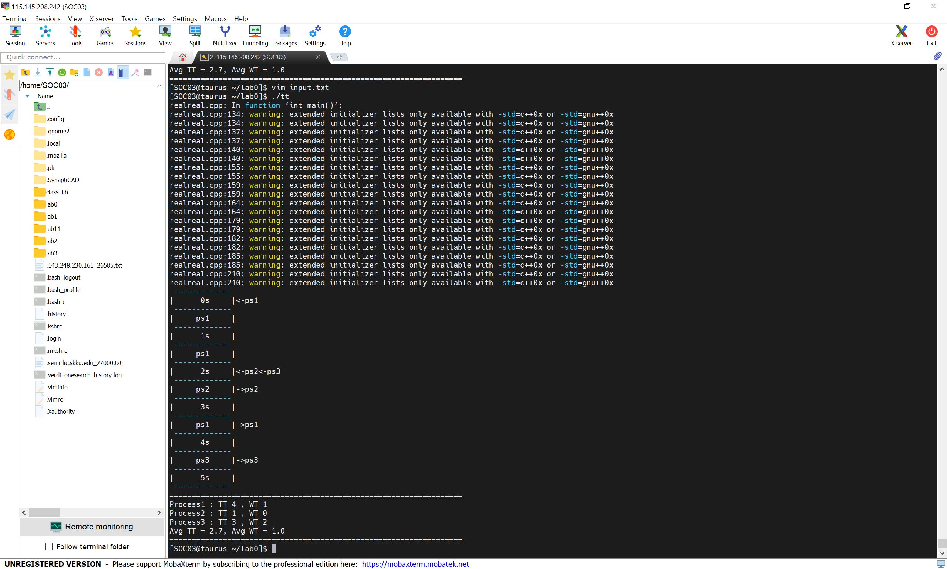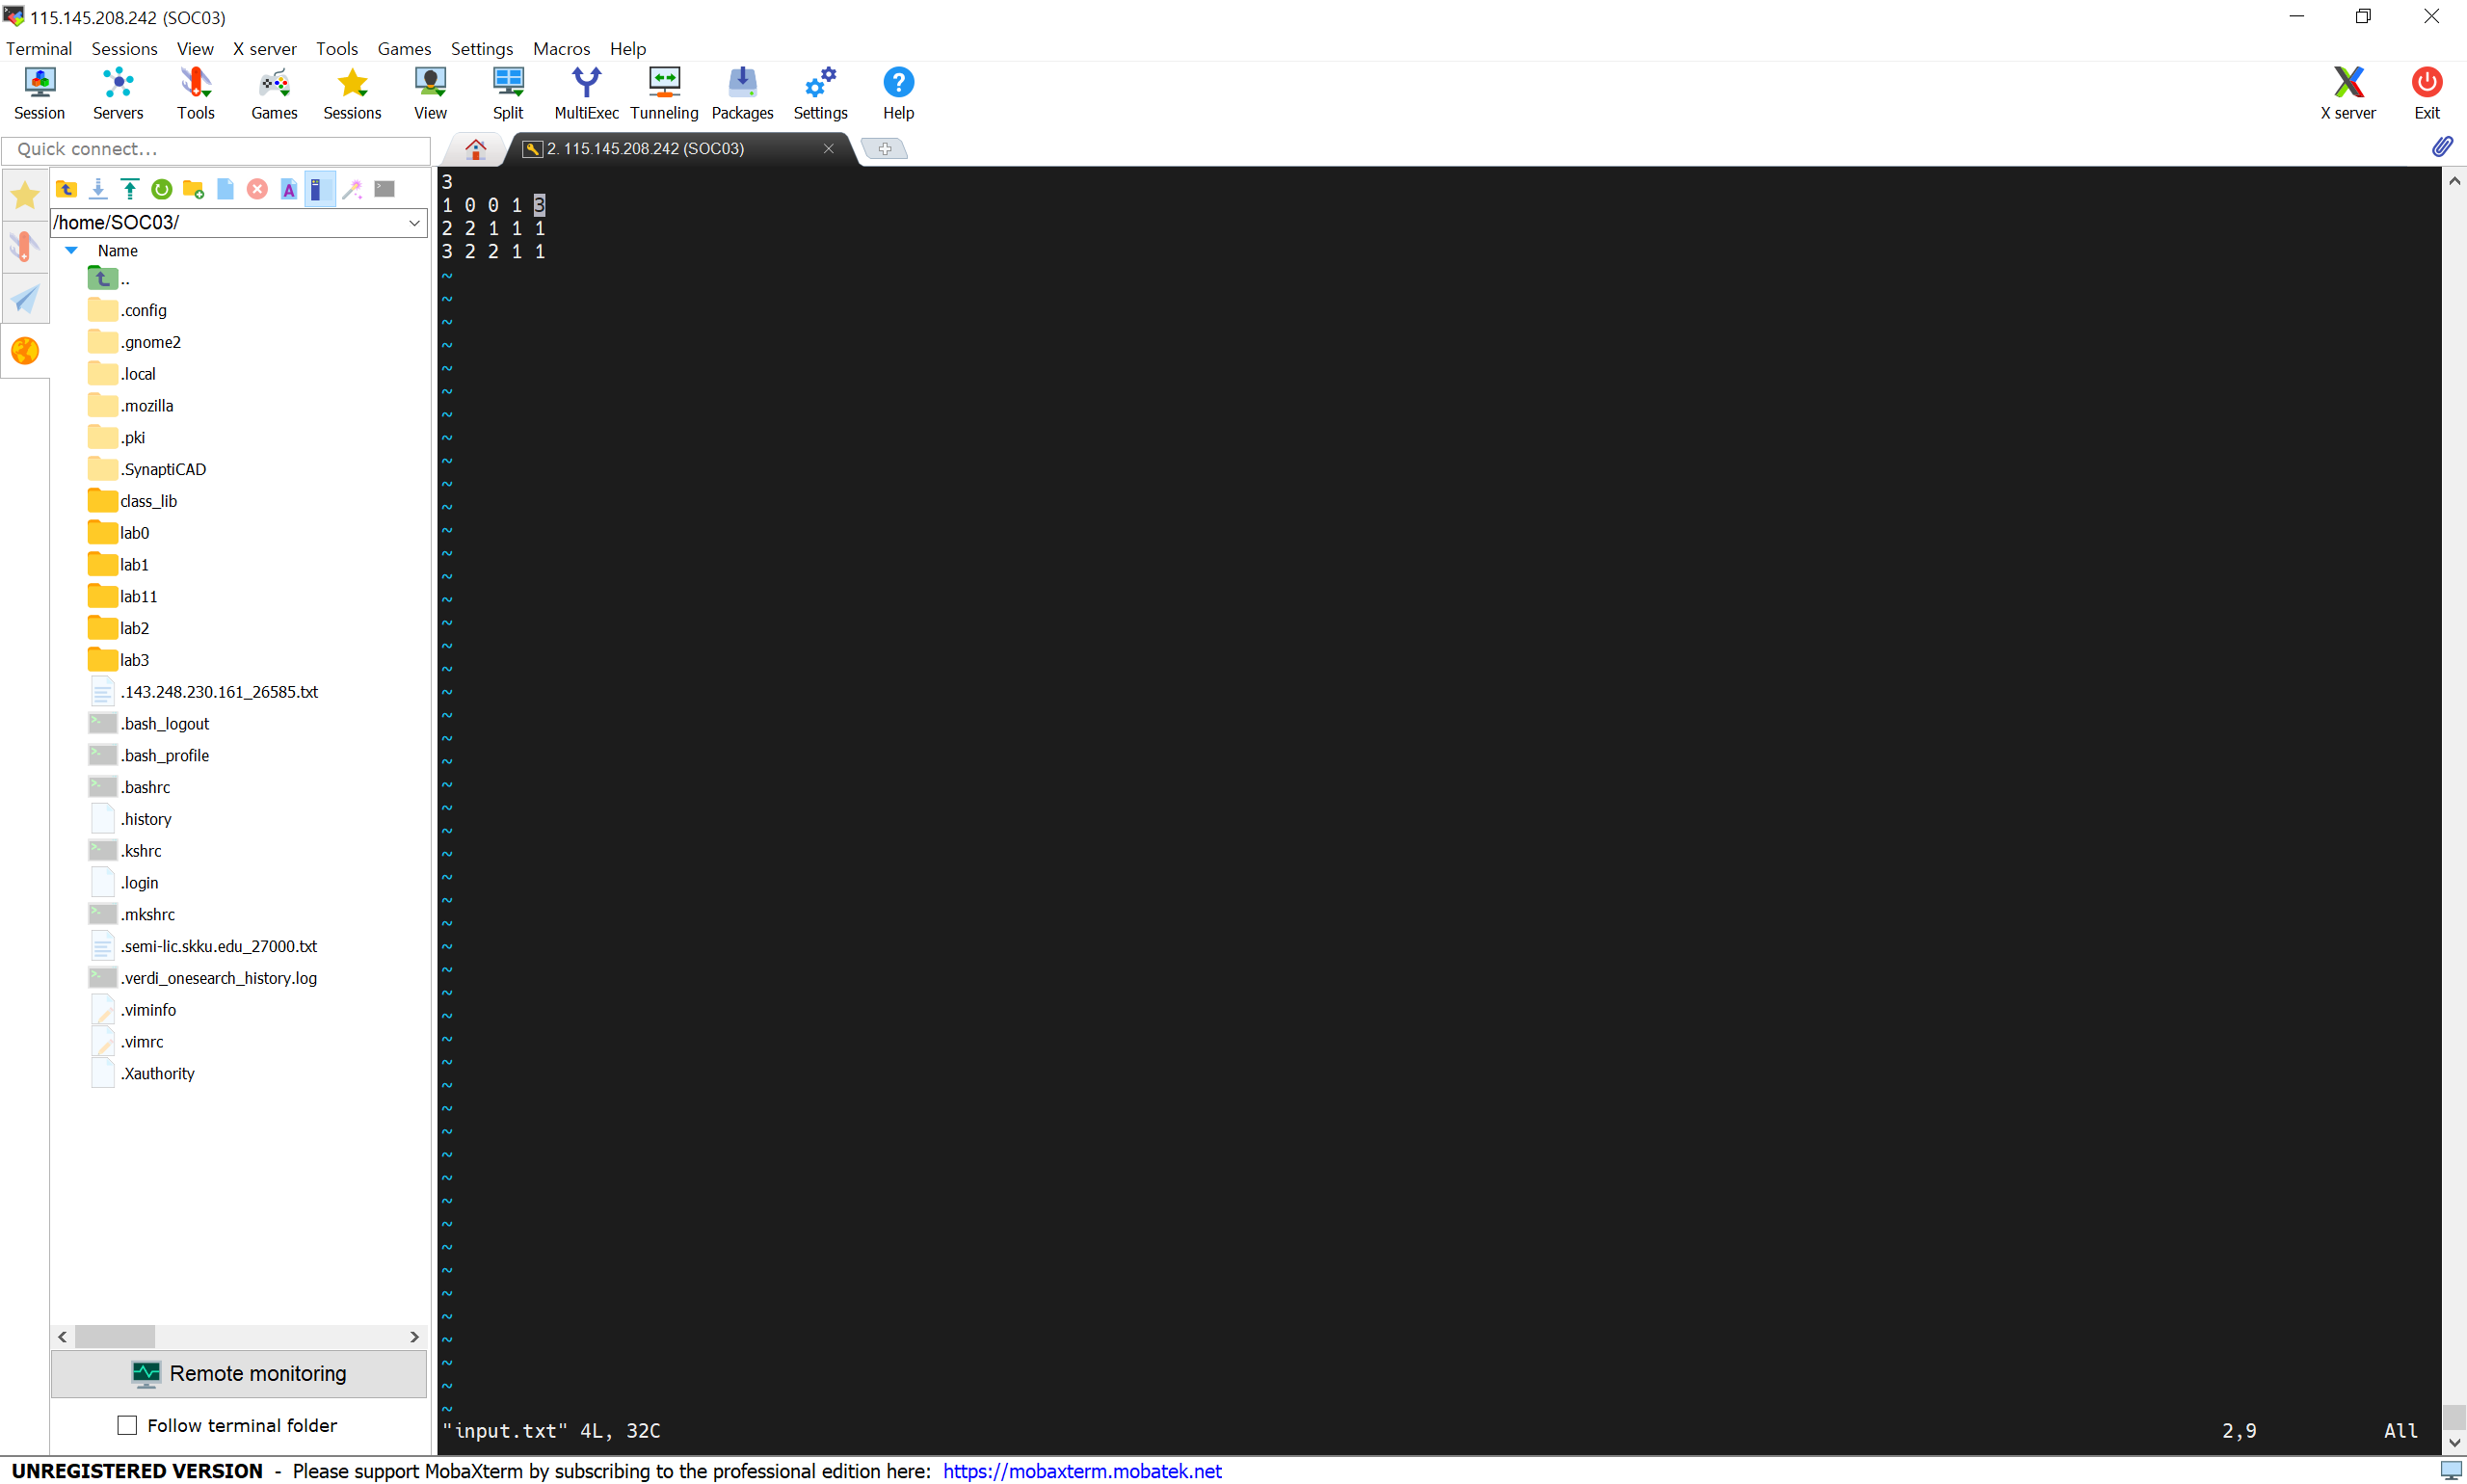

<예상3>

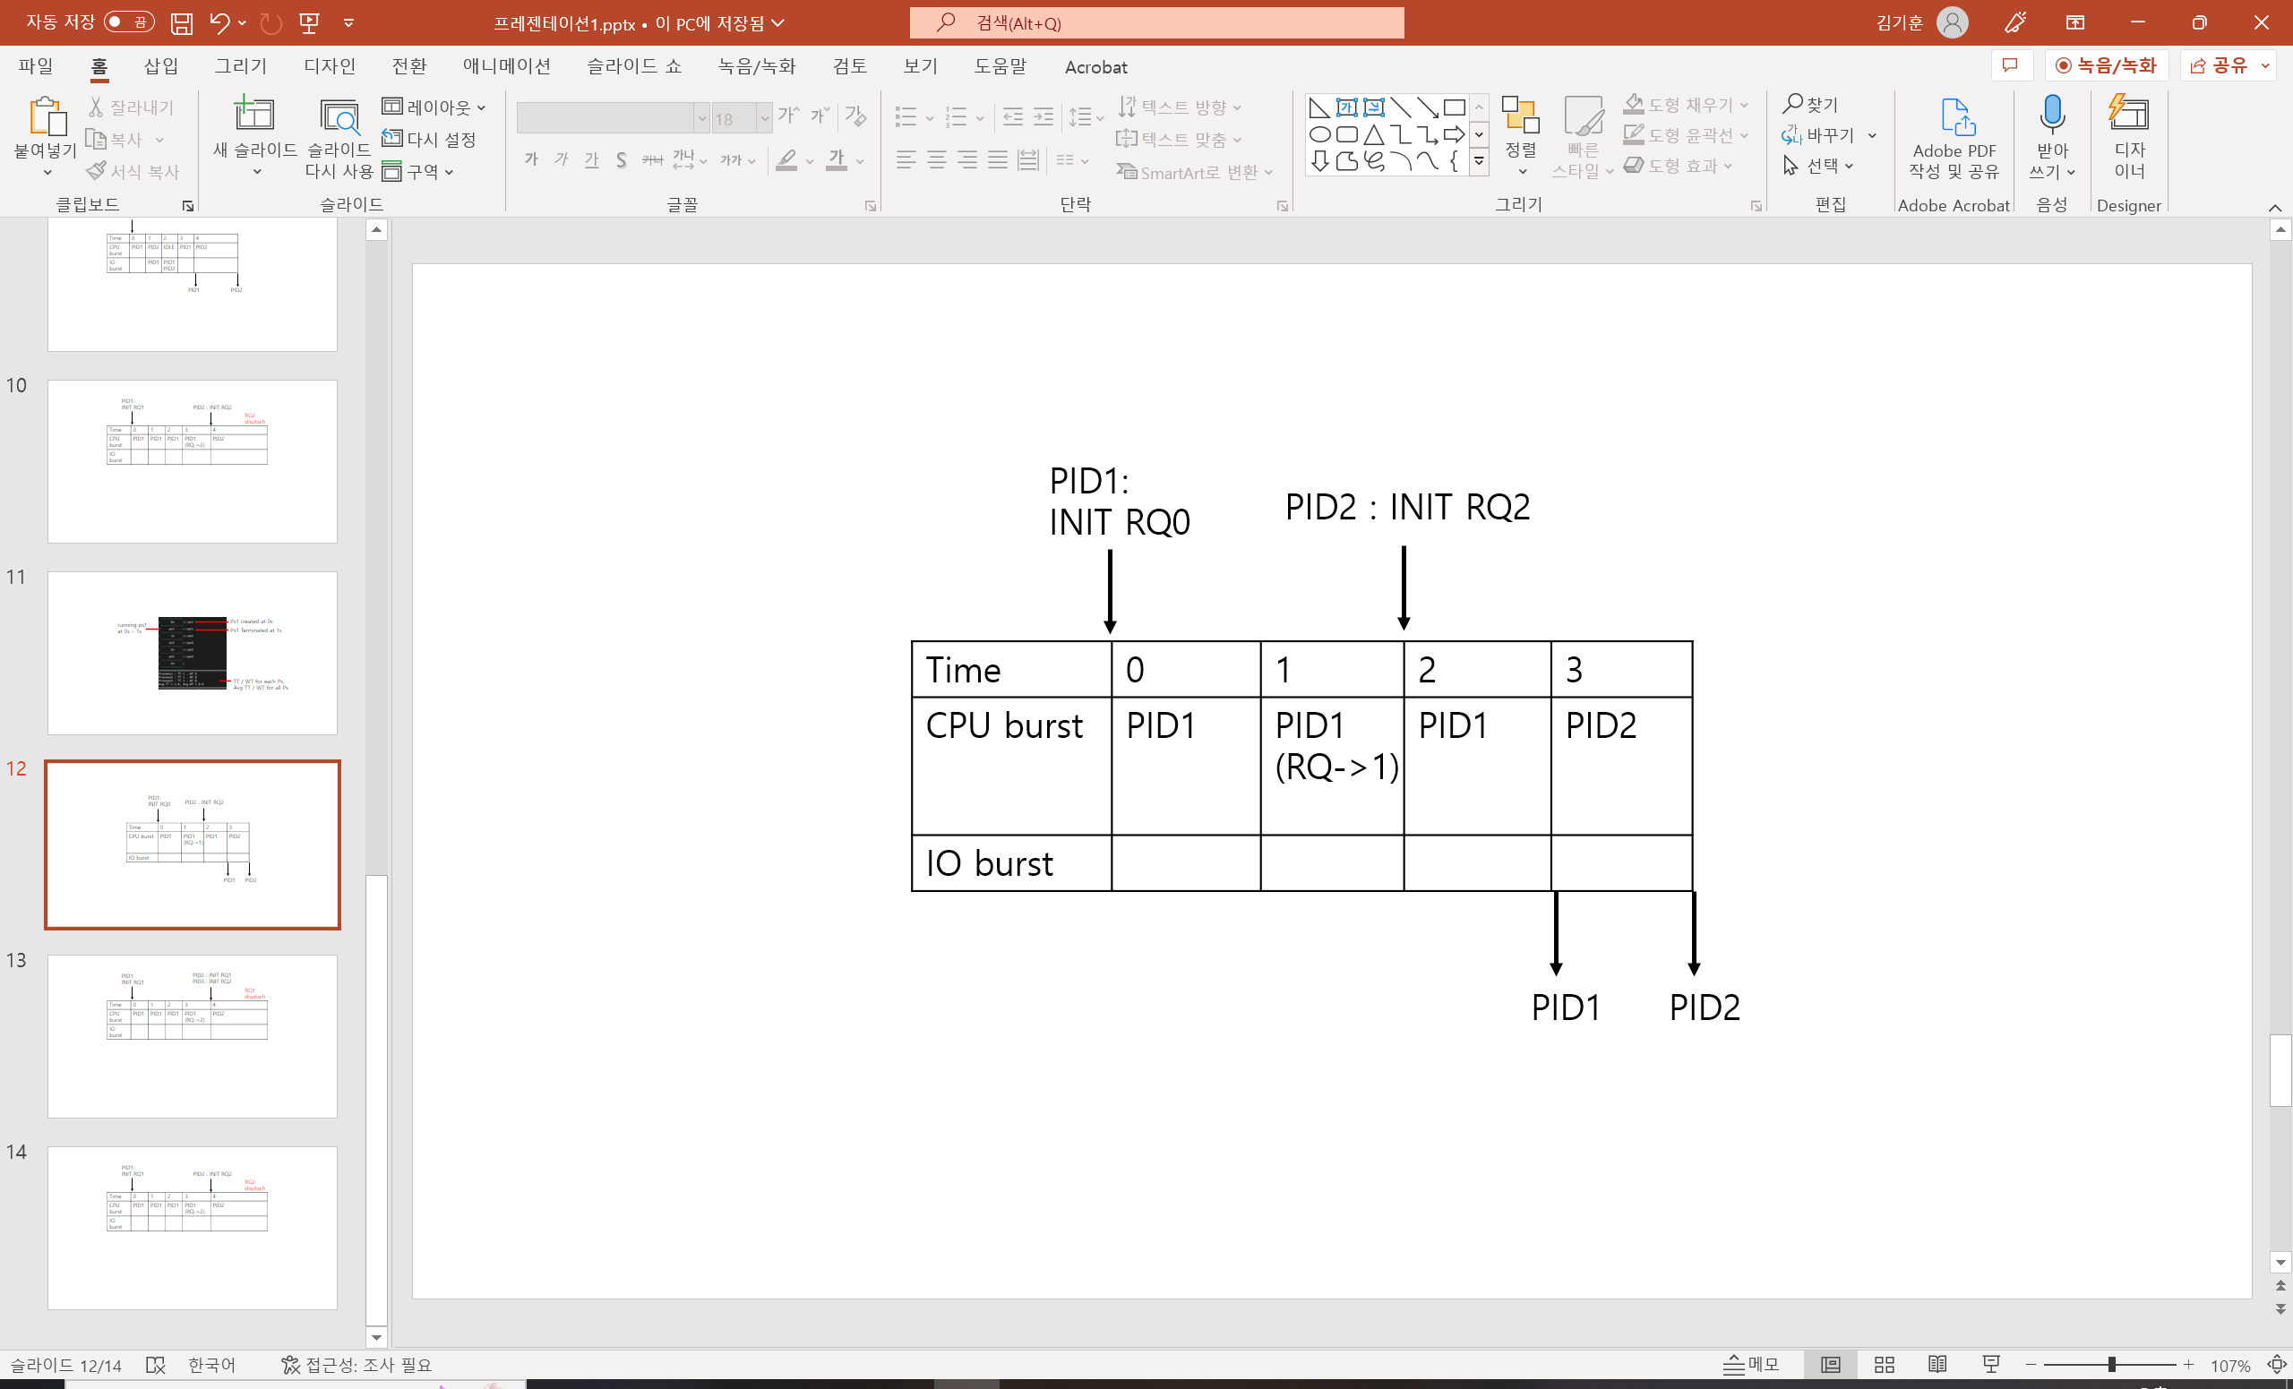

<결과3>

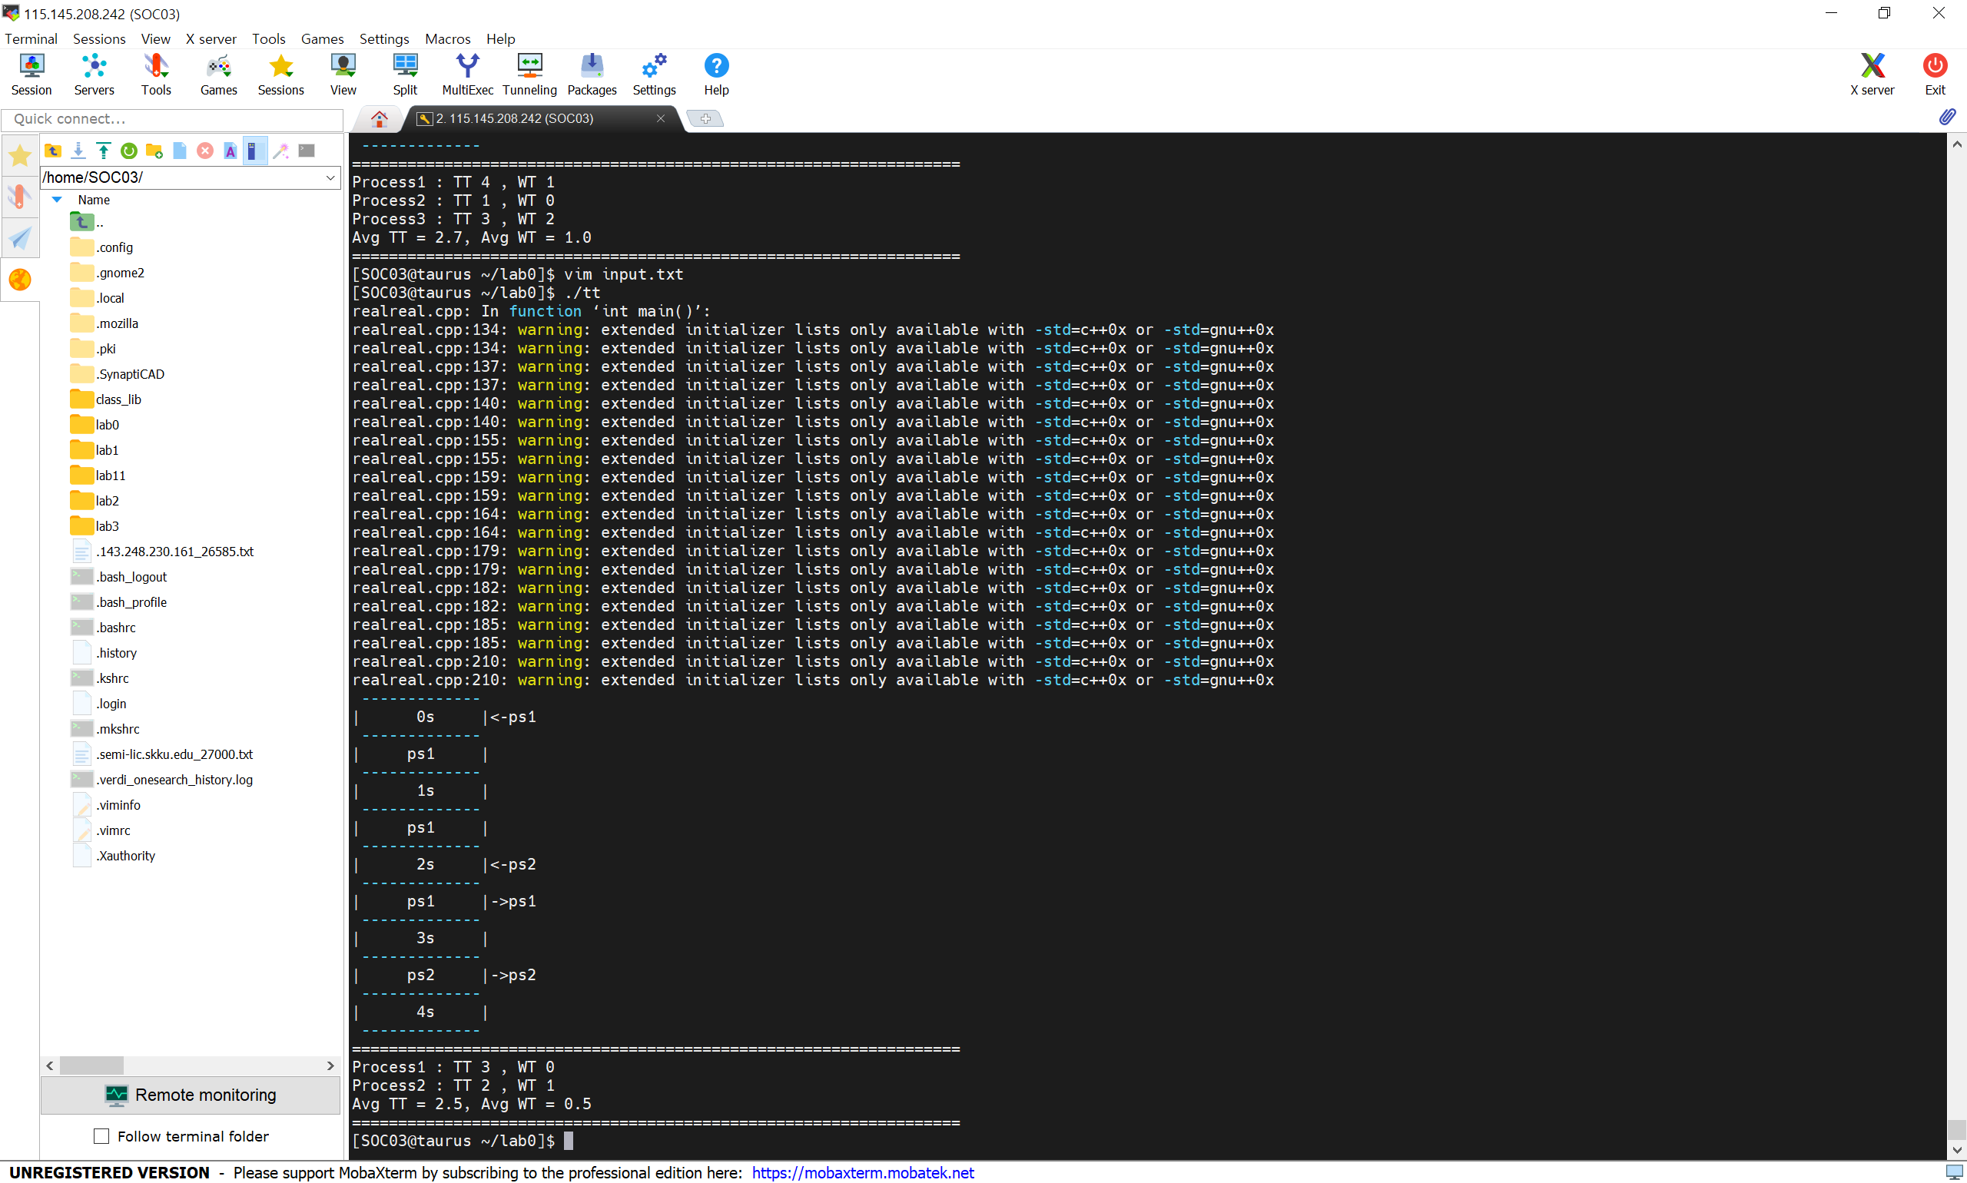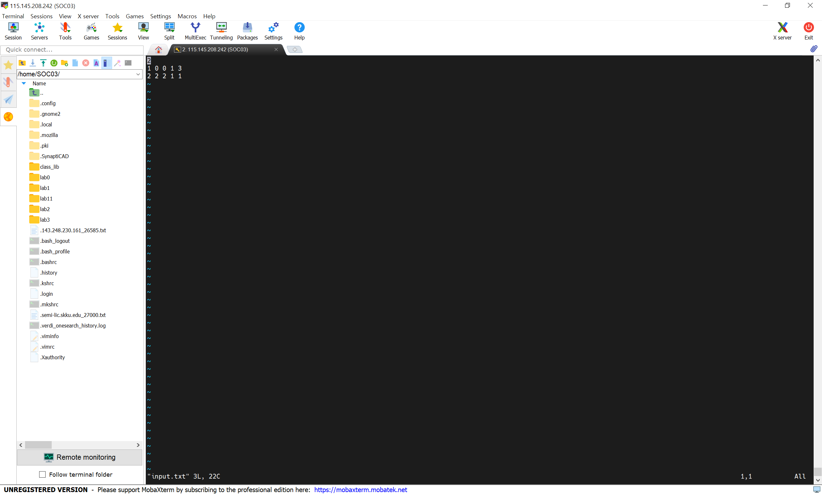

4-5. dispatched from RQ1 process preemtion -> RQ0 dispatch / RQ1 dispatch / RQ2 dispatch

<예상1>

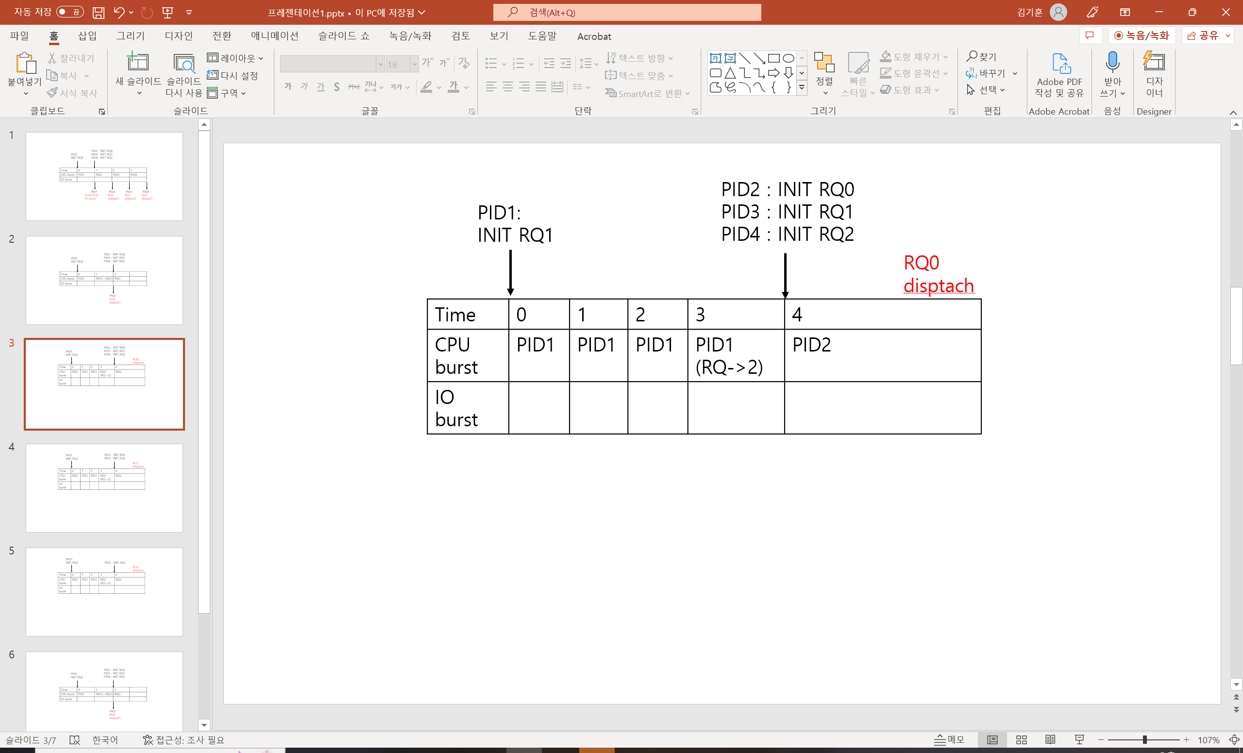

<결과1>

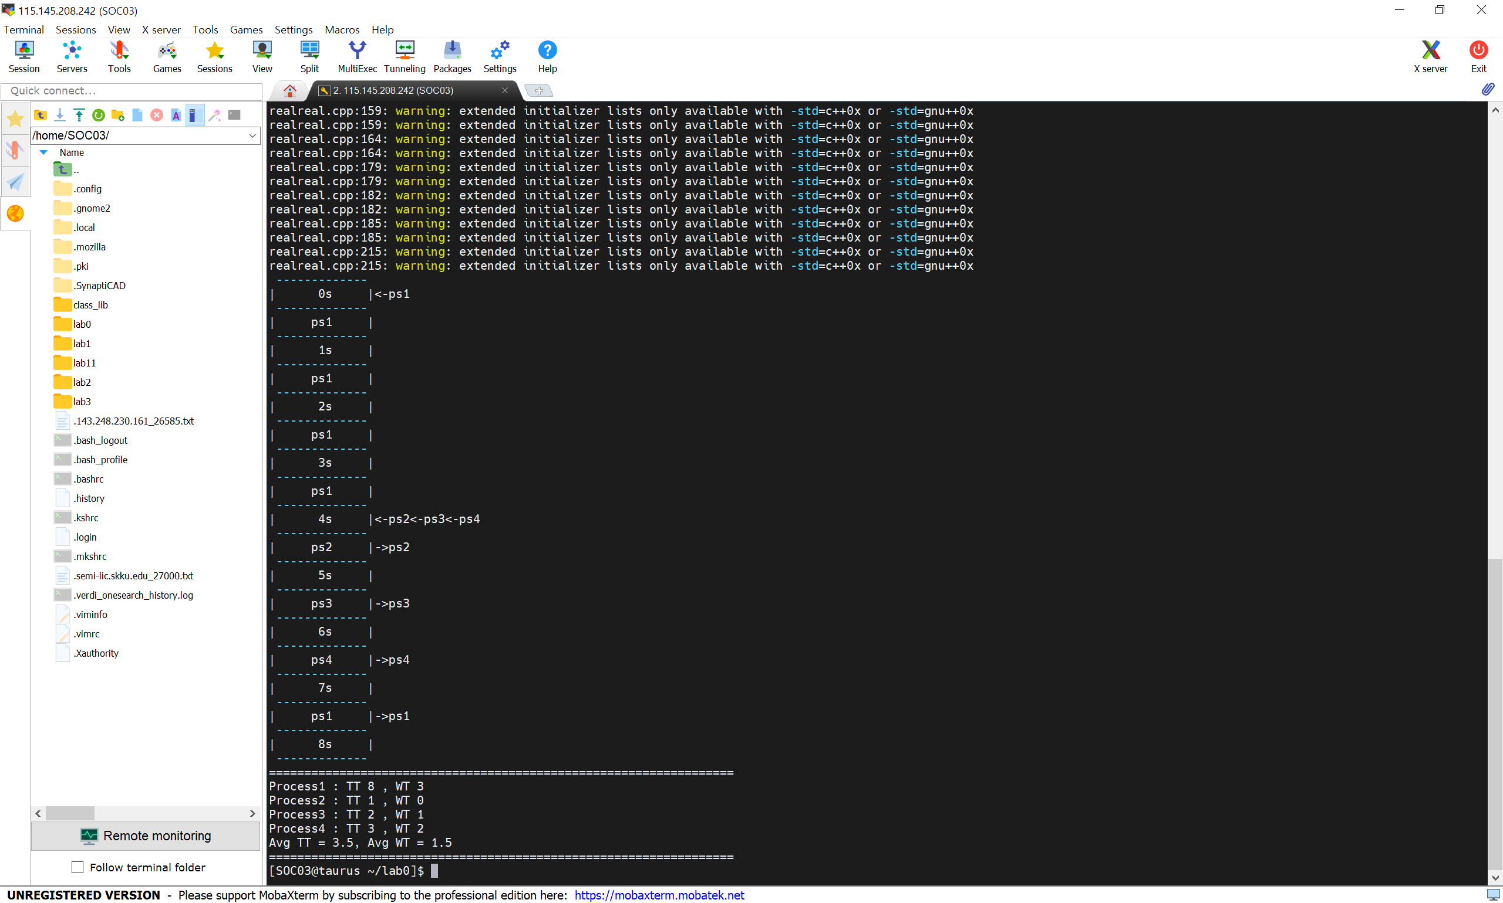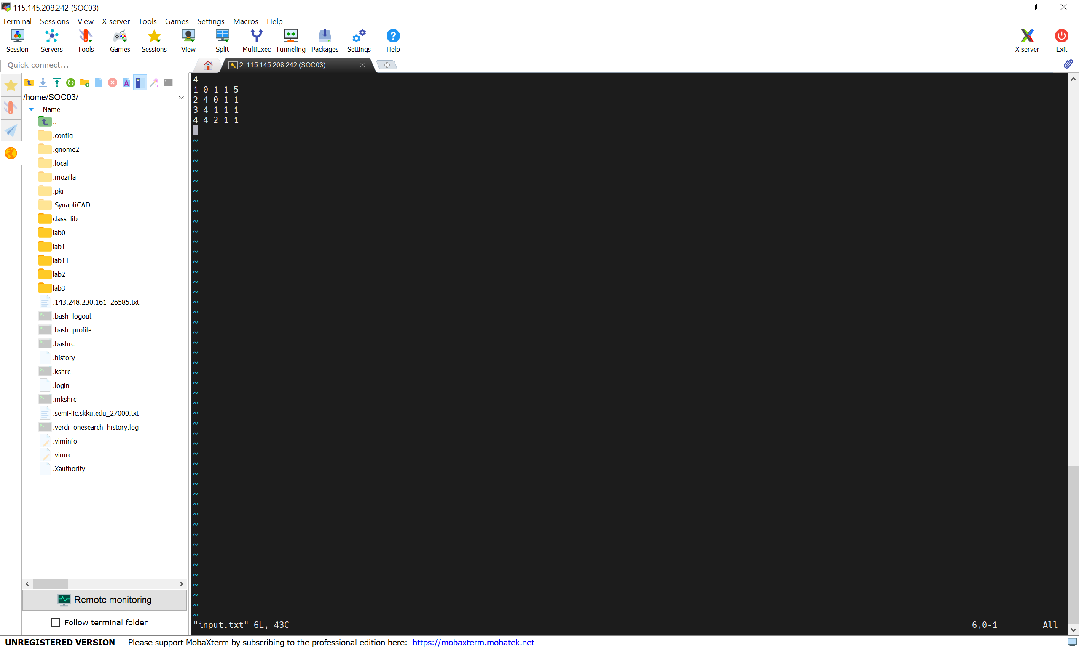

<예상2>

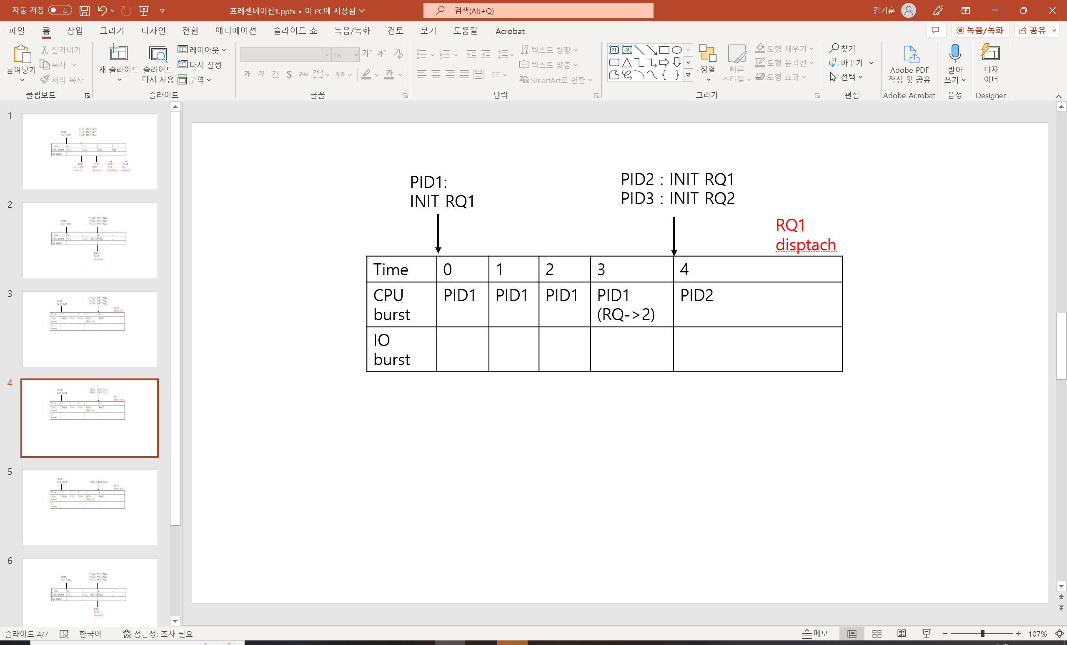

<결과2>

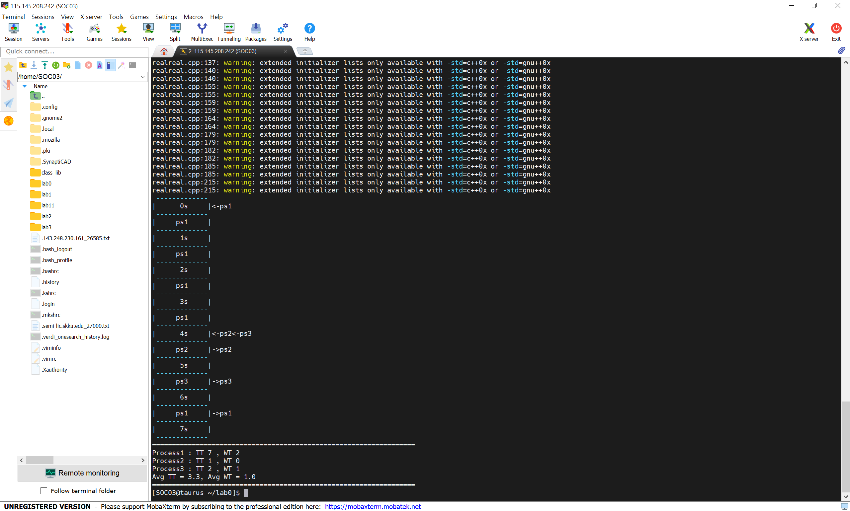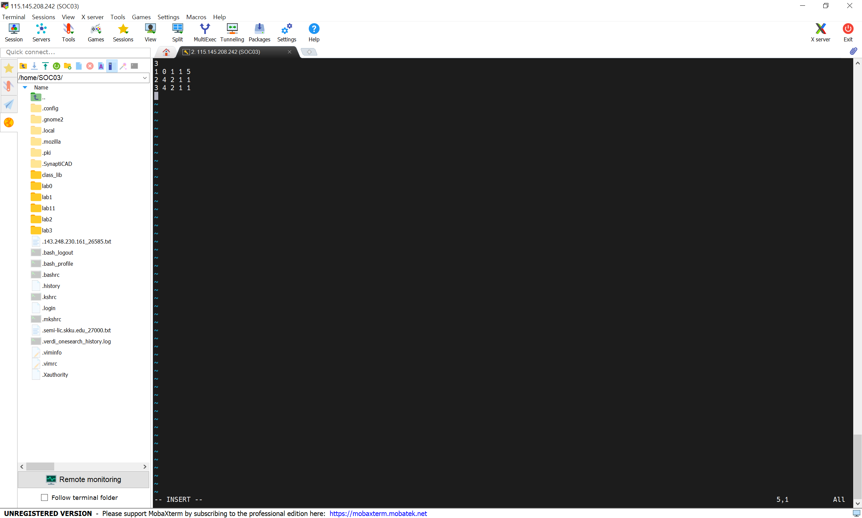

<예상3>

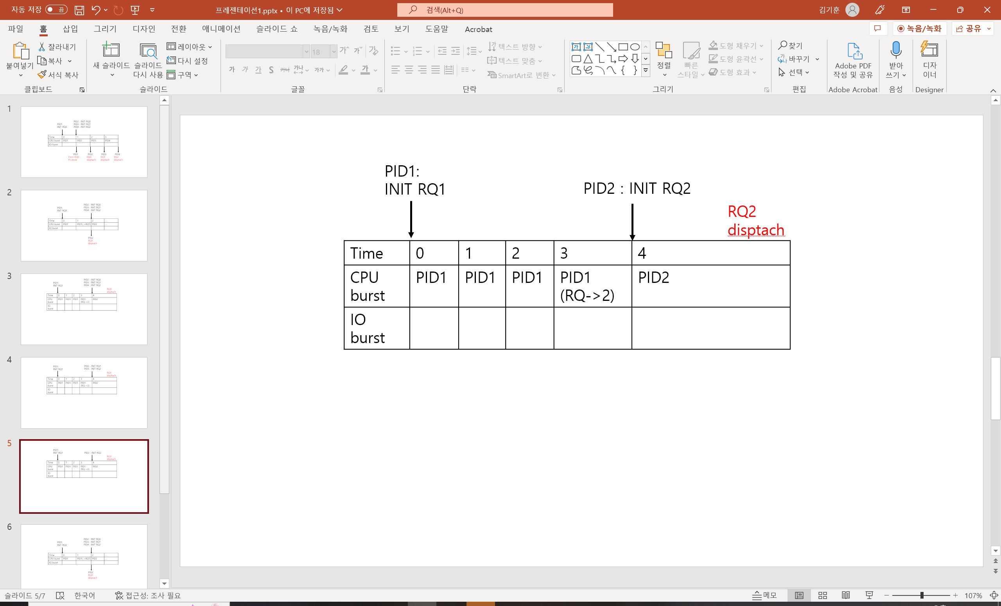

<결과3>

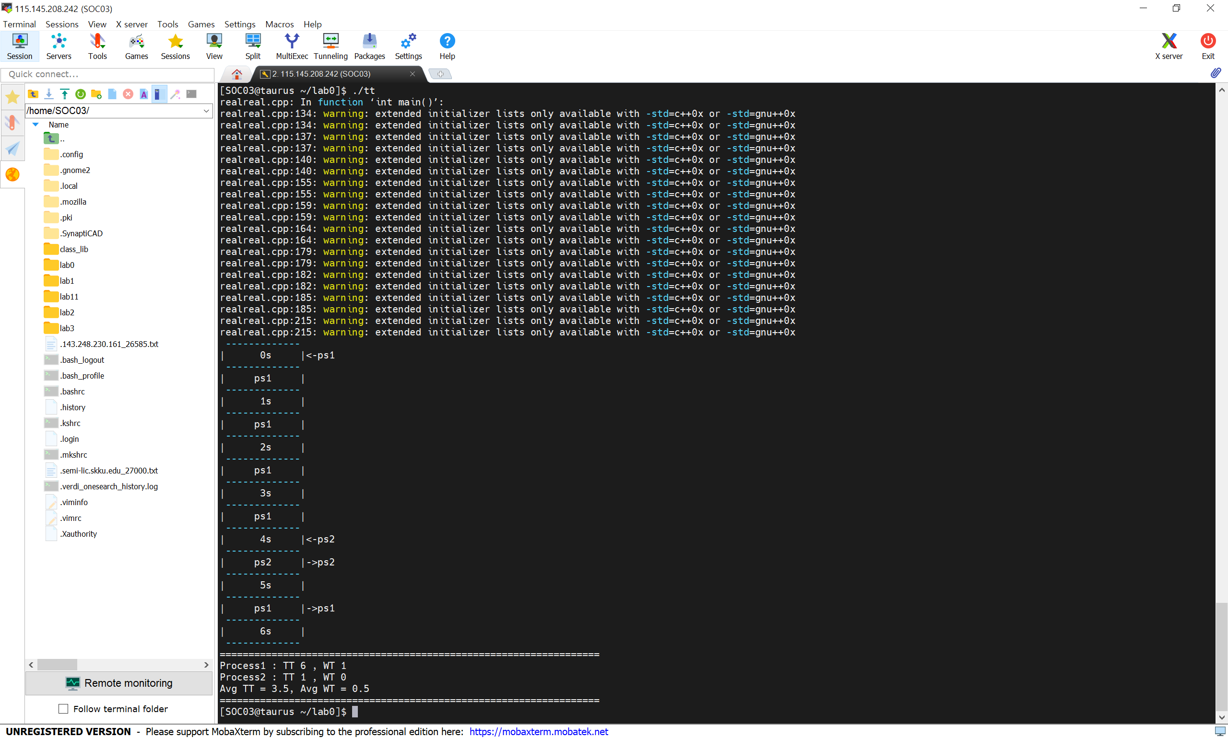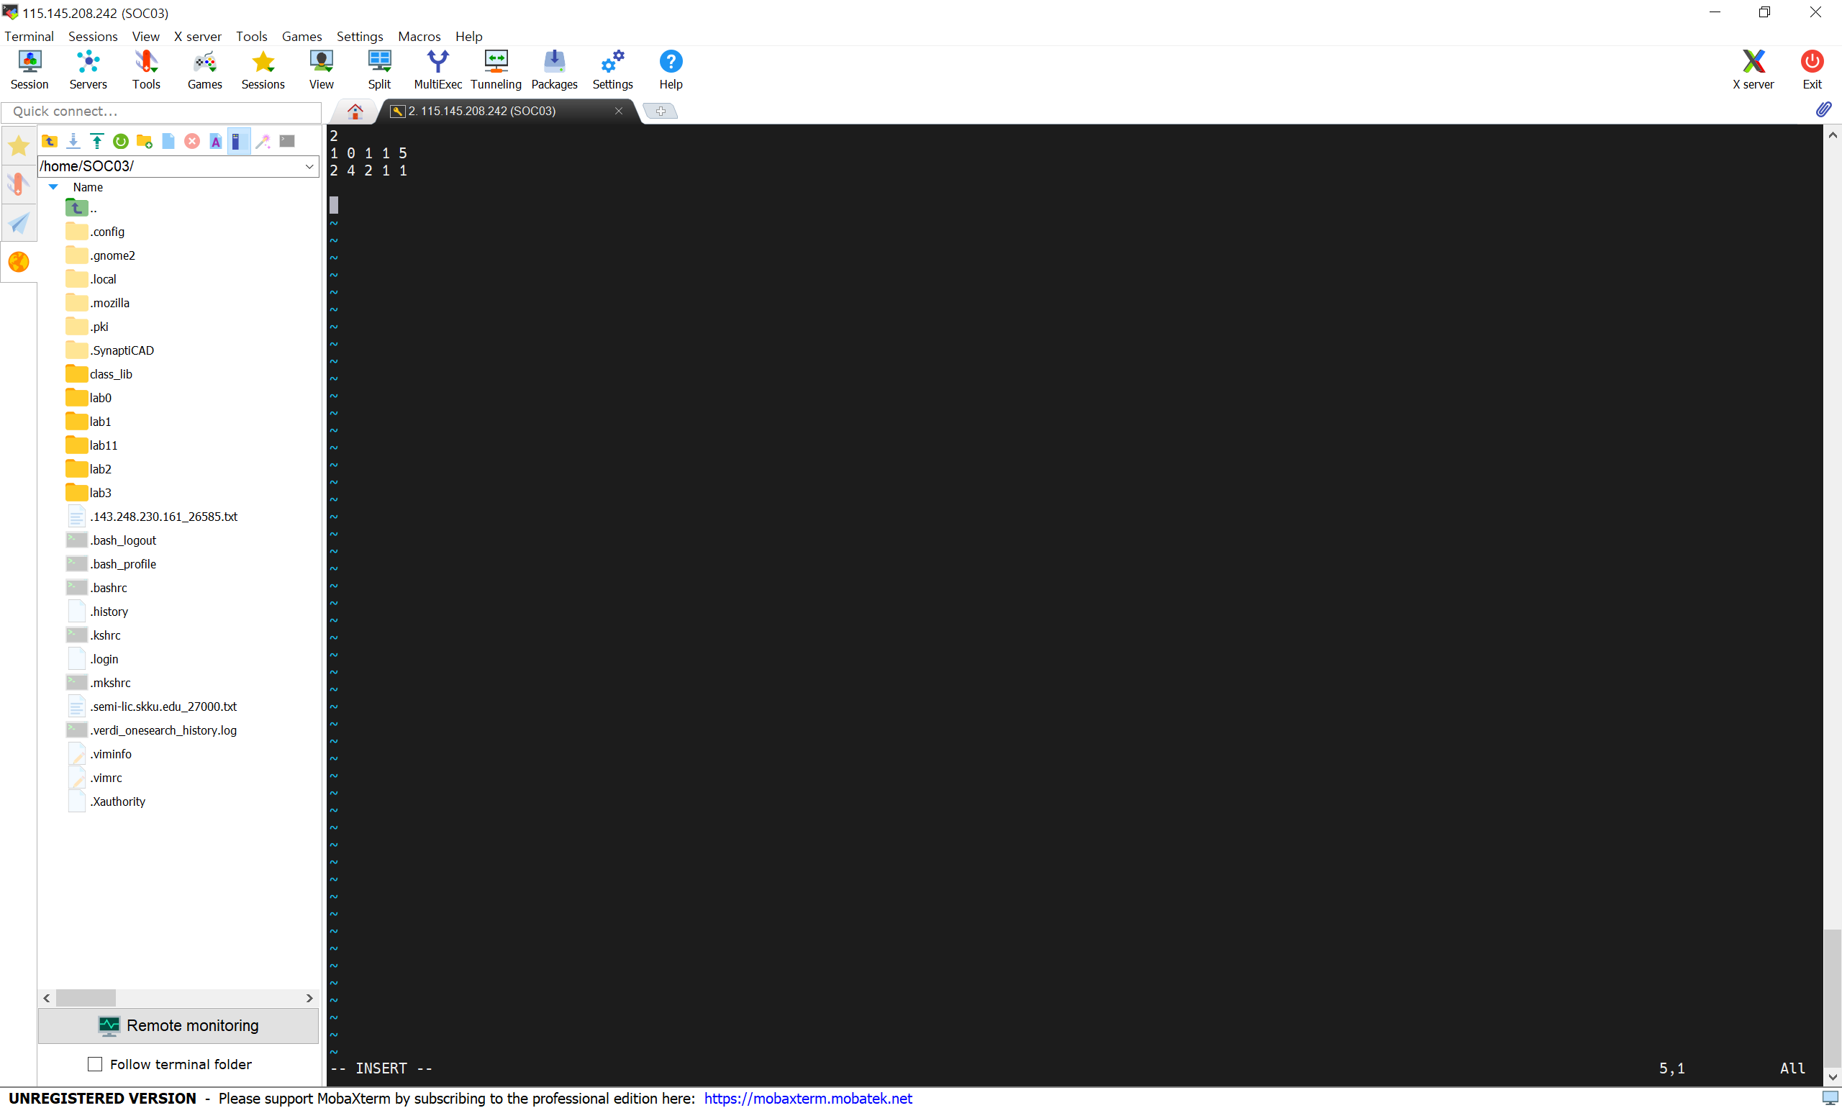

4-6. dispatched from RQ2 process preemtion -> RQ2 dispatch

<예상>

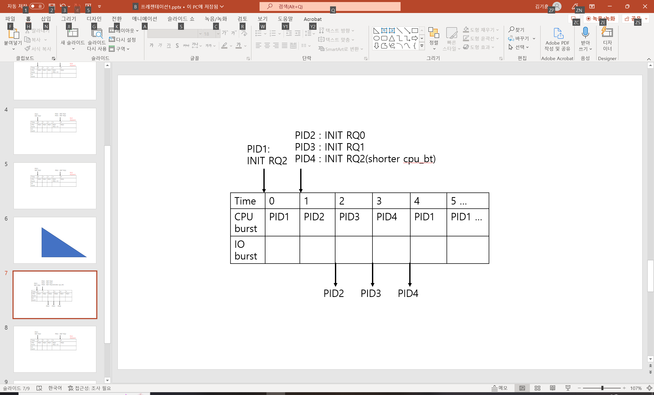

<결과>

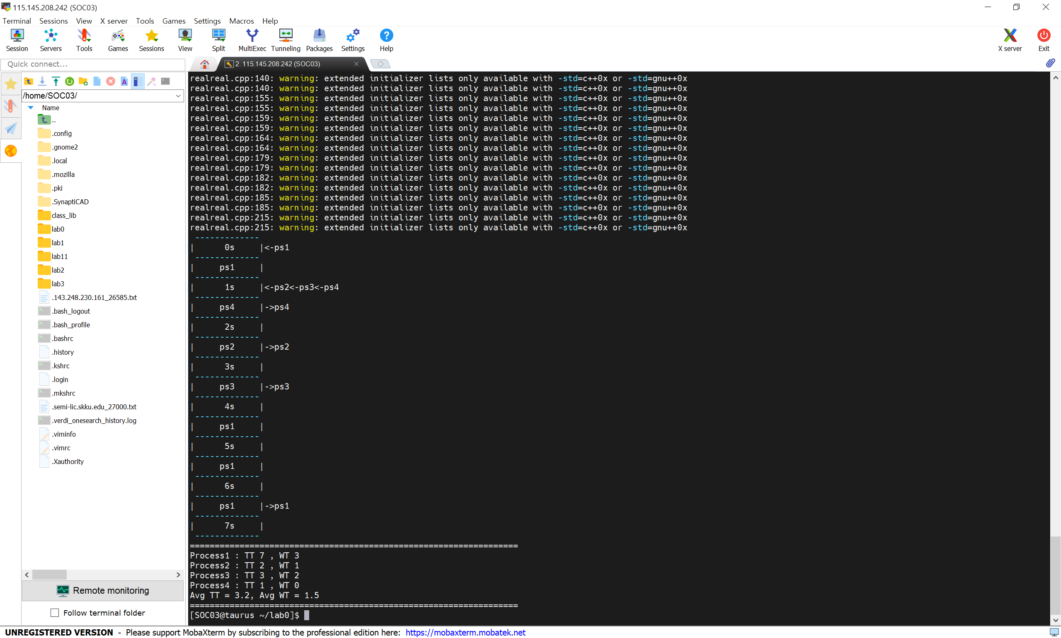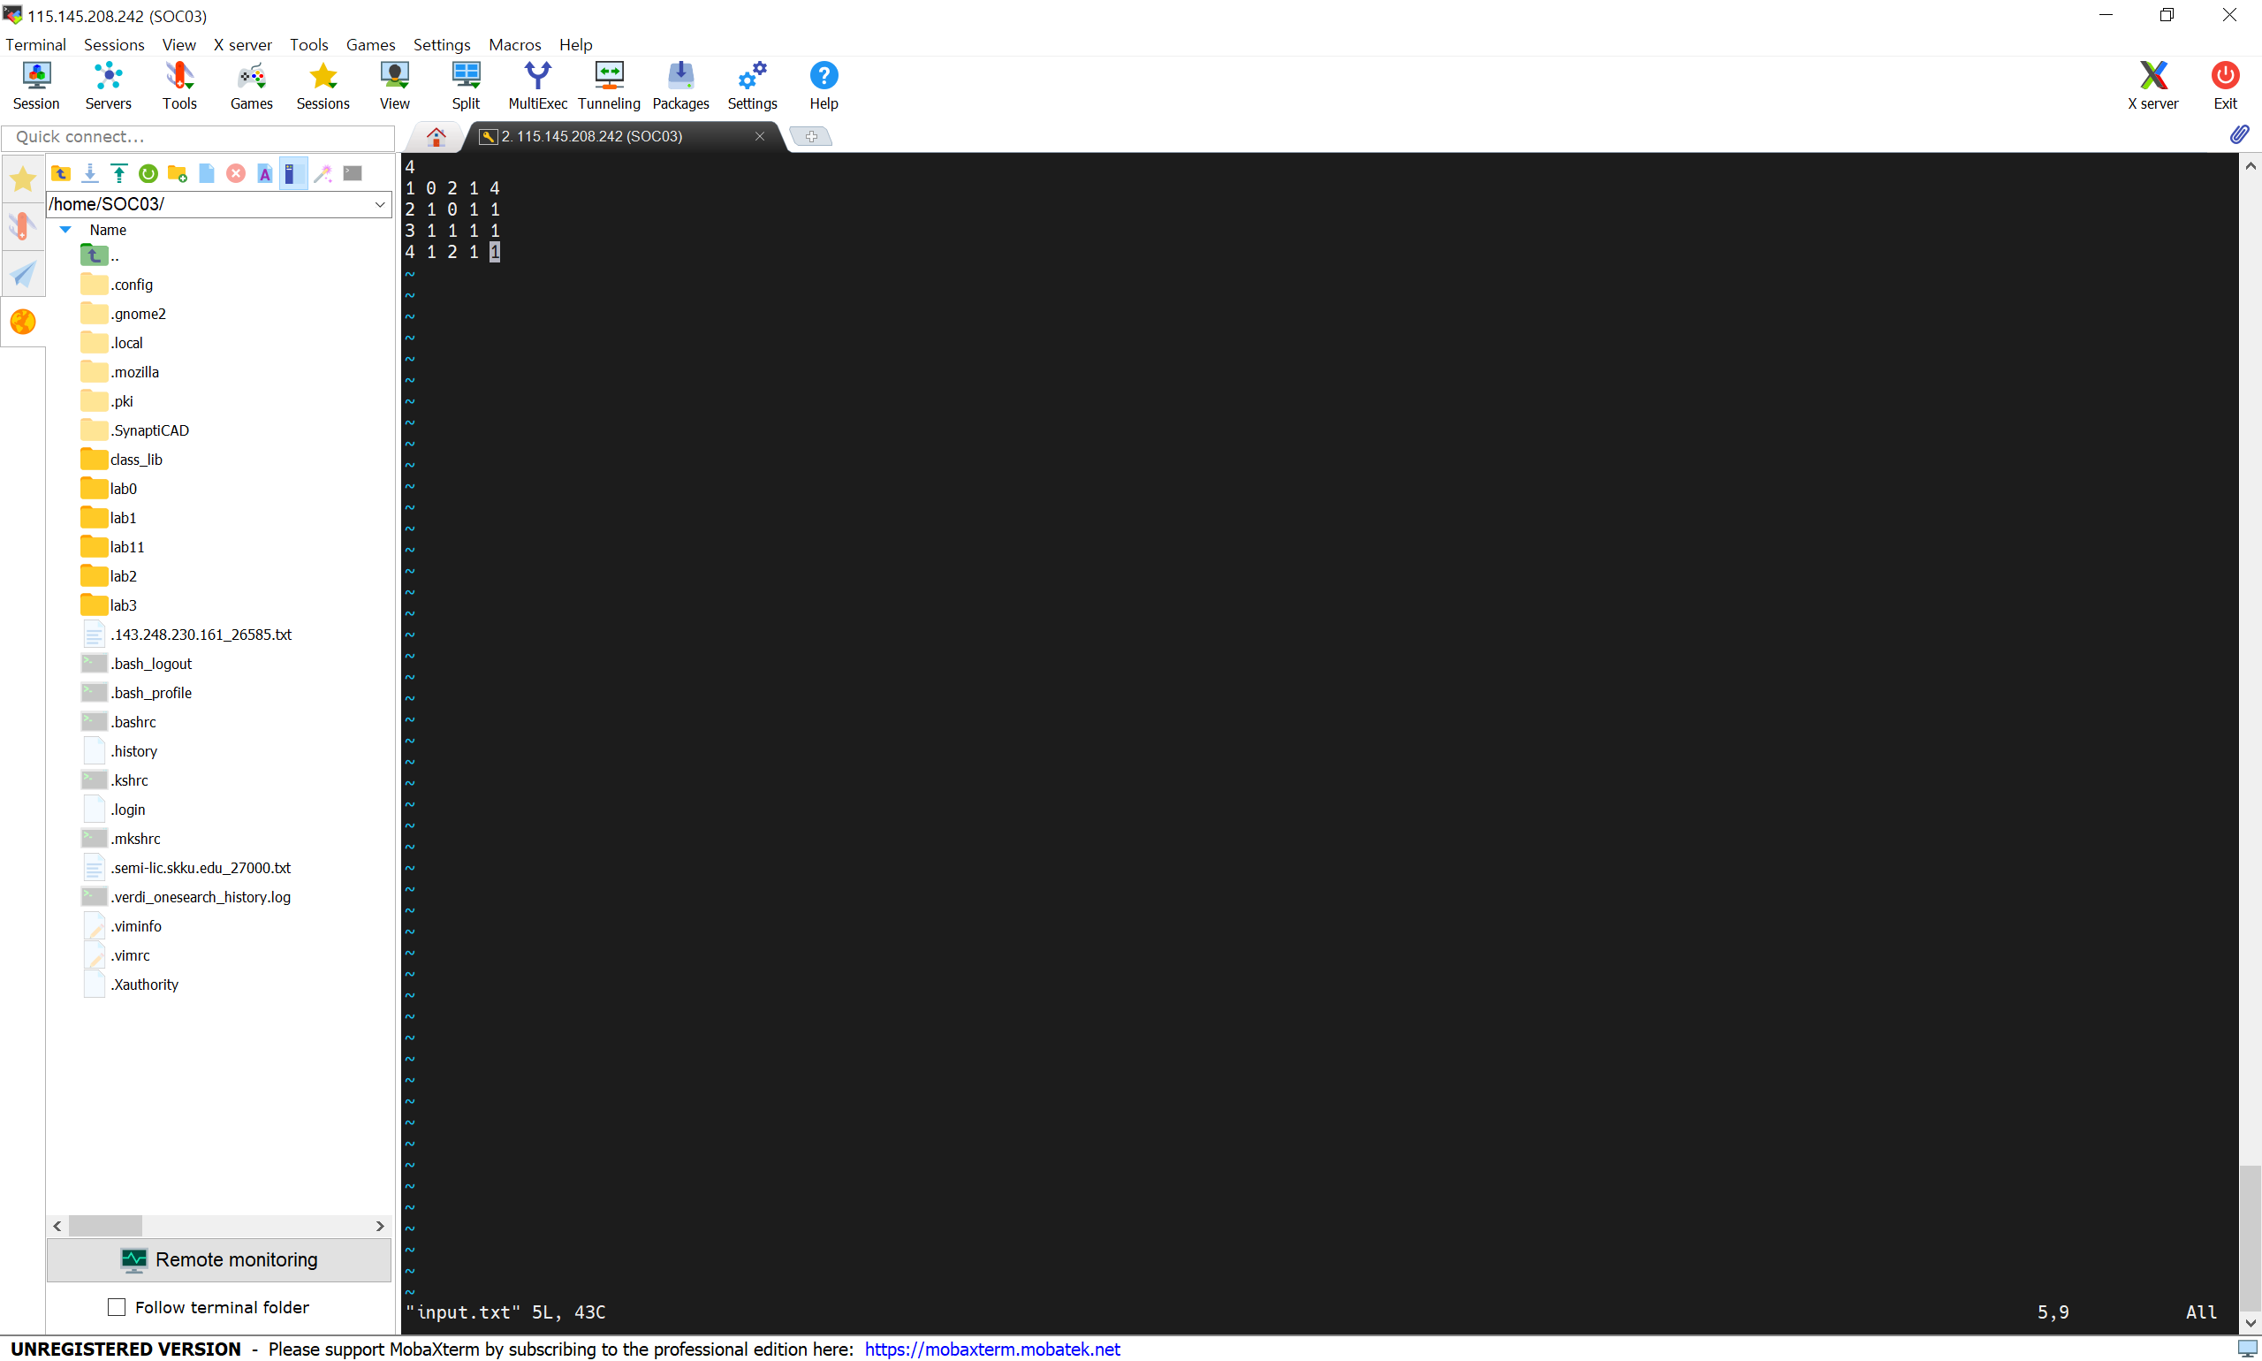

4-7. dispatched from RQ0 process asleep -> RQ0 dispatch / RQ1 dispatch / RQ2 dispatch

<예상>

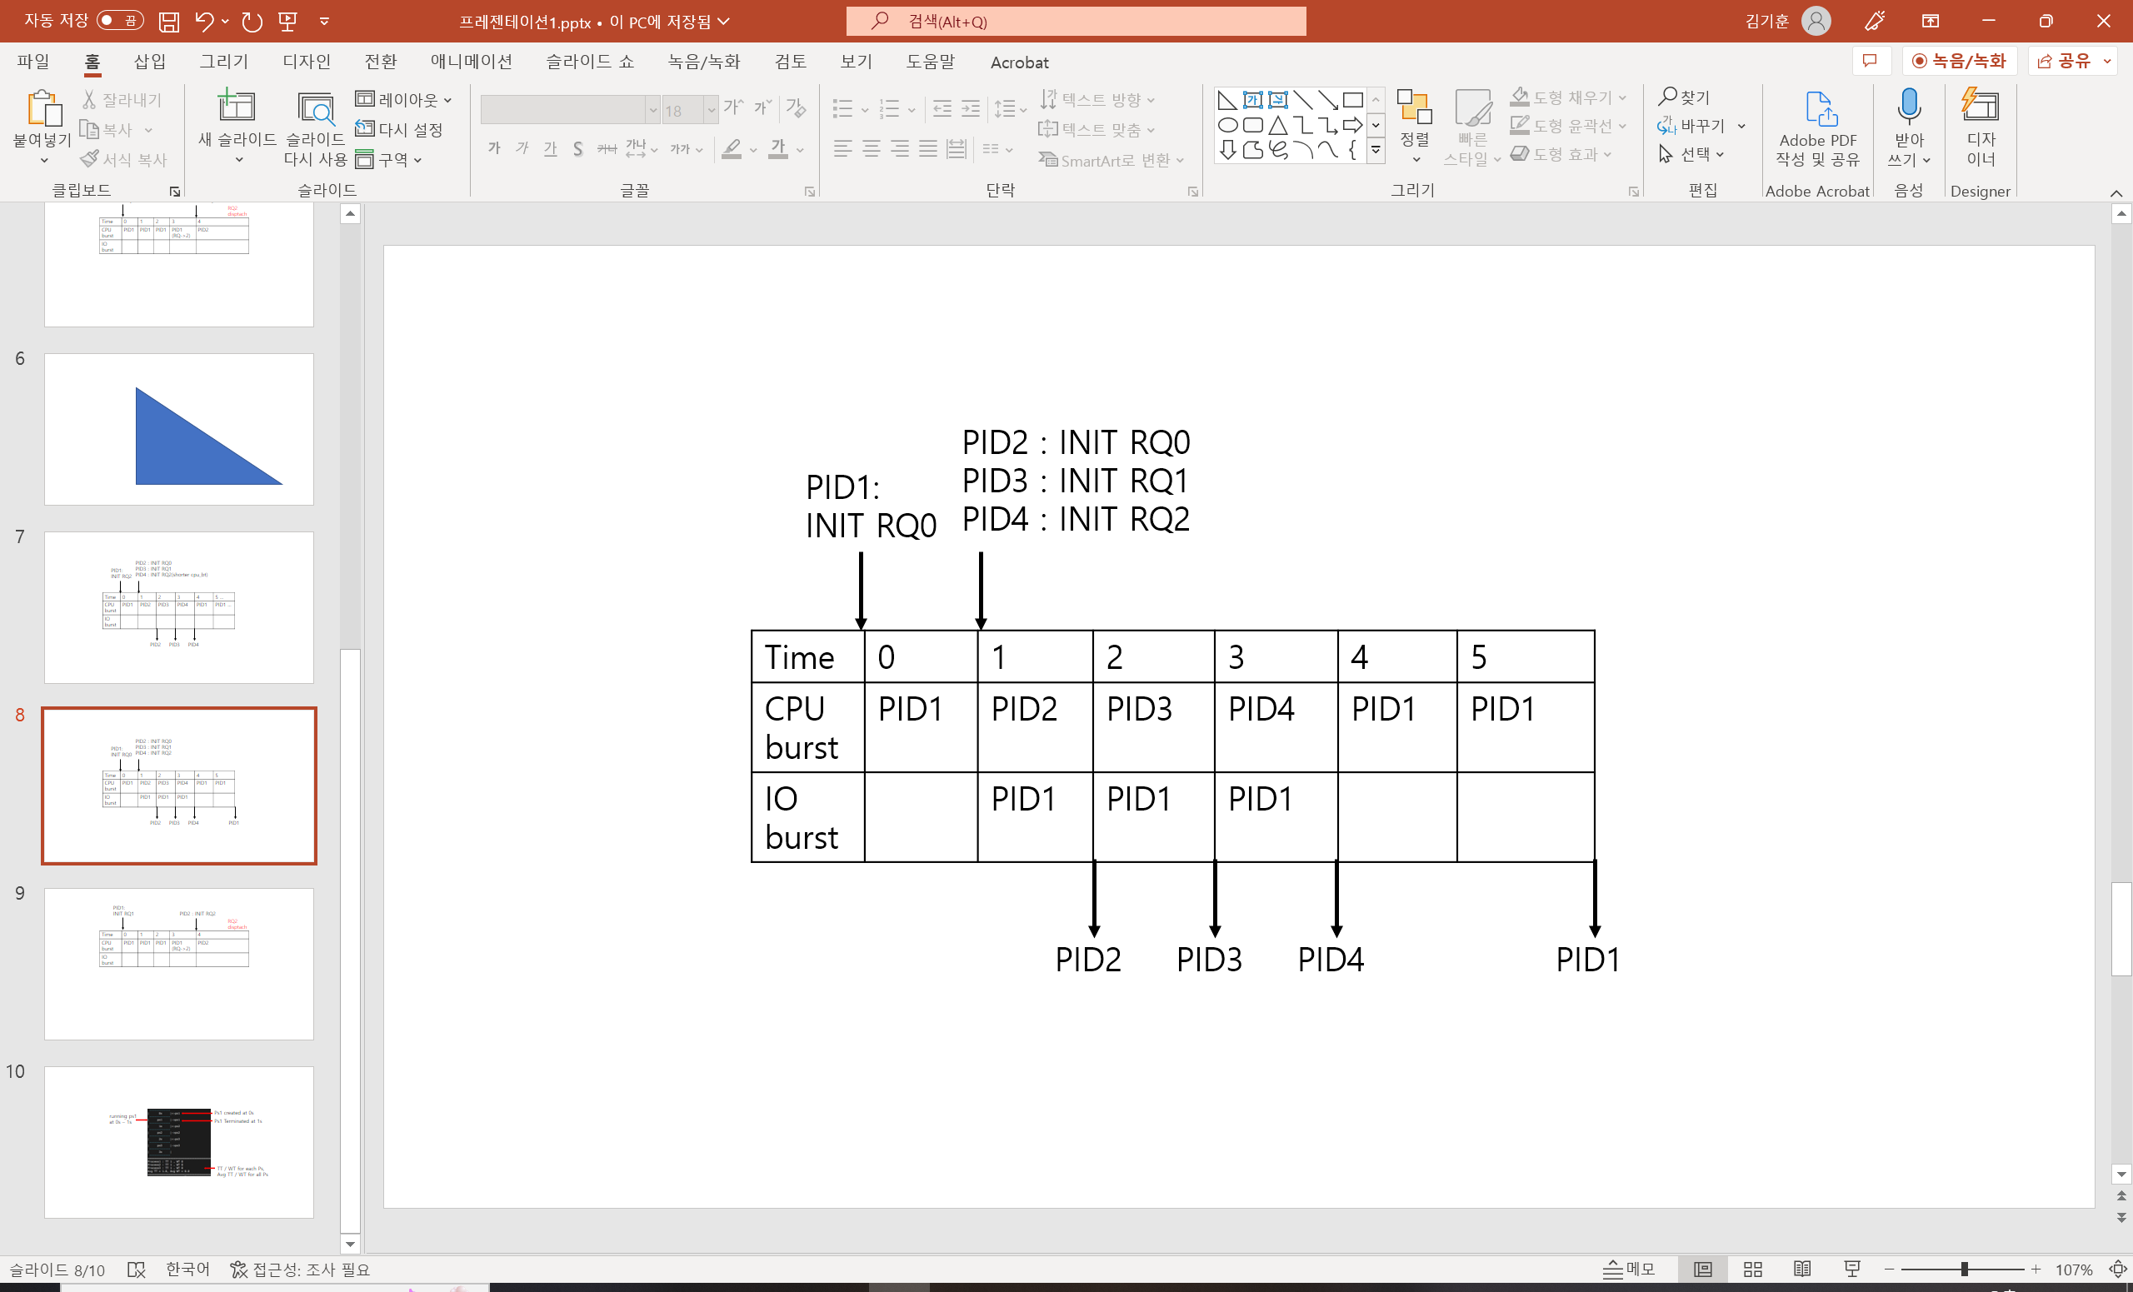

<결과>

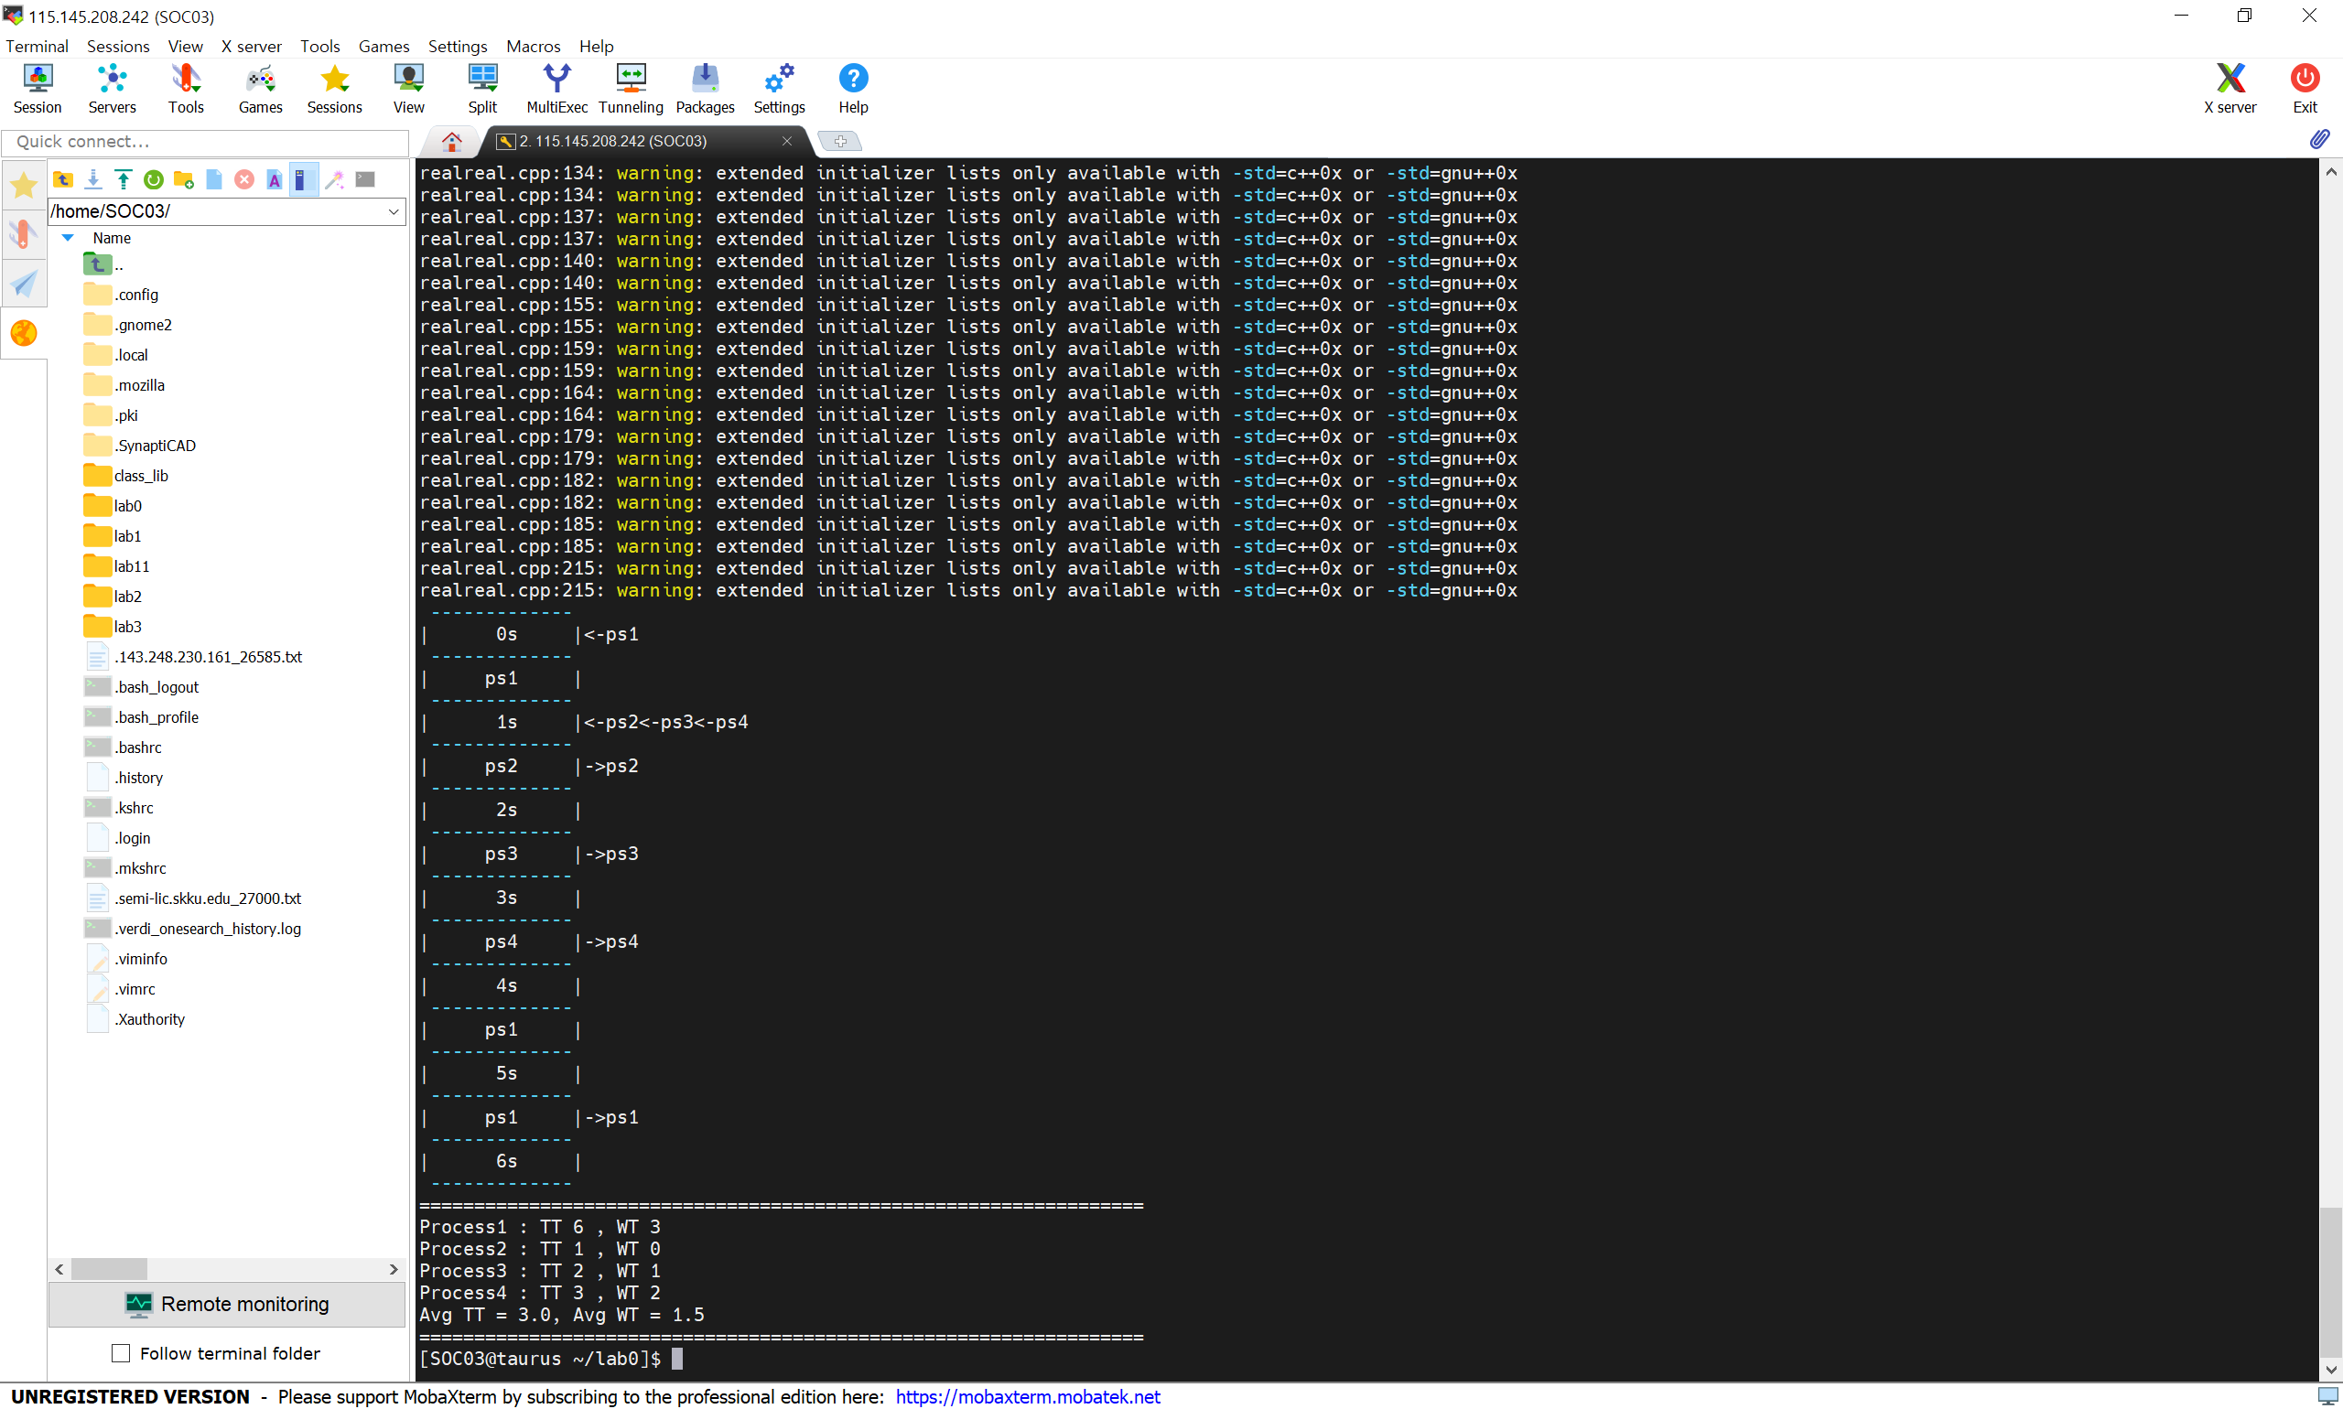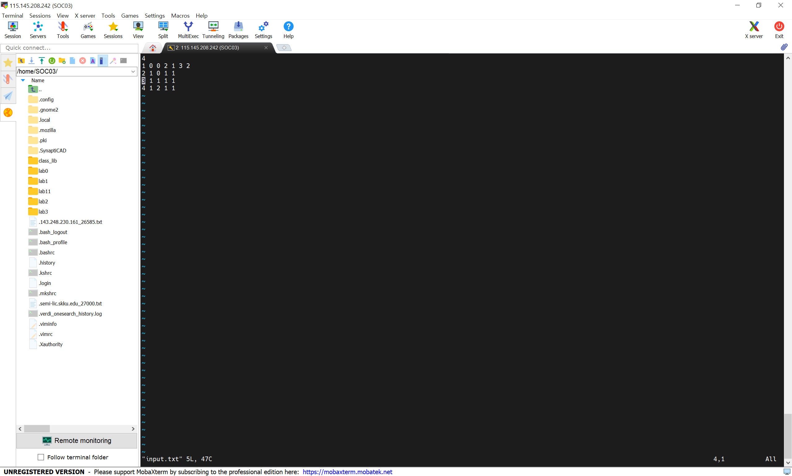

4-8. dispatched from RQ1 process asleep -> RQ0 dispatch / RQ1 dispatch / RQ2 dispatch

<예상>

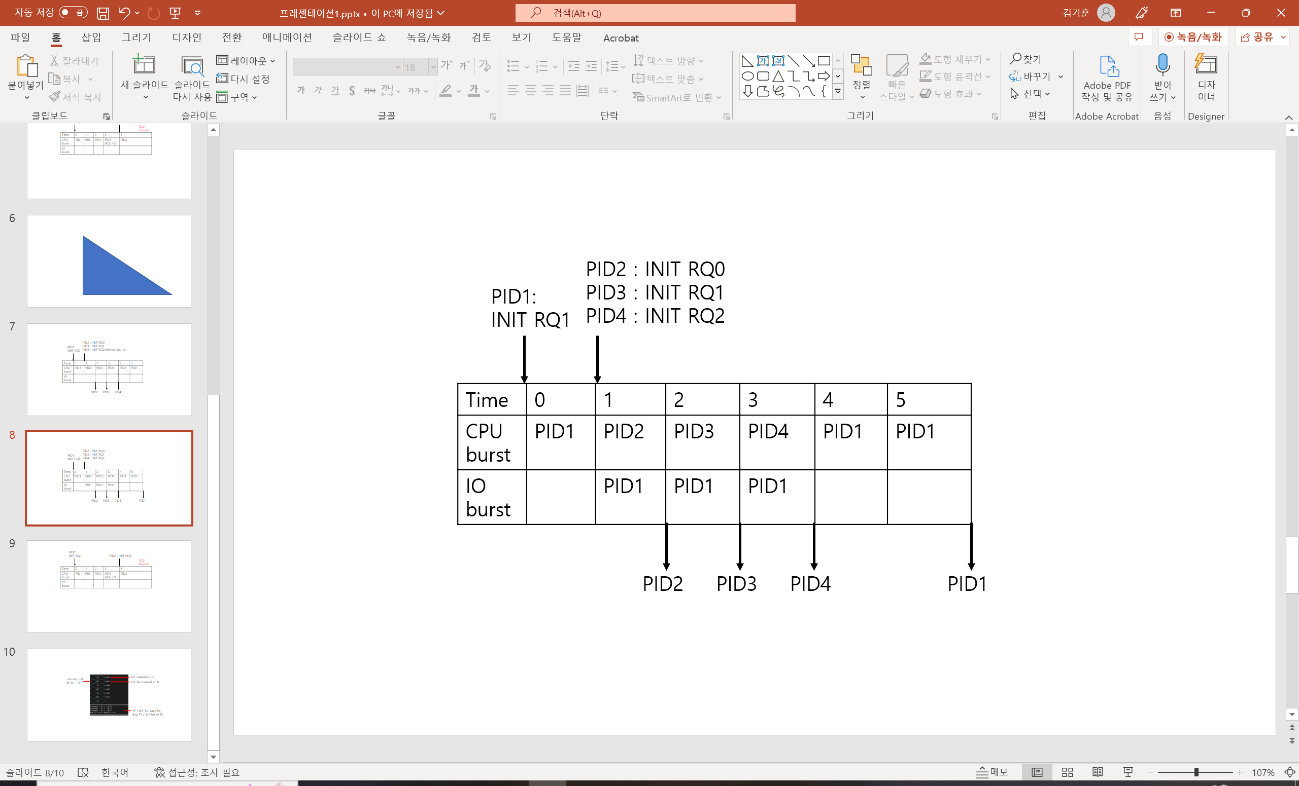

<결과>

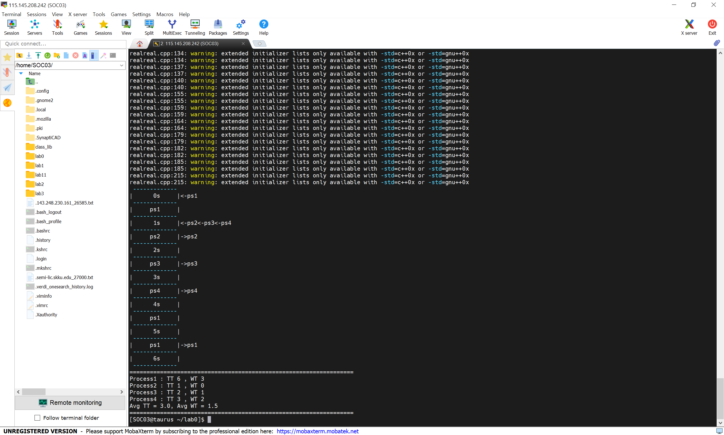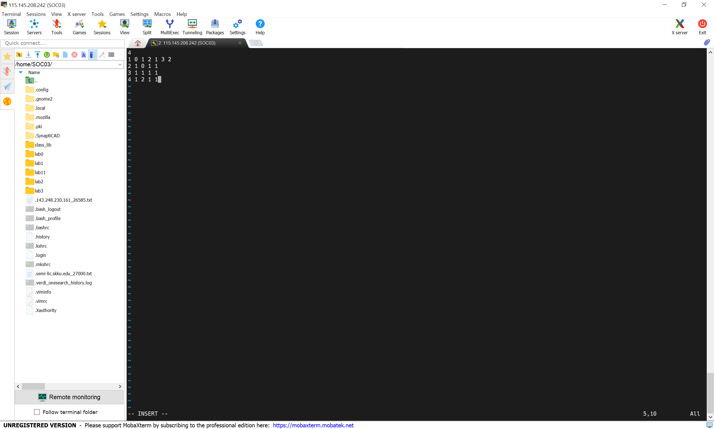

4-9. dispatched from RQ2 process asleep -> RQ0 dispatch / RQ1 dispatch / RQ2 dispatch

<예상>

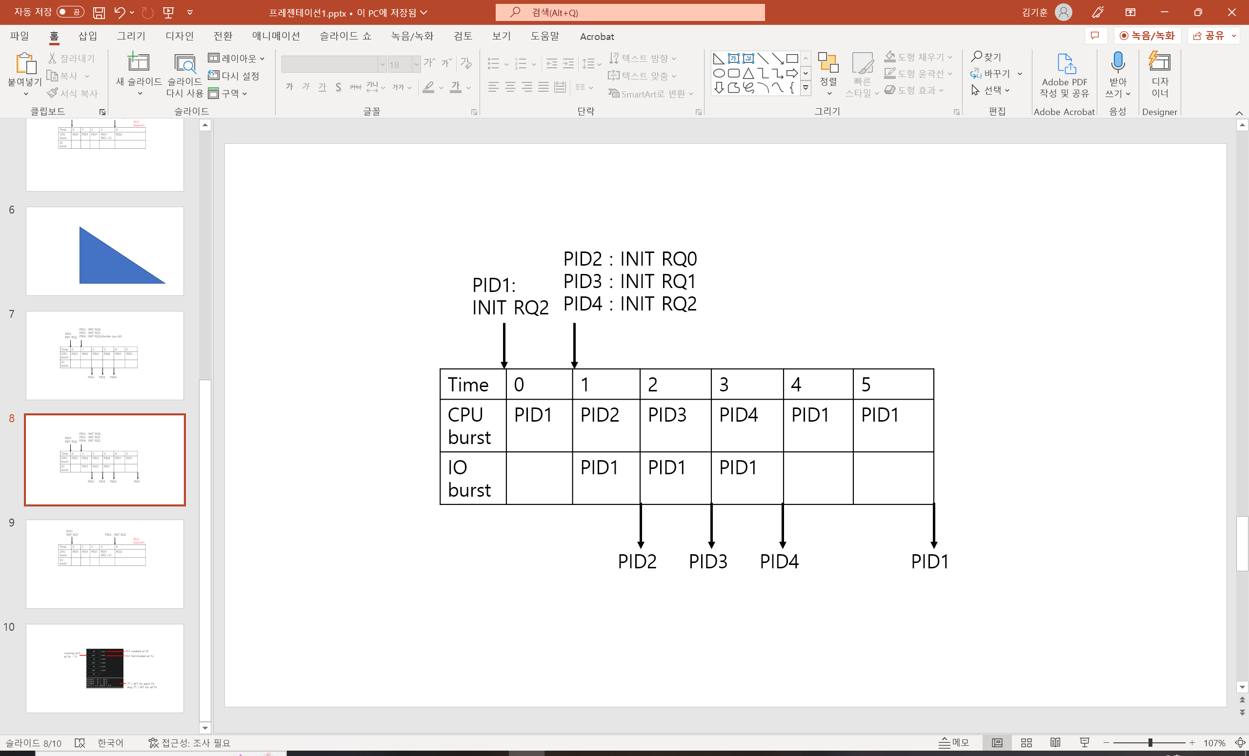

<결과>

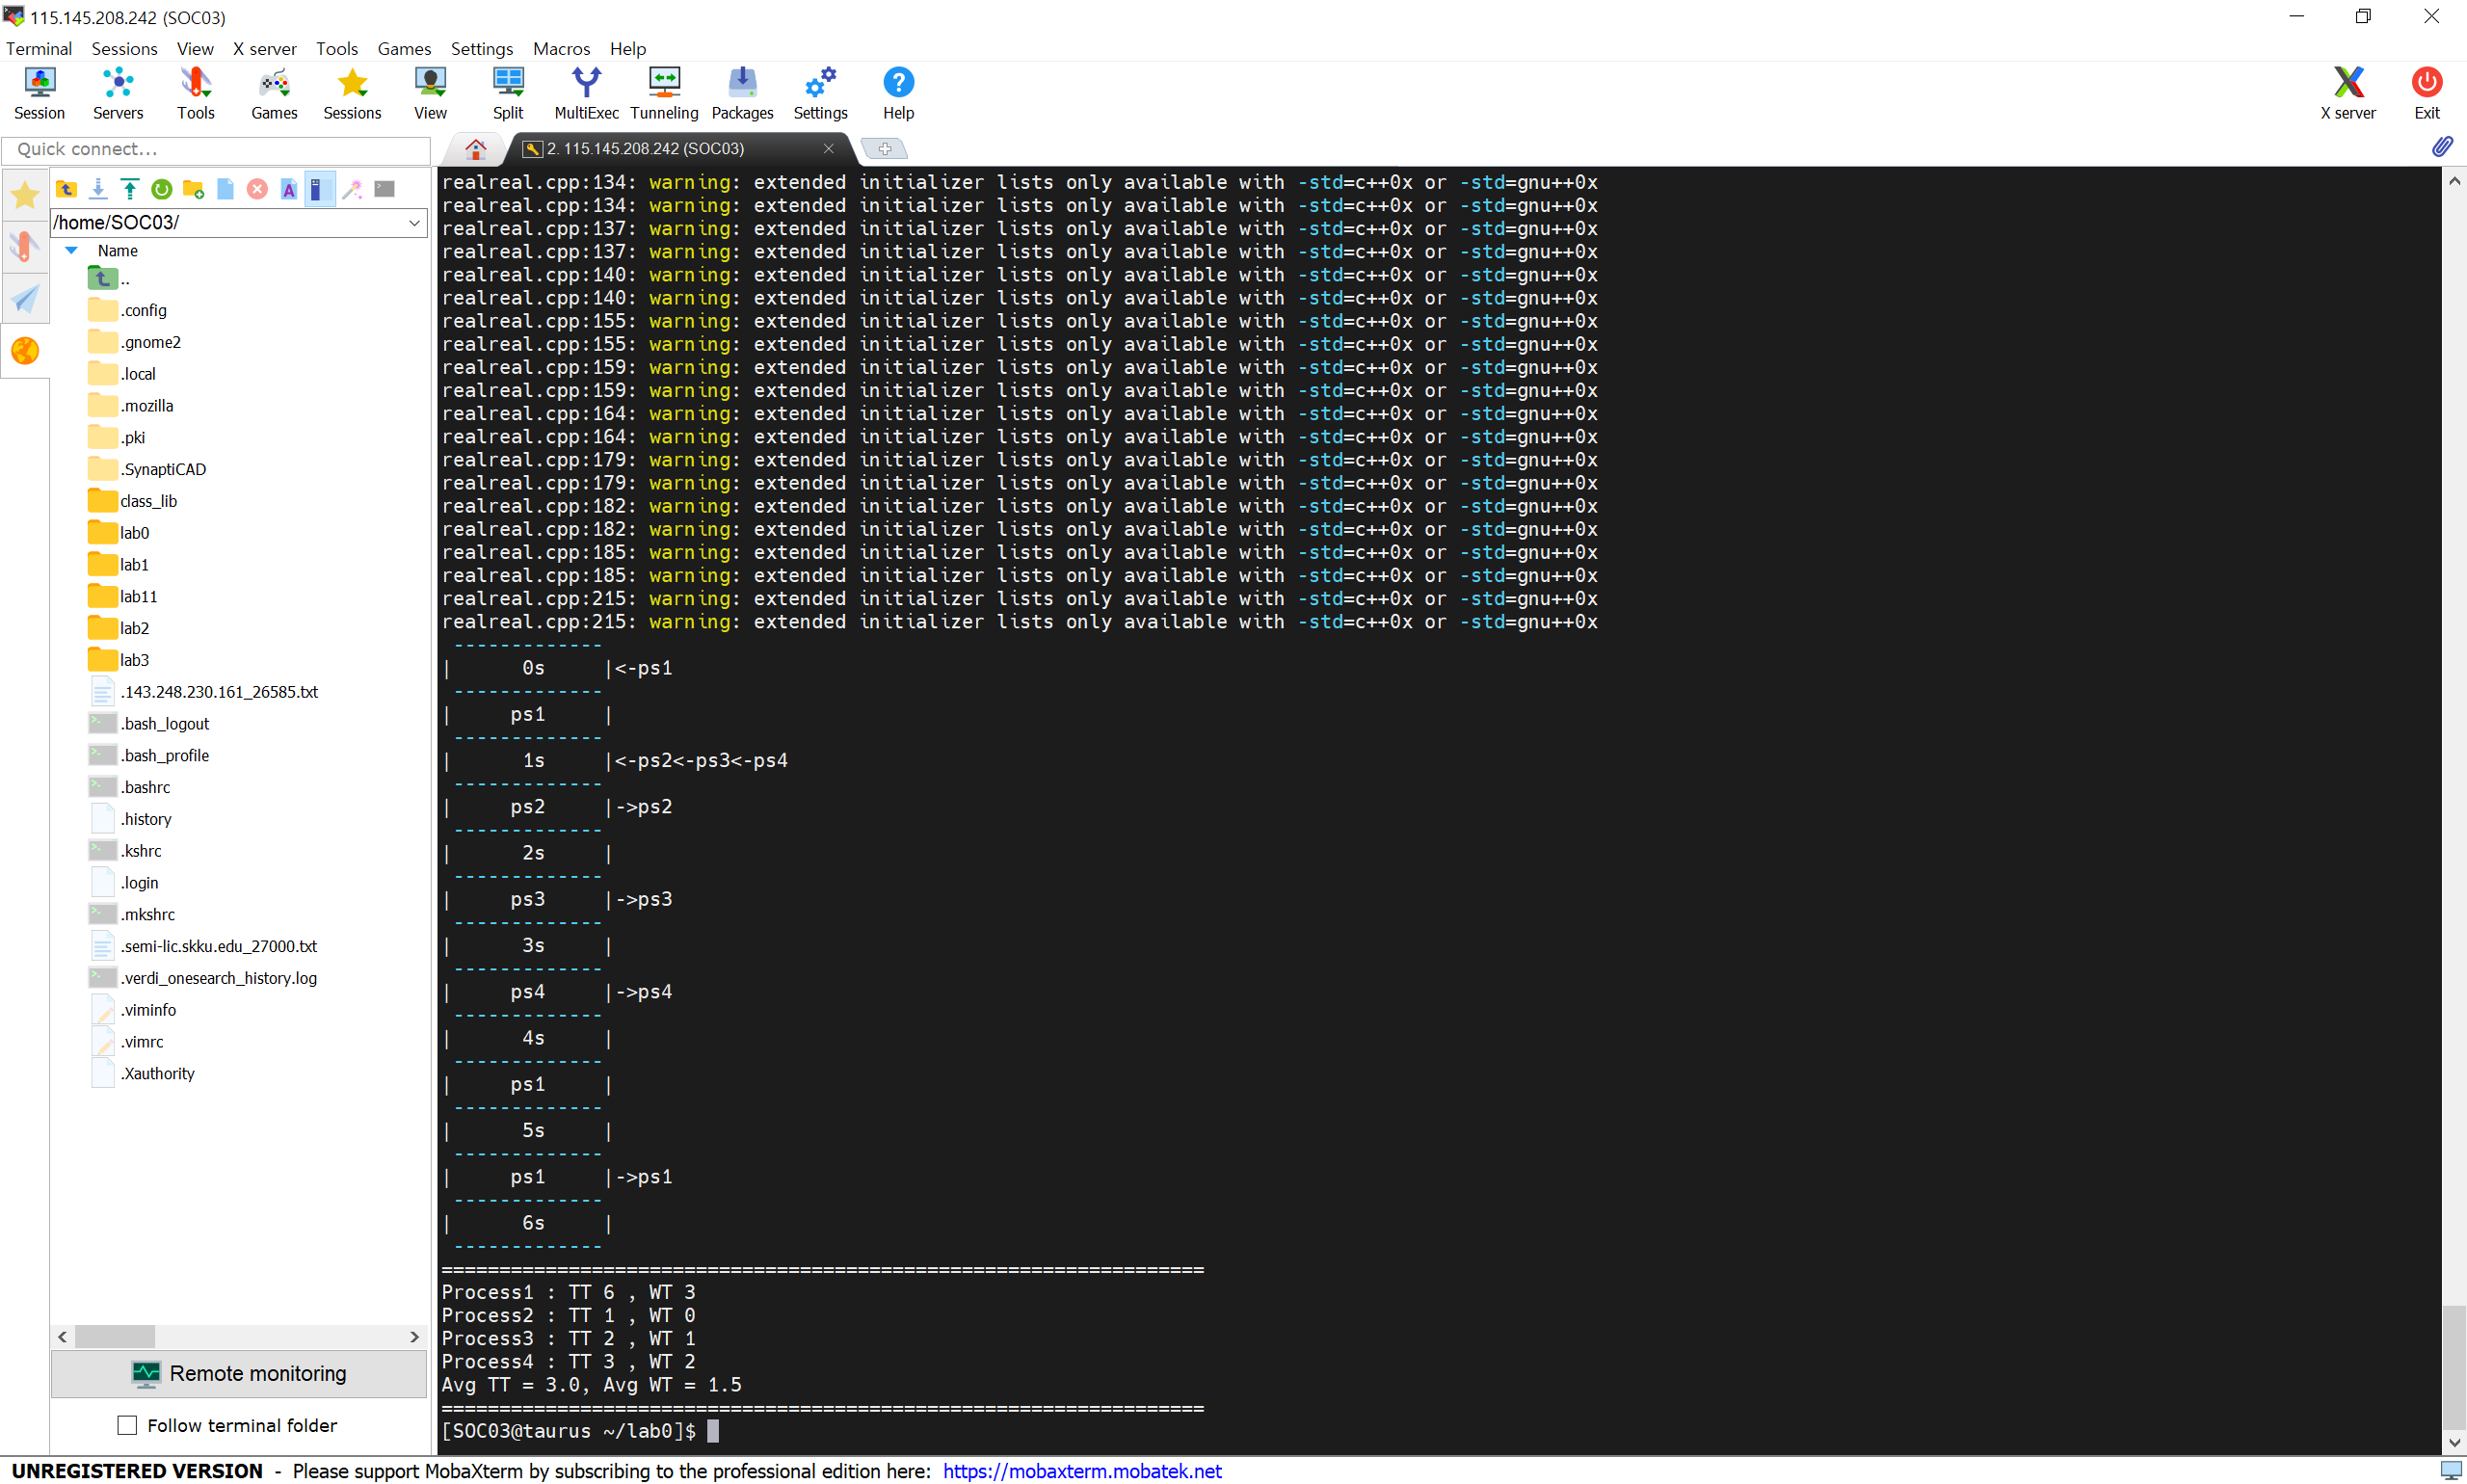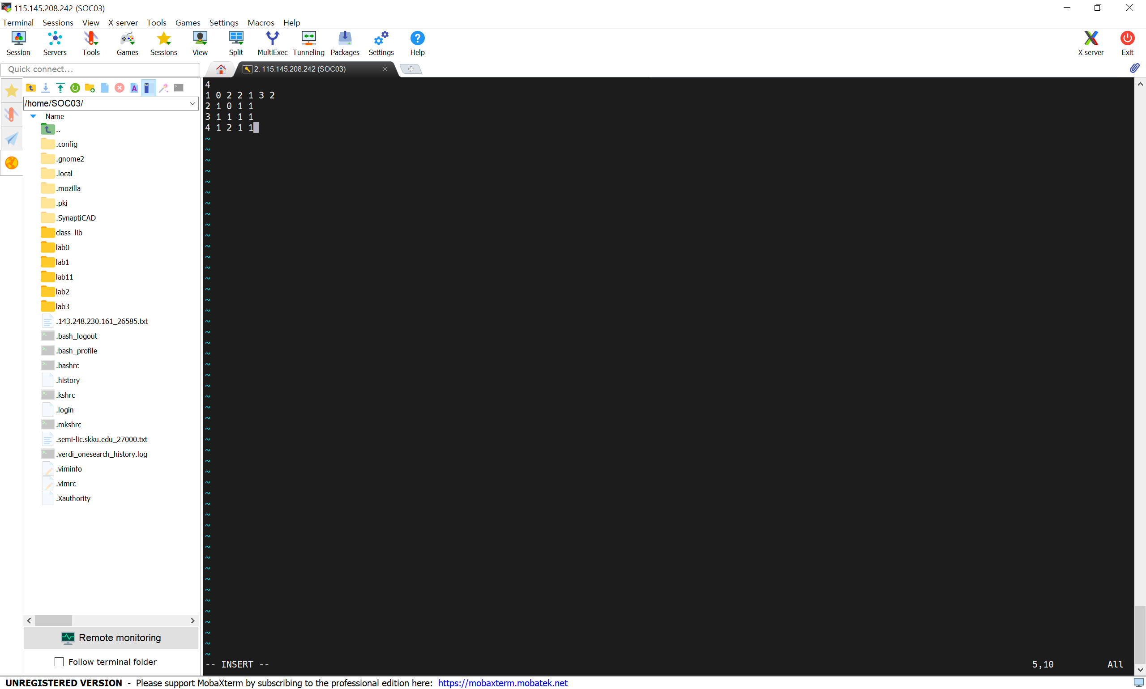

4-10. 2process arrive INIT_RQ at same time -> input.txt 앞순서, First RQ in

<예상>

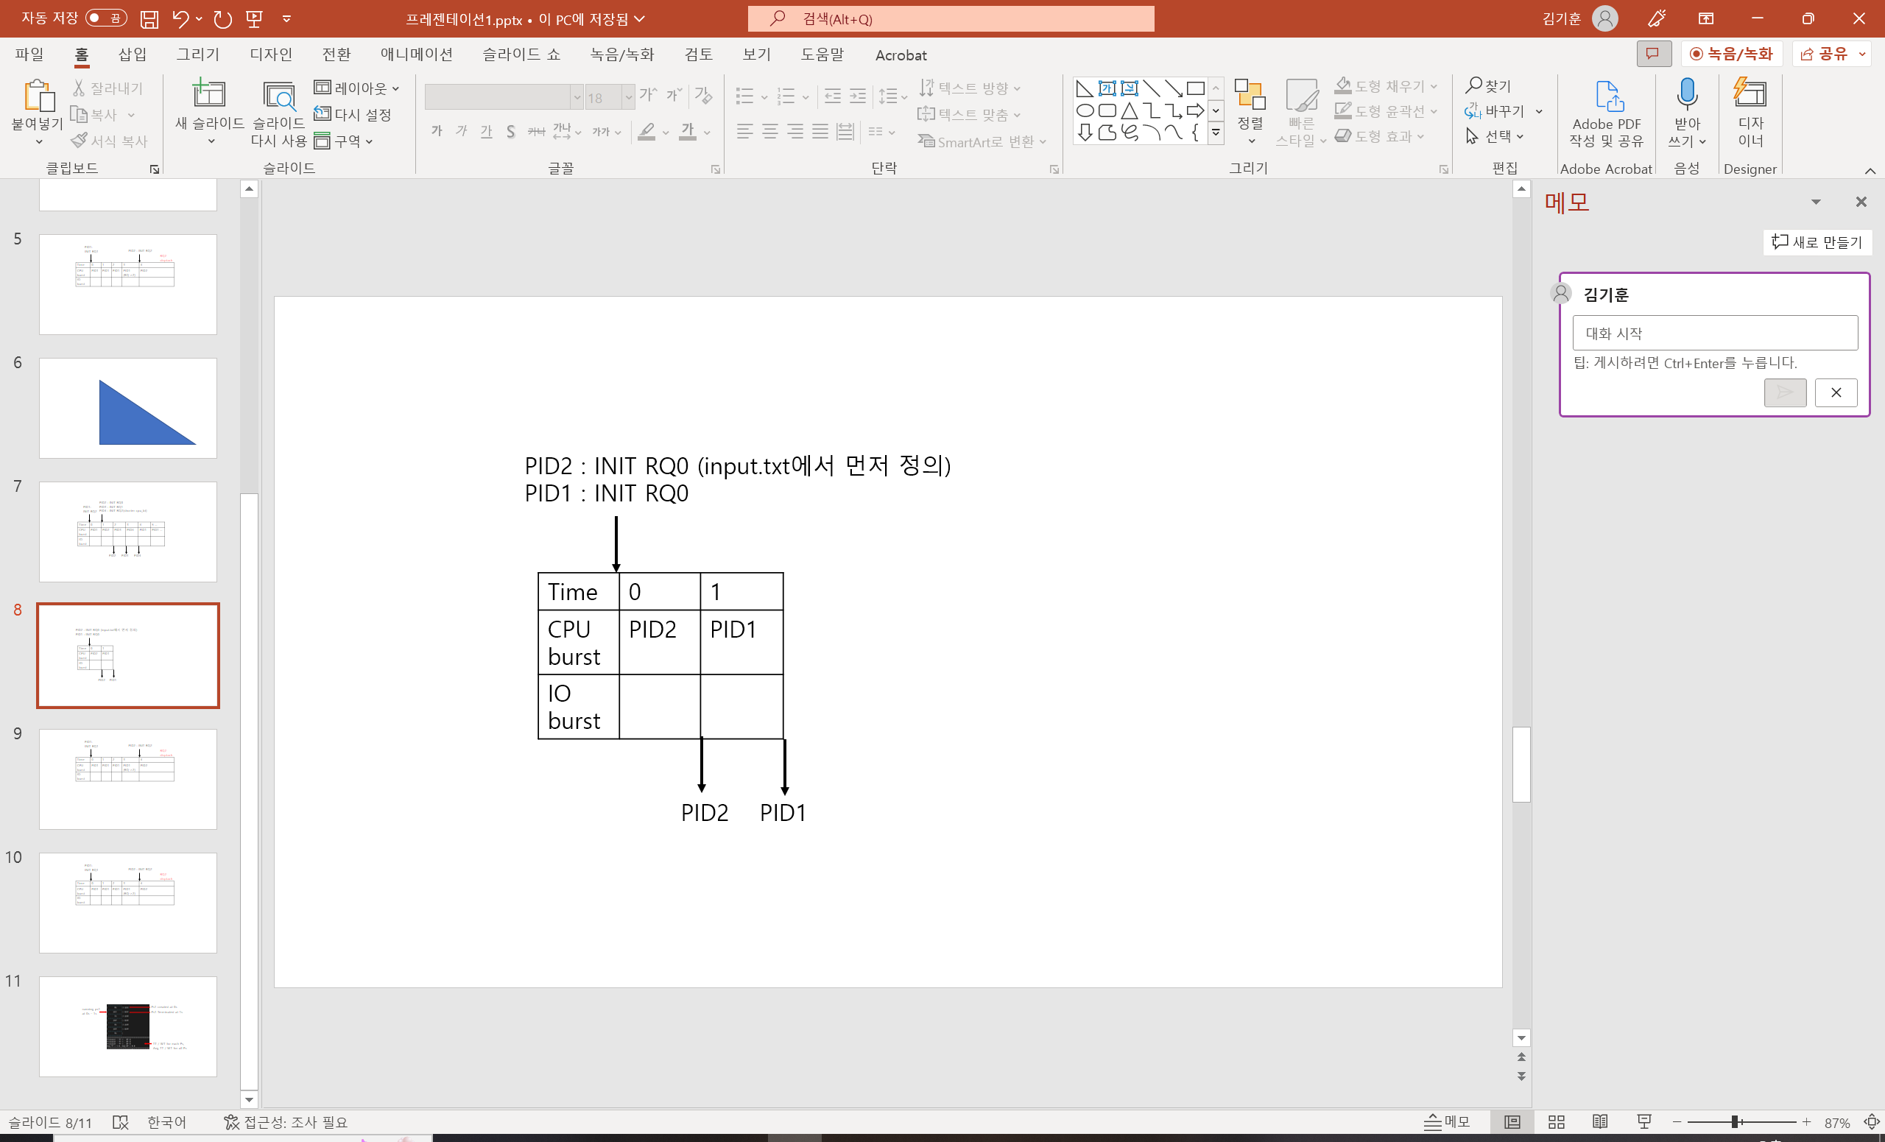

<결과>

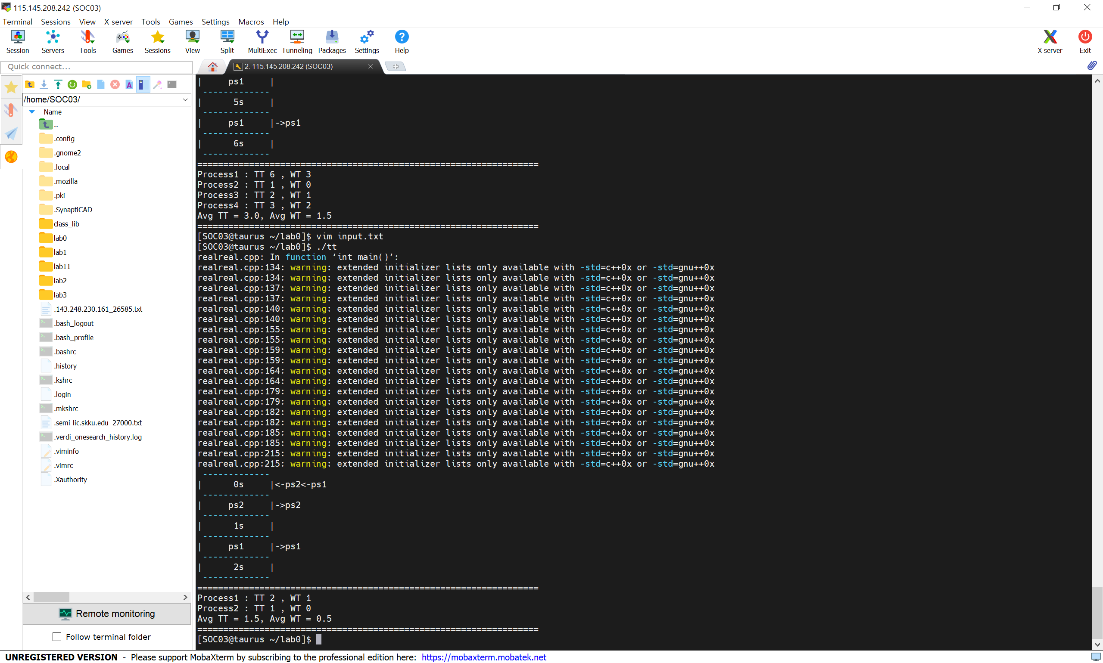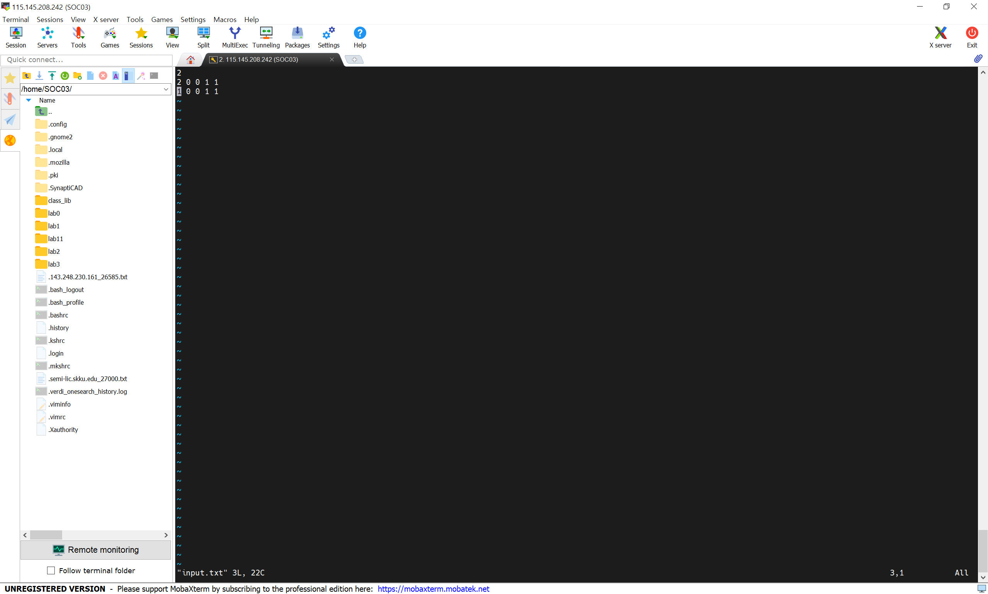

4-11. 2process arrive RQ from IOQ at same time -> First IOQ come, First RQ in

<예상>

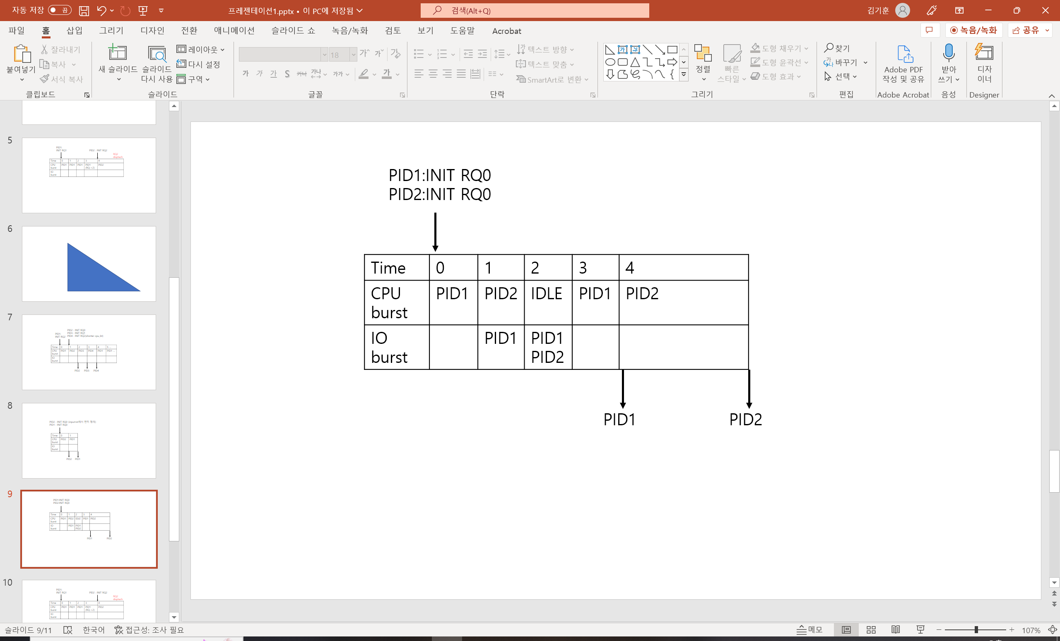

<결과>

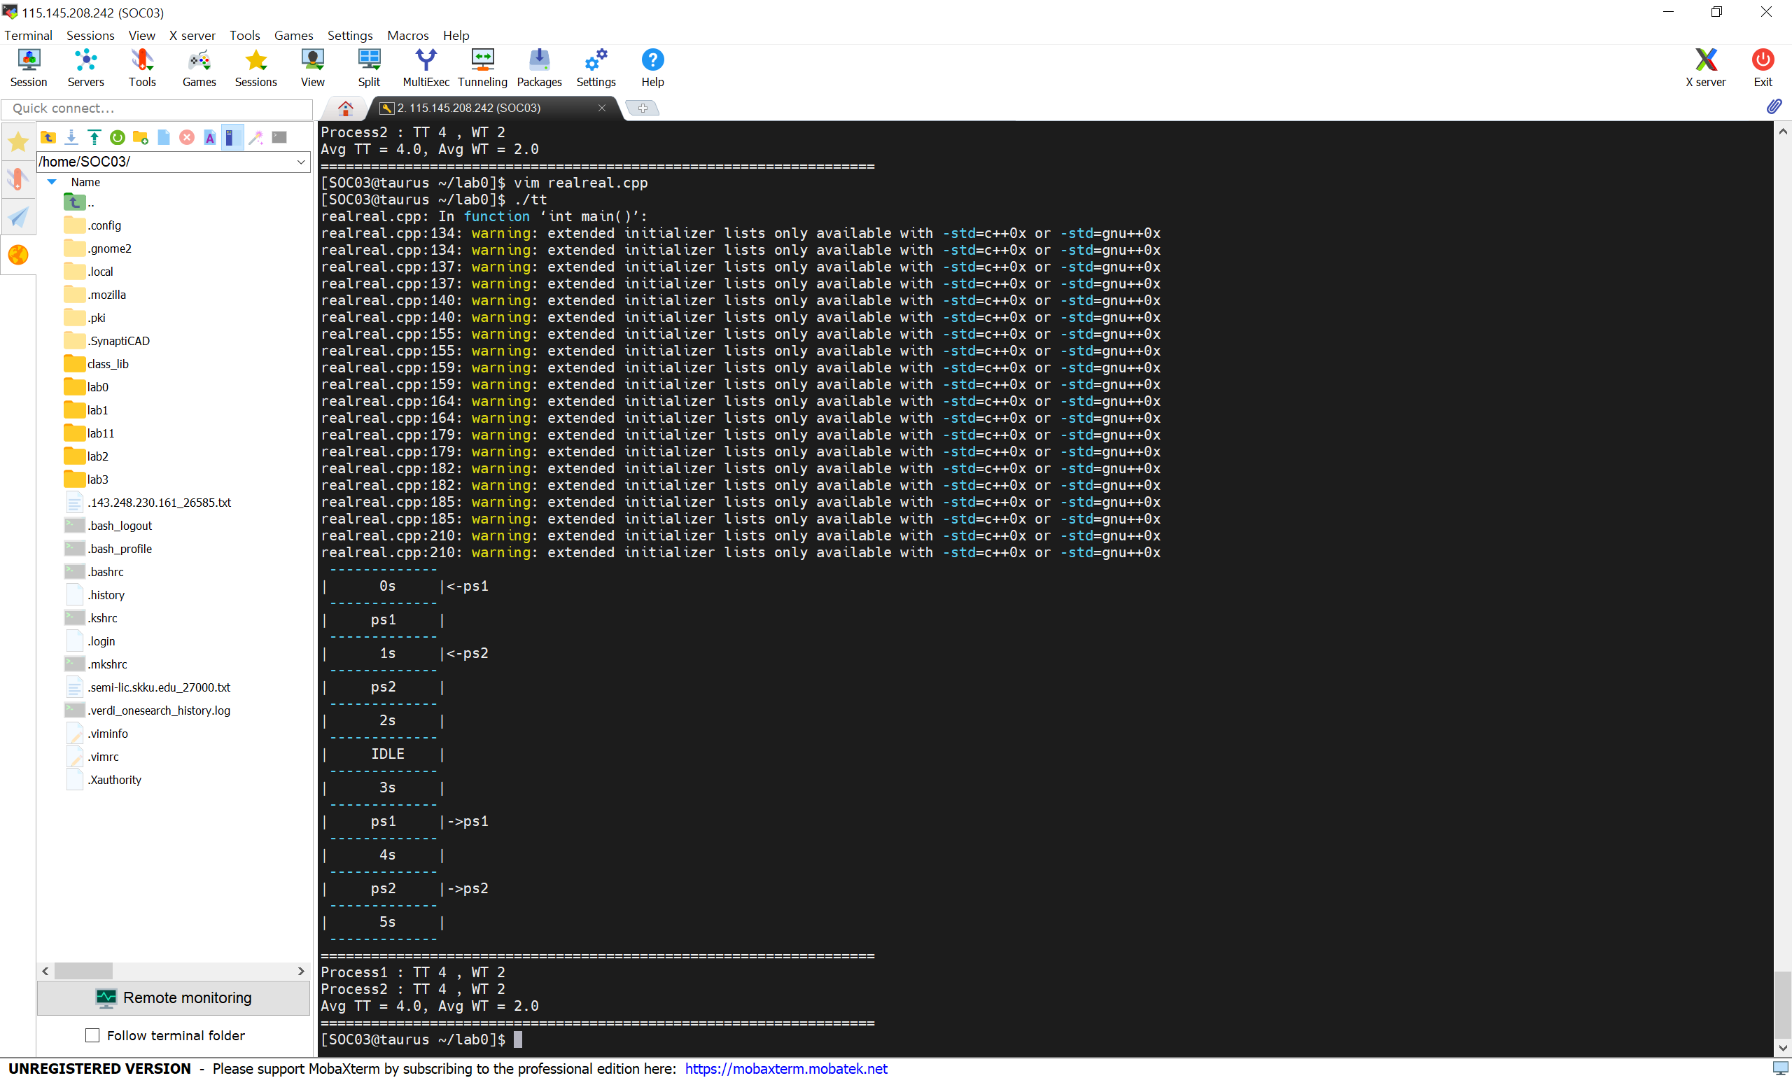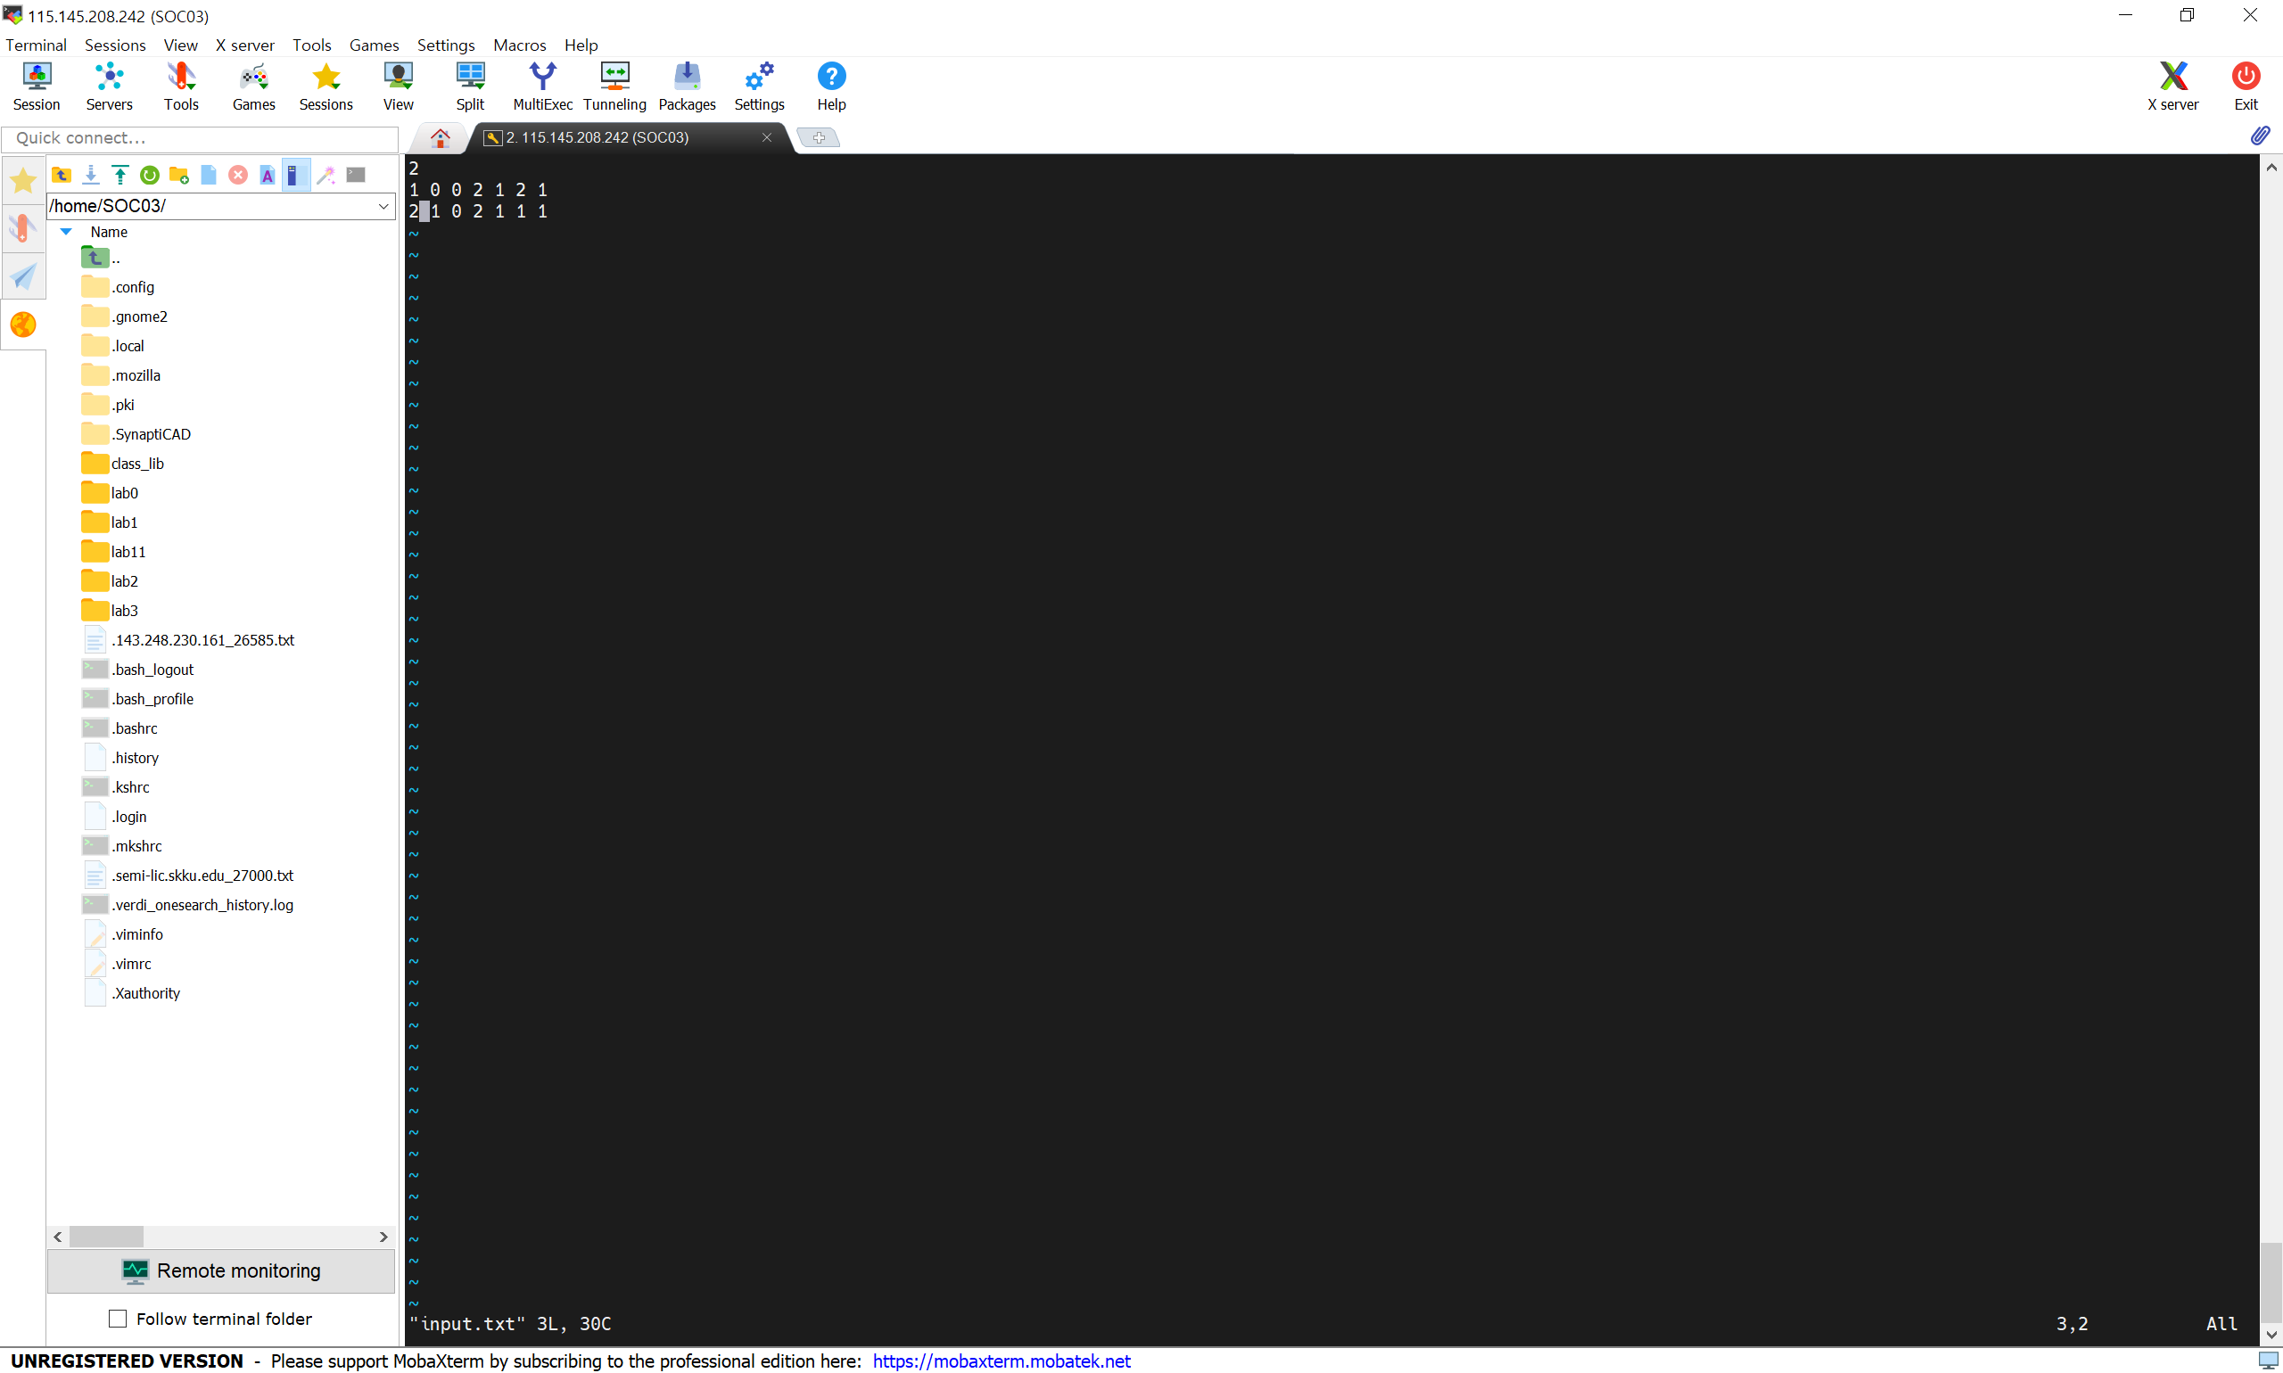

4-12. IF CPU OR IO BURST 0 -> invalid input

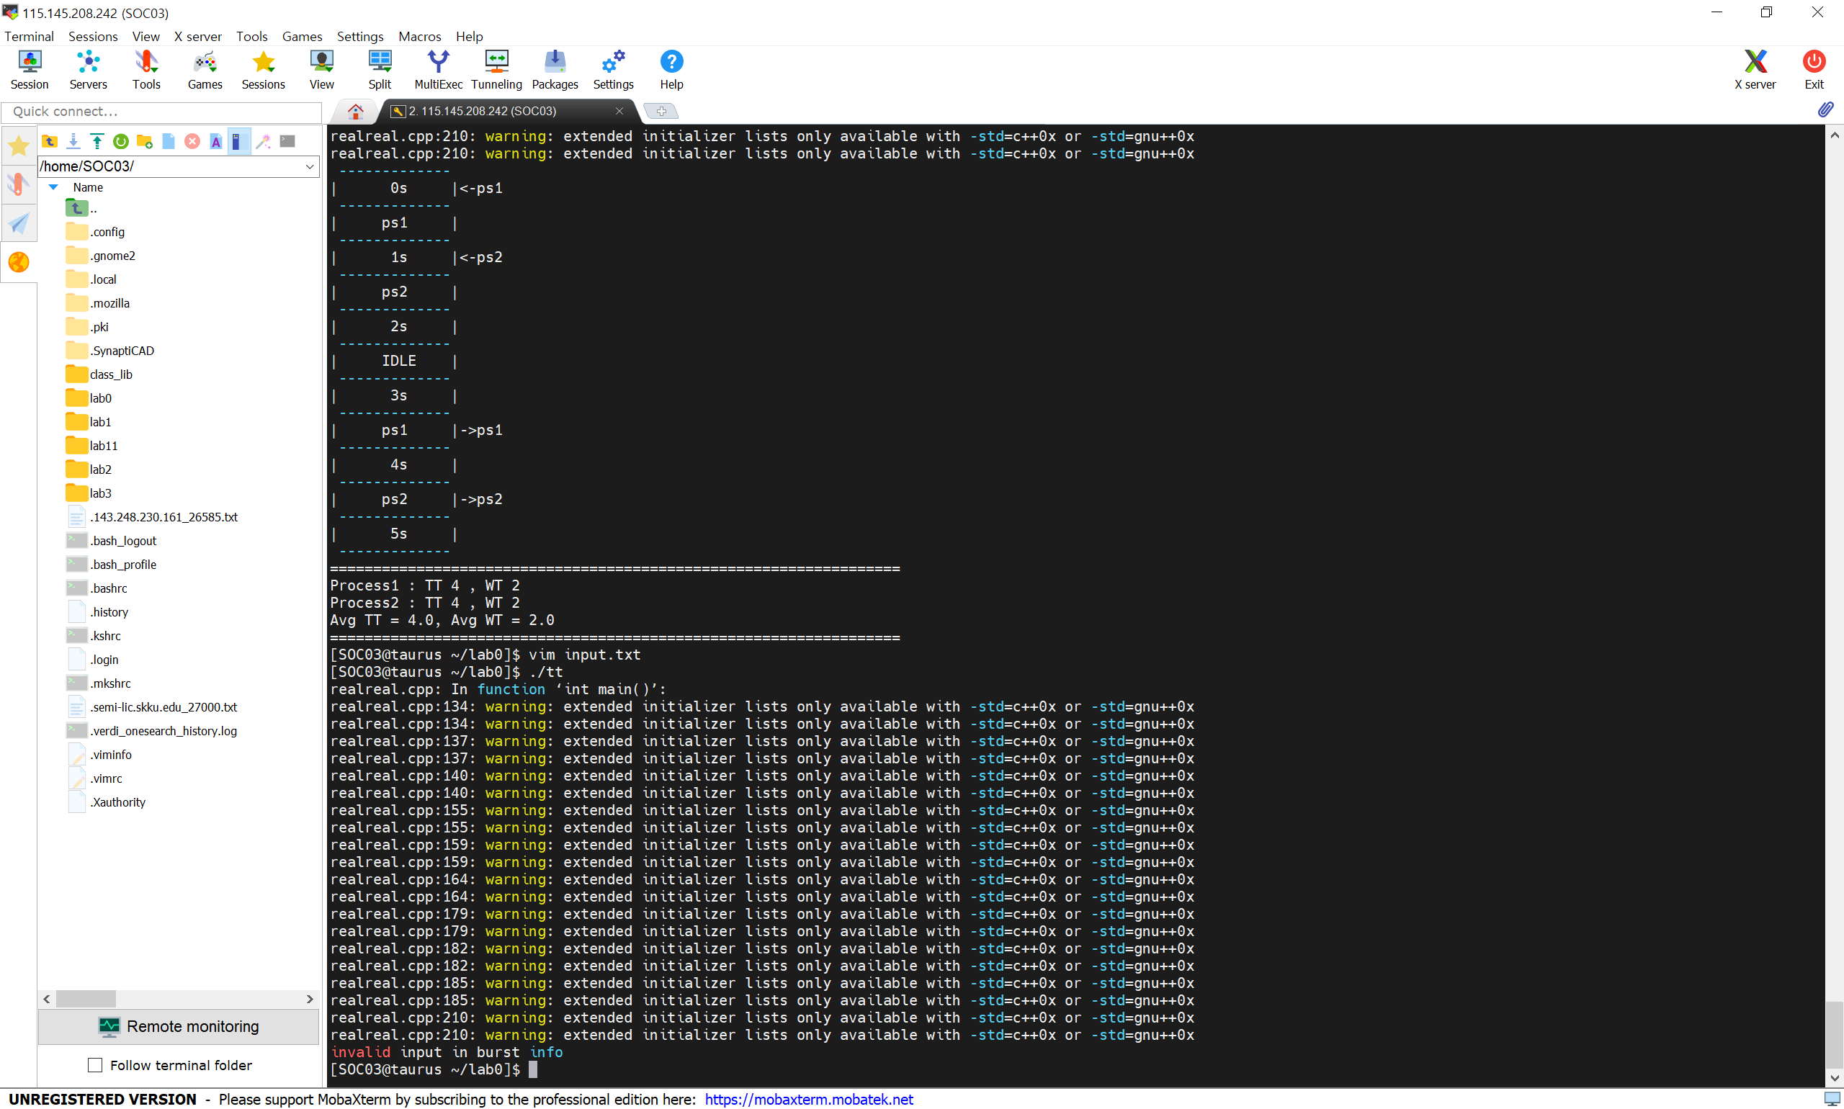

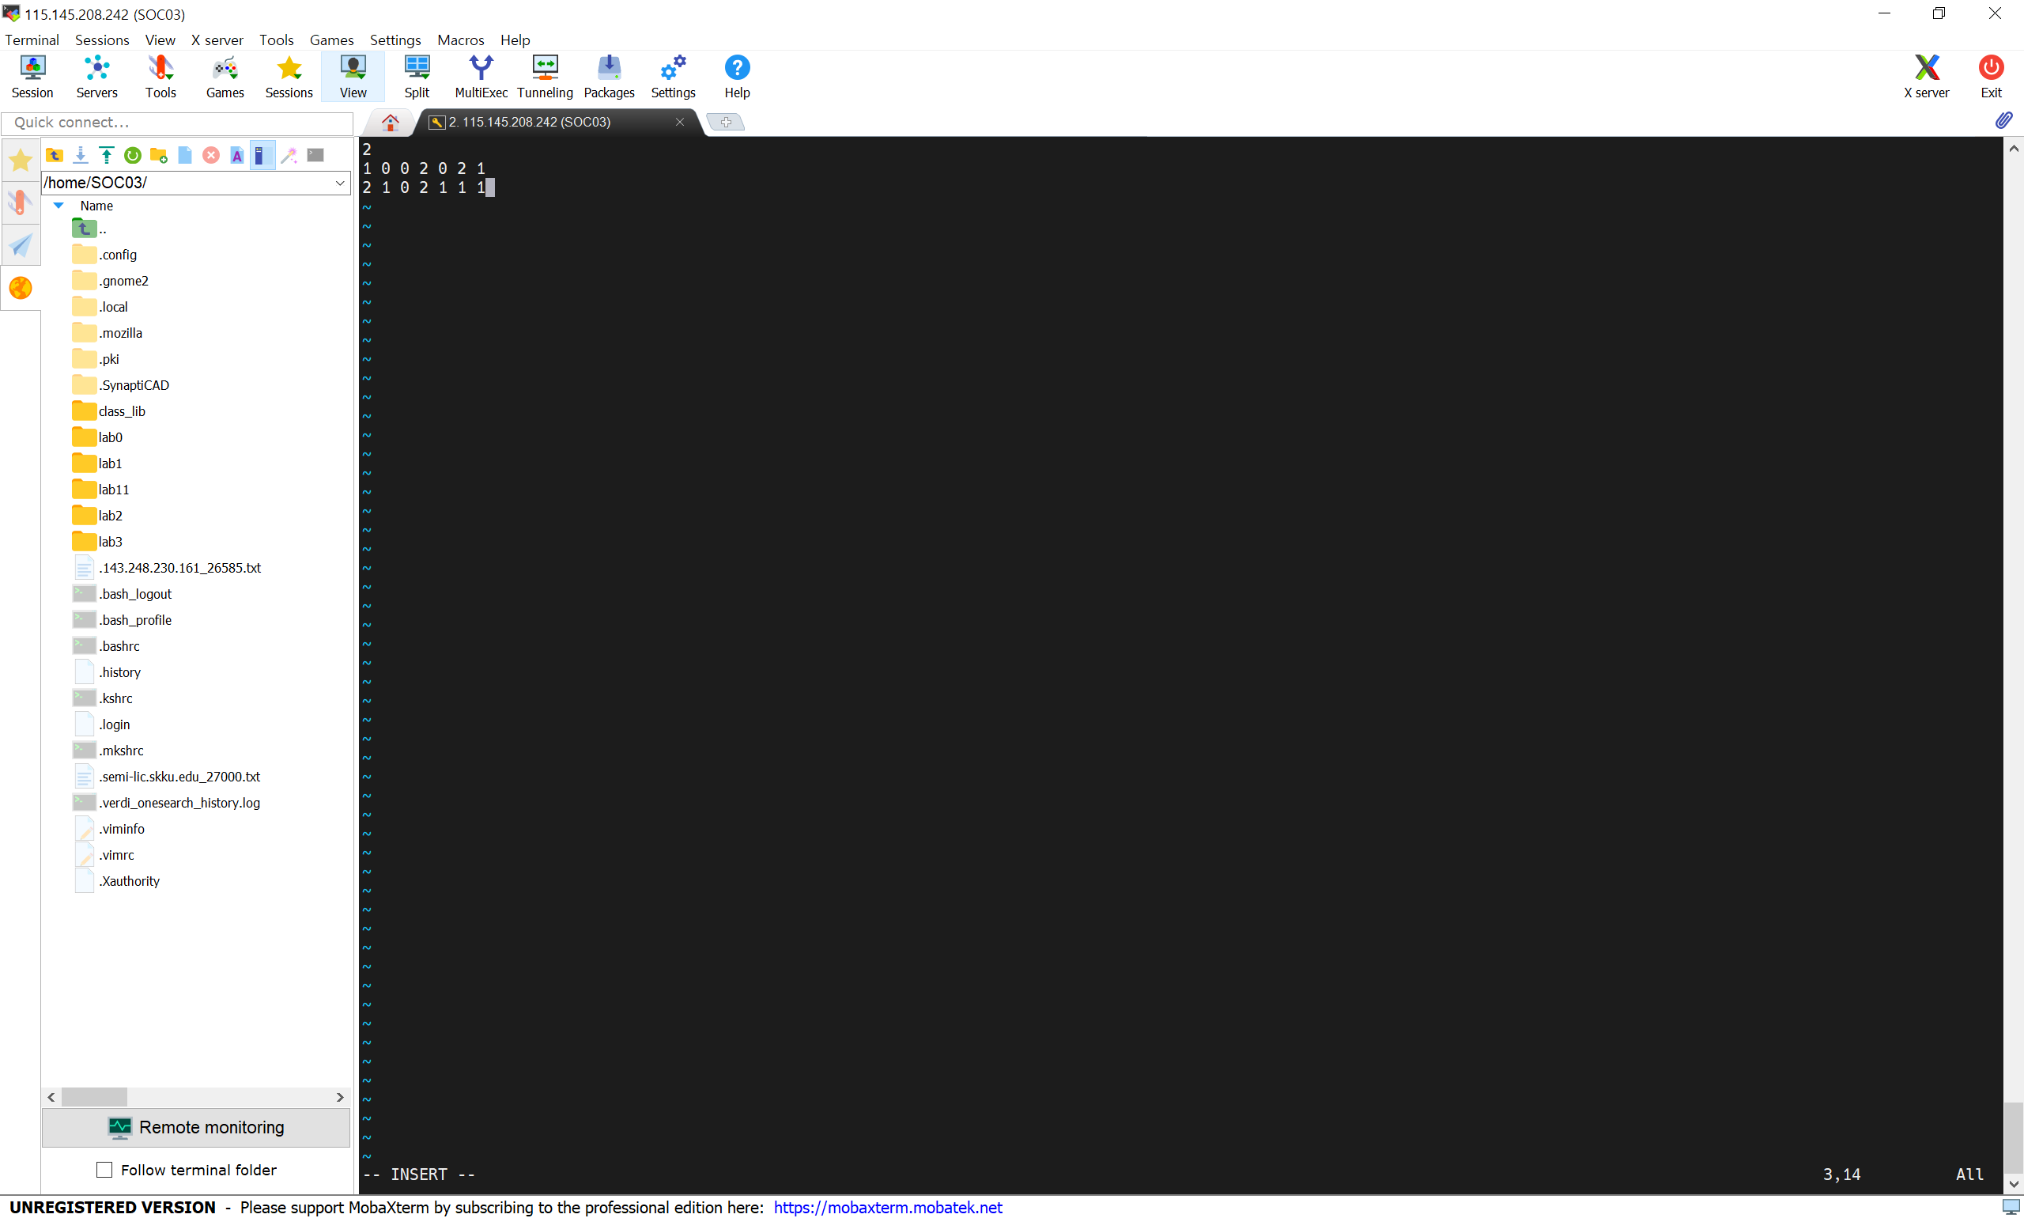

4-13. IOQ, created, preemtion된 process이 RQ at same time -> **IOQ / created / preemtion순**

<예상>

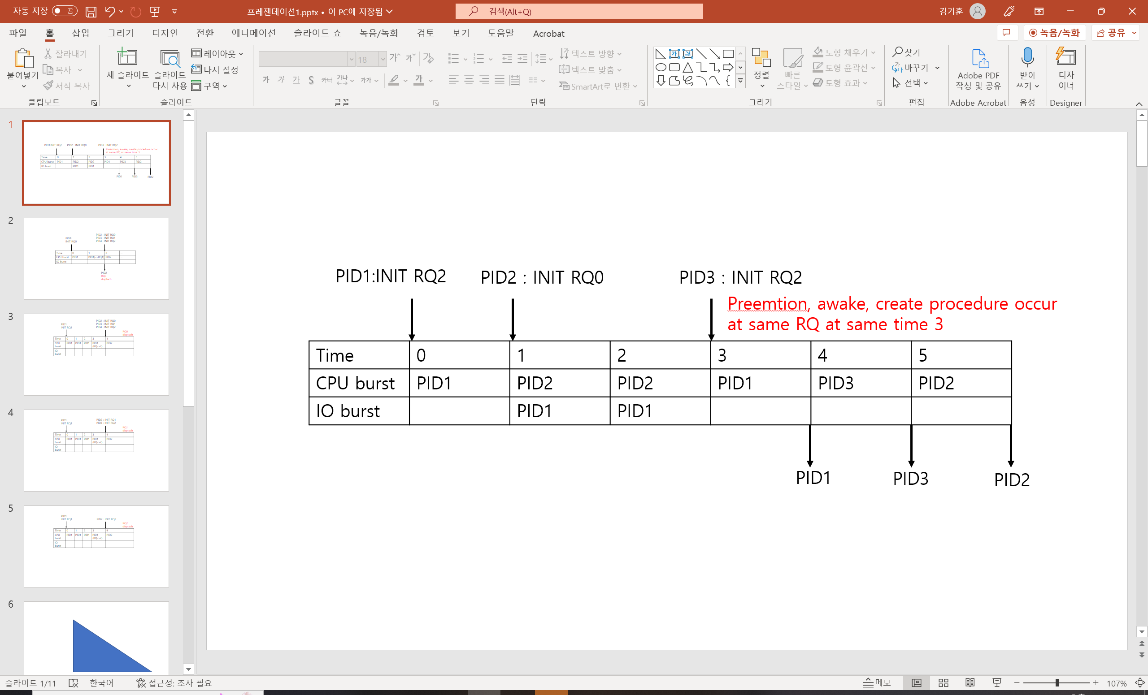

<결과>

